Ulla Kiesling
Sensorische Integration im Dialog
Улла Кислинг
Сенсорная интеграция в диалоге
Понять ребенка, распознать проблему, помочь обрести равновесие
Под редакцией Е.В. Клочковой

verlag modernes lernen - Dortmund
Москва Теревинф 2010

УДК 159.922.7:159.939.93 ББК 88.8 К44
Кислинг, Улла. Сенсорная интегртеграция в диалоге : понять ребенка, распознать проблему, помочэмочь обрести равновесие / Улла Кислинг; под ред. Е.В. Клочковой; |юй; [пер. с нем. К.А. Шарр]. - М.: Теревинф, 2010. - 240 с. ISBN 97N 978-5-4212-0003-1.
"Книга немецкого терапевта Уллы Кислинг продолжает публикации, посвященные сенсорно - интегративной терапии. Автор - специалист с огромным опытом практической работы - рассказывает читателям о своих находках и о том, как теоретические принципы сенсорной интеграции могут быть применены в конкретных ситуациях."
Книга адресованввана родителям и специалистам - неврологам, психологам, реабилитологам, педагогам и др.
Перевод с немецкяецкого Ксения Шарр
Фотографии УллаУлла Кислинг, Имке Кордтс, цирк Миньон
Дизайн и верстка стка Н.Э. Бернштейн
Научный редакторктор Е.В. Клочкова
Литературный реД редактор М.И. Соколова
Редактор М.С. ДиЛ. Дименштейн
Корректор Н.С. СсС. Самбу
Подписано в печать 26.10.16.10.2009. Формат 60x84/16
Гарнитура NewCentury Schcy Schoolbook. Печ. л. 15. Бумага офсетная. Заказ 8310
Издательство «Теревинф» шф»
для переписки 1 19002, Мо)2, Москва, а/я 9. тел./факс (495) 585 0 587
эл. почта zakaz@terevinf.ru cinf.ru сайт www.terevinf.ru
Отпечатано в ОАО «ИПК «ИПК «Ульяновский Дом печати»
432980, г. Ульяновск, ул. Г(, ул. Гончарова, 14.
ISBN 978-5-4212-0003-1 (р)3-1 (рус.) ISBN 978-3-8080-0446-3 (нем.)
© «Теревинф», перево;ревод, оформление, 2009 © verlag modernes lens lernen, Dortmund, 2007

Содержание
Предисловие к русскому изданию 8
Предисловие Инге Флемиг 9
Неповторимое Я 11
Введение 12
Основы сенсорной интеграции в диалоге 15
Вестибулярная система =
система поддержания равновесия 18
Тактильная система =
система кожной чувствительности =
экстероцепция 26
Проприоцептивная система =
система кинестетического восприятия (мышечно-суставное чувство) =
восприятие собственной позы и движения 34
Кинестетическое восприятие и язык 42
Диалог 44
Кому может помочь терапия
по методу сенсорной интеграции в диалоге? 58
Первая встреча - «наблюдающая диагностика» 61
Характеристики поведения 76
Младенец 76
Ребенок дошкольного возраста 76
Ребенок школьного возраста 76
Возможные причины нарушений 80
Идеальное помещение для проведения терапевтических занятий
по методу сенсорной интеграции в диалоге 83
Размеры помещения 83
Свет, цвет и атмосфера в помещении для занятий 84
Крупные терапевтические снаряды 86
«Ароматные вещества»
в помещении для терапевтических занятий 93
Занятия в учебном бассейне 94

Занятия на природе 96
Использование музыки
на занятиях сенсорной интеграцией в диалоге 96
Правила игры и границы
обеспечивают безопасность, уверенность
и помогают ориентироваться в пространстве 98
Первое занятие 108
Доверие 109
Значимость ошибки 113
Примеры работы 120
а) Беньямин, 1,2 года
(сильное отставание в развитии) 120
б) Мартин, 2,5 года (по заключению врача,
здоровый ребенок, нездорова мать?) 131
в) Флориан, 7 лет (проблемы в обучении,
нарушение поведения, гиперактивность) 139
г) Филипп, 7 лет («умственная отсталость»,
стереотипии, тики) 150
д) Амира, 14 месяцев (аутизм, эпилепсия,
задержка развития) 157
е) Пауль, 5 лет 168
«Прислушиваться к мелодии ребенка» 172
Отсутствие результата на занятиях? Развитие вспять? 174
Роль терапевта 181
Роль родителей в терапии 186
Сотрудничество с воспитателями, учителями,
другими терапевтами и врачами 193
Мои мнимые уловки 198
Как найти подходящего терапевта? 201
Идеальная детская комната для развития 203
Сенсорная интеграция в диалоге
за пределами терапевтического кабинета 205
Где лучше отдыхать 212
Какие виды терапии разумно дополняют
сенсорную интеграцию в диалоге? 215
Логопедия, коррекция речи 215
Физическая терапия, эрготерапия 216

Мартин Кливер (Гамбург).
Амбулаторный кабинет лечебной педагогики 216
Мартин Кливер (Гамбург).
Занятия по раннему развитию на дому 217
Мартин Кливер (Гамбург). Лечебная эвритмия 218
Метод Фельденкрайза 219
Двигательная терапия - психомоторика 220
Терапевтические игры в воде 221
Лечебная верховая езда (иппотерапия) 221
Кинезиология 222
Рейки 222
Лотар Урсинус (гомеопат, Гамбург). Натуропатия 223
Иоахим Купце (институт Томатиса в Гамбурге).
Метод доктора Томатиса 226
Габриэле Каэхеле (Гамбург). Шиатсу для детей -
шиатсу в диалоге 228
Интегративный
лечебно-педагогический/терапевтический цирк 229
Когда заканчивается терапия? 231
«Финиш» 233
Редко речь идет о том 234
Литература 235

Введение
Пришло время, и я наконец решилась издать свои материалы по Сенсорной интеграции в диалоге в формате небольшой книги: желание писать не раз появлялось у меня после выступлений перед родителями, терапевтами и педагогами.
Я разрабатываю и применяю этот метод уже 16 лет. Я особенно благодарна Инге Флемиг, которая когда-то заставила меня «прыгнуть в холодную воду» и с тех пор много раз беседовала со мной, будучи необыкновенным наставником-супервизором. За те несколько недель, когда я проходила практику на ее врачебных приемах, она очень быстро заметила, что мне удается интуитивно установить диалог с детьми с тяжелыми нарушениями поведения и общения. Первым аутичным ребенком, с которым она позволила мне проводить терапию, была Ронни. Инге Флемиг тогда сказала мне: «Работайте интуитивно, собирайте материал. Позже, работая осознанно, вы поймете, что именно вы делаете».
Так началось приключение, которому, казалось, не будет конца.
Чтобы добиться более объективного контроля и получить возможность анализировать свою терапевтическую деятельность, я попросила доктора Рольфа Флемига как можно чаще снимать мои терапевтические занятия на видео. Вскоре мы стали работать так слаженно, что ни детям, ни мне присутствие камеры уже не мешало.
Те, кто видел на моих выступлениях некоторые из этих записей (всего их около трехсот), - могут это подтвердить. Огромный такт и глубокое понимание работы терапевта со стороны Рольфа Флемига позволяют зрителям участвовать в работе так, как если бы они присутствовали на занятиях. Сердечное ему за это спасибо!
Эти записи помогли мне больше узнать о том, что, собственно, делала я, и о том, что делали дети. Интуитивный метод работы хорош, но он таит в себе определенные опасности. Хоро-

ший терапевт не может ограничиваться одним лишь интуитивным методом.
Работать интуитивно и все же отдавать себе отчет в том, что ты делаешь, - нет ли здесь противоречия? Интуиция - это результат взаимодействия знания и опыта. И то и другое нам, терапевтам и педагогам, нужно накопить. Я думаю, что путь учения бесконечен.
За первые пять месяцев тесного сотрудничества с Инге Фле-миг я познакомилась со многими детьми с самыми разными проблемами. Инге Флемиг взяла меня с собой на семинар по повышению квалификации и попросила представить нашу работу выступлением и наглядными примерами. Я смонтировала первое видео о терапии посредством диалога и, сильно волнуясь, выступила на семинаре. Начался новый важный этап моей жизни.
Теперь мне нужно было яснее представлять себе, что именно я делаю, чтобы подробно отвечать на бесконечные вопросы родителей и терапевтов. Новая форма понимания начала приобретать определенные черты. Мне стало ясно, как плохо информированы родители и как мало они узнают о занятиях, пока ждут своих детей в коридоре. Сколько возможностей побольше узнать о своих детях они при этом упускают! До сих пор я считаю, что терапевты ущемляют права родителей, если не допускают их к детям, а детей - к ним во время занятий.
Мы слишком высоко замахиваемся, если за сорок пять минут терапевтического сеанса (раз в неделю) хотим добиться достаточного положительного воздействия на нарушения, от которых страдают дети!
Еще одно сердечное спасибо - всем родителям. Постоянно задавая важные вопросы, они помогли мне лучше понять мою собственную работу.
И все же моими лучшими учителями были дети. Вас я хочу поблагодарить за доверие на нашем общем отрезке жизненного пути. Все большие и маленькие проблемы, с которыми мы сталкивались по дороге, помогли нам подрасти.
Кристине Урсус я благодарна за ее дружескую поддержку и за то, что она помогла мне изложить на бумаге мои мысли и
13

14
идеи. Без практических советов Коры Бессер-Зигмунд о том, «как начать писать», эта книга никогда бы не состоялась. Миха-эла Цайсинг, Инго Вюртель и мой кузен Экхард Вестфаль трудились не покладая рук, чтобы выловить все назойливые орфографические и пунктуационные ошибки. Им тоже сердечное спасибо!
Некоторые читатели, наверное, хотели бы познакомиться и с научно обоснованными высказываниями и заключениями о работе нервной системы. Я не являюсь специалистом в этой области, а специалисты написали на эту тему уже много книг. Я прошу вас обратиться к ним.
Я пишу эту книгу без претензий на научность. Это ориентированное на практику обобщение моего личного опыта. Теоретической базой для всего, что здесь изложено, являются книга Джин Айрес «Ребенок и сенсорная интеграция»*, а также многочисленные прослушанные мною курсы. Уже более десяти лет я именую свою работу «Сенсорной интеграцией в диалоге».
Моя цель - связать упрощенное и доходчивое изложение теории с многочисленными практическими примерами.
* A. JeanAyres. Sensory Integration and the Child. Los Angeles: Western Psychological Association, 1979 - Э. Джин Айрес. Ребенок и сенсорная интеграция: Понимание скрытых проблем развития / Пер. с англ. Ю. Даре. М.: Теревинф, 2009. -Примеч. пер.

Основы сенсорной интеграции в диалоге
Сенсорная интеграция - это взаимодействие всех органов чувств. Она начинается очень рано, уже в утробе матери. Взаимодействие всех органов чувств подразумевает упорядочивание ощущений и раздражителей таким образом, чтобы человек мог адекватно реагировать на определенные стимулы и действовать в соответствии с ситуацией.
Американская исследовательница и терапевт Джин Айрес в 1979 году написала книгу «Ребенок и сенсорная интеграция»*, предназначенную для родителей, имеющих детей с нарушениями восприятия. Книга должна была помочь родителям распознать и понять те трудности, с которыми сталкиваются их дети, с тем, чтобы в дальнейшем они могли действовать более целесообразно. Информированные родители более активно поддерживают терапию** и принимают в ней участие.
В 1984 году врачи Инге и Рольф Флемиг перевели книгу Дж. Айрес на немецкий язык. Она вышла под названием «Кирпичики детского развития»***. В этой в принципе весьма полезной книге и Инге Флемиг, и мне не хватало диалога. Инге Флемиг постоянно указывала на его необходимость и тем самым помогла мне более осознанно проанализировать свою практическую работу с детьми: в результате именно диалог стал важнейшей основой моих терапевтических занятий.
* См. примеч. на с. 10.
** Слово «терапия» здесь, как и во всей книге, используется для обозначения подхода к помощи, собственно вмешательства специалистов и того, что происходит на занятиях. Таким образом, «терапия» в этих значениях не имеет ничего общего ни с разделом медицины, ни с использованием лекарственных препаратов. - Примеч. науч. ред. *** A. Jean Ayres. Bausteine der kindlichen Entwicklung. Heidelberg: Springer-Verlag, 1984.
15

16
Джин Айрес проводила исследования раннего развития нервной системы ребенка в утробе матери. Она исходила из того, что в этот период начинают работать три системы восприятия ощущений. Эти три системы она назвала основными, или базовыми, ощущениями. Вместе они образуют своего рода основу для сложного взаимодействия всех органов чувств.
Речь идет о следующих системах:
- вестибулярная система = система поддержания равновесия;
- тактильная система = система кожной чувствительности = экстероцепция;
- проприоцептивная система = система кинестетического восприятия (мышечно-суставное чувство) = восприятие собственной позы и движения.
Три названных вида чувствительности функционируют на основе ощущений (раздражителей, влияющих на органы чувств), которые зарождаются или воспринимаются в непосредственной близости от тела или внутри самого тела человека.
Слух, обоняние, зрение - то есть те виды чувствительности, с помощью которых воспринимаются находящиеся на расстоянии от тела раздражители, начинают работать на более поздней стадии развития.
Такое разделение видов чувствительности часто создает впечатление, что и работают они отдельно друг от друга, и при определенных дефицитах их можно стимулировать изолированно. На деле восприятия различных ощущений так тесно переплетены, что все системы, и воспринимающие ощущения от собственного тела, и воспринимающие воздействие внешнего мира на тело, всегда работают одновременно.
В терапии важно целенаправленно стимулировать отдельные системы восприятия ощущений таким образом, чтобы на долю других приходилось как можно меньше работы.
Нарушения трех базовых ощущений проявляются как повышенная или пониженная чувствительность при восприятии раздражителей и их осознании, а также в реакции, то есть ответе на соответствующие стимулы. Так называемая норма находится между полярными вариантами, и определить ее не-

Основы сенсорной интеграции в диалоге
легко. И в пределах нормы бывают естественные отклонения, например, наша чувствительность к различным раздражителям различается по утрам и по вечерам.
Пример
Ребенок демонстрирует повышенную чувствительность вестибулярной системы и повышенную тактильную чувствительность. На уровне кинестетического восприятия он проявляет пониженную чувствительность.
Как правило, дети с особенно чувствительной кожей избегают телесного контакта. Допустим, что в нашем случае ребенок проявляет лишь слегка повышенную тактильную чувствительность и нам уже удалось установить с ним доверительные отношения. Ребенок знает, что только с его разрешения я могу дотронуться до него четким движением и с нажимом. Я как бы усыпляю чувствительную кожу, чтобы добраться через нее до мышечно-сустав-ного чувства. Если мое прикосновение будет ребенку приятно, я смогу, воздействуя, к примеру, на его ногу, послать стимулы в область мозга, воспринимающую кинестетическую информацию. Чтобы ребенок не запутался, важно не вывести его из равновесия слишком сильным движением и нажимом. В работе с этим ребенком я стараюсь, насколько это возможно, избегать раздражения вестибулярной системы искусственной стимуляцией (искусственная стимуляция в этом случае - это та стимуляция, которую осуществляет терапевт, а самостоятельная стимуляция происходит, когда ребенок стимулирует себя сам).
Люди с повышенной чувствительностью вестибулярной системы любят за что-то держаться. Они ищут опору в предметах, других людях, а также в привычках. Они часто бывают напряжены и держат себя неловко (скованно). Чтобы чувствовать себя в безопасности, им особенно важно не терять контроля над тем, что с ними происходит.
К повышенной чувствительности необходимо относиться с уважением!

Вестибулярная система = система поддержания равновесия
Вестибулярная система располагается рядом с органом слуха во внутреннем ухе. Его высокочувствительные рецепторы воспринимают все перемещения в пространстве и «проверяют», должны ли они вызывать определенную двигательную реакцию, чтобы человек сохранял равновесие и не спотыкался при ходьбе.
Вестибулярная система вместе с другими органами чувств (например, проприоцепцией и зрением) сообщает нам, как мы двигаемся: быстро или медленно, вперед или назад, вверх или вниз, вправо или влево, вокруг горизонтальной или вертикальной оси либо не двигаемся вовсе.
Вестибулярная система устанавливает наше положение в пространстве в самой тесной связи со зрением и системой, оценивающей положение в суставах, напряжение мышц, сухожилий и связок (см. проприоцепция). Разумеется, в этом процессе задействованы и все прочие органы чувств.
Пример
Встаньте посреди комнаты на одну ногу. Другую поднимите и согните в колене. Вытяните вперед руки. Восстановите равновесие в этой позе, а восстановив - закройте глаза, и вы поймете, какое влияние оказывает зрение на вашу способность удерживать равновесие. Попробуйте проделать то же самое, поменяв ноги. Известно, что у каждого человека есть своя ведущая сторона -левая или правая.
Многие с самого начала для подобных экспериментов бессознательно выбирают ведущую сторону. Позже мы еще вернемся к этим «ясновидческим» способностям нашей нервной системы.
Наряду с «генетической программой» вестибулярная система помогает ребенку, преодолевая силу тяжести, сохранять вертикальное положение и свойственное только человеку прямо-хождение. Оно чрезвычайно сложно. Если все стадии развития пройдены успешно, здоровый человек с легкостью проделывает соответствующие движения каждый день. Но уже легкое

Основы сенсорной интеграции в диалоге
повышение температуры может затруднить прямохождение. Мышечный тонус снижается, и мы теряем равновесие.
Известный французский врач профессор Альфред Томатис* занимался изучением голоса и слуха. Он пишет, что вестибулярная система начинает работать в утробе матери уже через два дня после начала сердечной деятельности (которая фиксируется на 19-й день после зачатия) - то есть на 21-й день.
Столь ранний срок свидетельствует о том, как много времени требуется вестибулярной системе, чтобы подготовиться к выполнению своей жизненно важной функции. Уже на самой ранней стадии она начинает накапливать опыт: в этом и заключается ее развитие и созревание. Для накопления опыта и созревания она нуждается в «пище». Здесь можно говорить о «пище нервов». Из чего же она состоит? Большая часть этой «пищи» поставляется через кровь и плаценту, другим ее крупным источником является движение.
Что происходит в материнской утробе?
Жизнедеятельность матери круглые сутки «питает» плод движениями. Даже когда мать спит, сердечные ритмы, дыхание, внутренние органы беременной женщины сообщают ее ребенку ритмичные укачивающие движения.
Своими собственными движениями ребенок пробуждает реакцию своих органов чувств. Задолго до того как мать начинает чувствовать его движения (лишь на четвертом-пятом месяце ребенок вырастает настолько, чтобы касаться стенок матки, после чего мать впервые ощущает его движения), он уже может сгибаться, потягиваться и переворачиваться. Потягивания прекрасно просматриваются на УЗИ. Ребенок тренируется, чтобы потом активно участвовать в процессе родов. Ведь он сам, когда начнутся схватки, помогающие ему двигаться, должен будет найти путь в мир воздуха и света. Если ребенок уже достаточно велик, чтобы касаться стенок матки, он может начать требовать от матери «подкармливать» его движениями.
* См.: Tomatis A. Neuf mois au paradis. Paris: Ergo Press, 1989 («Девять месяцев в раю»); Tomatis A. L'oreille et la vie. Paris: Editions Robert Laffont, 1977 («Ухо и жизнь»). - Примеч. пер.

Пример
Длинный день будущей матери подходит к концу. Выстиранное белье она решила развесить завтра. И все же ей не удается отдохнуть в постели, несмотря на сильную усталость. Ребенок не хочет довольствоваться слабым воздействием на свои органы чувств. Он стимулирует мать «нацеленными толчками» в область мочевого пузыря или нижних ребер. Они побуждают ее потянуться или перевернуться на другой бок, чтобы дать ребенку побольше места или возможность подвигаться. Беременные рассказывали мне, что иногда они снова вставали. Движения, которые совершает женщина, занимаясь домашним хозяйством, сильно воздействуют на органы чувств ребенка в утробе матери. Опыт подсказывает ей, что таким образом она сможет получить передышку подлиннее.
В данном случае можно говорить о дородовом невербальном общении.
Пример
Доводилось ли вам провести целый день на корабле? Вспомните, что вы ощутили, вновь ступив на твердую землю. Казалось, что земля качается под ногами. Вы опасались потерять равновесие, хотя как раз теперь вы были в безопасности. Некоторые вновь переживают это сильное чувство много времени спустя, даже ночью в постели. В особенно ярких случаях дело даже доходит до тошноты и рвоты.
Посмотрим на то, как развиваются события в первые дни после рождения ребенка. Новорожденный кричит. На то есть много причин. Но совершенно ясно, что он кричит не потому, что хочет начать жизнь маленьким тираном. Может быть, ему хочется пить, его беспокоят мокрые пеленки. Может быть, он болен или ему недостает движения.
Недолго думая, мы берем ребенка на руки и начинаем успокаивать его ритмичными движениями, напевая песенку вслух или про себя. Если ребенок успокаивается, мы не доискиваемся причин его крика.
Что мы можем извлечь из этих примеров? В первую очередь они должны дать ответ на вопрос: что ощущает младенец, ко-

Основы сенсорной интеграции в диалоге
торый провел девять месяцев «на борту корабля» и не имеет опыта пребывания на твердой земле? Сам он еще не в состоянии обеспечить себя необходимым количеством «пищи для вестибулярной системы». С физиологической точки зрения мы, люди, рождаемся преждевременно: в отличие от многих других млекопитающих мы не в состоянии вскоре после рождения резвиться на полях и лугах и в любой момент срываться с места, убегая от хищников.
Только с нашей помощью младенец может получать необходимую пищу: и ту, что нужна для поддержания так называемого телесного благополучия, и ту, что питает органы чувств, причем последняя важна ничуть не меньше, без нее невозможно полное созревание мозга и его правильная организация.
Несправедливо говорить, что ребенка напрасно балуют, когда при первом крике берут его на руки. Никому ведь не придет в голову отказать голодному младенцу в бутылочке молока и объявить это воспитательной мерой.
Подобно тому как после плавания на корабле неприятные реакции вестибулярной системы могут проявляться в течение многих часов, ребенок с нарушениями вестибулярной системы может быть «перекормлен» на терапевтических занятиях воздействиями на вестибулярную систему! Негативные побочные эффекты (например, повышенное беспокойство, агрессивность, тошнота, головокружение, повышение температуры, плохое настроение, кожная реакция) в некоторых случаях могут проявиться даже спустя несколько часов. Часто их даже не связывают с возможной чрезмерной стимуляцией во время терапевтических занятий.
Наблюдая за здоровыми детьми, мы видим, что в течение первых семи лет жизни они готовы перепробовать все на свете, чтобы освоить и изучить окружающий мир, расти и развиваться. Они очень настойчиво отыскивают все более рискованные ситуации. Они готовятся к основному условию будущего школьного обучения: пребыванию в сидячем положении, в положении равновесия (фото 1-4).
Инге Флемиг любит сравнивать естественное стремление детей к движению с процессом зарядки батареек: «Когда бата-

22
рейка полностью заряжена, ребенок может некоторое время сидеть спокойно».
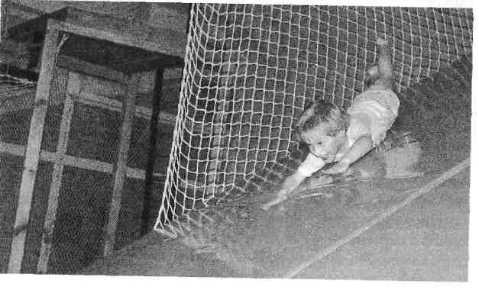
фото 1: Ощущение скорости на наклонной поверхности
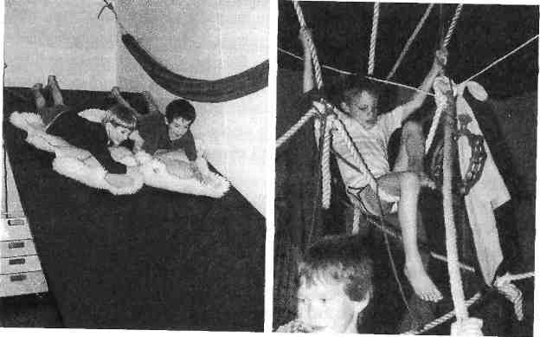
фото 2: Подстилка из овечьей шкуры ускоряет скольжение фото 3: Искусственное дерево для рискованного лазания

Основы сенсорной интеграции в диалоге
23

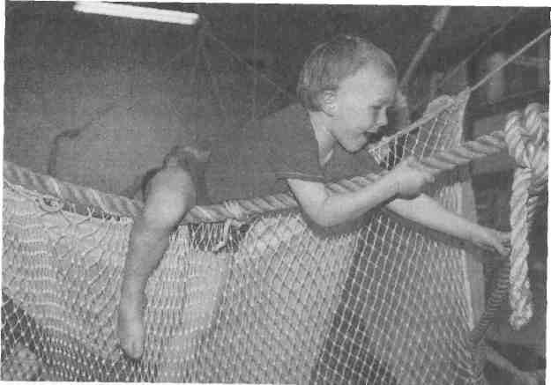
фото 4: Игра с опасностью в безопасном месте
Хорошая детская площадка, пожалуй, в точности соответствует теории Джин Айрес. Здесь дети могут чудеснейшим образом тренировать вестибулярную систему, катаясь с горки, прыгая, качаясь на качелях, лазая и кружась на карусели.
Неужели те, кто планировал детские площадки, были знакомы с рассуждениями Айрес? Конечно, нет. Они просто думали о том, что больше всего любят делать дети. На мой взгляд, опасность таится только в растущей склонности нашего общества к стоячему и сидячему образу жизни и к передвижению на автомобиле. И у взрослых и у детей наблюдается заметная депривация (в клинической психологии этот термин означает лишение, потерю) основных ощущений. В современном мире человеку не хватает движения.
Во многих детских садах столы и стулья не оставляют детям достаточно места для игры на полу. Работают за столами, а потом родители уносят домой образцовые поделки, выполненные воспитательницей. Чрезмерно долгое сидение плавно переходит в сидение за партой.

Матери превращаются в настоящих таксистов, стремясь обеспечить плотный график занятий своих детей. Телевизор, видео и компьютерные игры в течение остального времени не позволяют детям набраться собственного двигательного опыта. Исследования показывают, что некоторые дети смотрят телевизор до 10 часов в день.
Пример
На одном из моих выступлений перед родителями и учителями гимназии это замечание вызвало у некоторых родителей раздражение. Затем встал учитель седьмого класса* и рассказал, что в его классе на вопрос, у кого из детей в комнате стоит собственный телевизор, 23 из 27 учеников ответили утвердительно. По большей части с кабельными или спутниковыми каналами!
Согласно результатам, полученным доктором Альфредом Томатисом, вестибулярная система созревает к одиннадцатому году жизни.
Недостаток движения и одностороннее стимулирование органов чувств (визуально-акустическое) в период формирования вестибулярной системы, по-видимому, ведут к нарушениям равновесия. Дети слишком много сидят!
И дети и взрослые все чаще утрачивают равновесие, все чаще сталкиваются с трудностями в решении повседневных задач.
Равновесие человека - это больше чем просто биомеханическое равновесие.
Равновесие движений, психики, эмоций, ритма сна и бодрствования, обмена веществ, пищеварения оказывают друг на друга влияние. Они неразделимы.
Существует ли «типичный» ребенок с недостаточно чувствительной вестибулярной системой?
Типичных детей не существует вообще. Каждый ребенок неповторим и многогранен. Все же мы можем отнести к этой
* В австрийской гимназии восемь классов, учащимся седьмого класса в среднем 17 лет. - Примеч. пер.

Основы сенсорной интеграции в диалоге
группе гиперактивных детей: тех, кто никак не может вдоволь накачаться на взлетающих под самое небо качелях, и тех, кто не знает страха. Среди чрезмерно чувствительных детей больше всего трусливых и плаксивых.
Мой опыт работы в психиатрии, к помощи которой прибегают люди, утратившие психическое равновесие, показывает, что в тот же период жизни им становятся свойственны отклонения в области равновесия движений.
Остается вопрос: что же первично? Курица или яйцо?
Чтобы на протяжении всей жизни сохранять работоспособность и поддерживать удовлетворительное качество жизни, человеку необходимо разнообразное движение.
Обработка сигналов, поступающих от органов равновесия, осуществляется нервной системой по-разному. Легче всего воспринимаются движения вперед-назад и вверх-вниз. Затем -вправо и влево. Труднее всего осознается вращение вокруг разных осей. При искусственной стимуляции важно учитывать эту закономерность, в большей или меньшей степени характерную для разных детей. При искусственной стимуляции, в отличие от самостоятельной стимуляции, решения принимает терапевт. Необходимым условием искусственной стимуляции является доверие.
Когда мы работаем с младенцами или людьми с тяжелыми нарушениями, они, находясь на наших руках или на качелях, полностью зависят от нашего произвола, и в этих случаях особенно важна иерархия восприятия стимулов.
Некоторые качели или слишком узкие гамаки не позволяют раскачиваться вперед-назад. Бывают дети, которые отказываются качаться, потому что их нервная система не может обработать стимулы, связанные с движением в заданном направлении. Качели с переменным, неопределенным направлением движения (например, вперед-назад или вправо-влево) годятся только для детей с пониженной чувствительностью вестибулярной системы. Они сообщают мозгу путаную, «диффузную» информацию. Диффузное воздействие не помогает добиться «порядка» в мозгу.

Тактильная система =
система кожной чувствительности = экстероцепция
То, что мы начали разговор с системы поддержания равновесия и лишь затем перешли к тактильной системе, вовсе не означает, что одна важнее другой. Обе системы особым образом взаимодействуют друг с другом, а значит, связаны между собой. Этим можно объяснить, почему при сильном стимулировании вестибулярной системы часто наблюдаются негативные кожные реакции. И наоборот, чрезмерная стимуляция кожи может вызывать вестибулярные нарушения: тошноту, плохое настроение -вплоть до вспышек гнева и агрессивного поведения.
В современном мире у людей все чаще встречаются нейродермит, аллергия, экзема. Иногда мне кажется, что люди больше внимания уделяют исчезновению лесов, чем себе самим, подчас забывая, что ш мы сами, с нашей «листвой и иголками» (кожей), являемся частью природного равновесия.
Даже в языке нам свойственно выражать утрату эмоционального равновесия «через кожу».
Пример
«Мороз по коже», «мурашки по коже», «лезть из кожи вон», «испытать на собственной шкуре», «не тронь меня»...*
Пример
Когда Даниэль (2,5 года) пришел ко мне на прием, у него был распространенный нейродермит. Всем своим поведением он показывал, как ему хочется «вылезти из собственной кожи». Помимо повышенной кожной чувствительности у него наблюдалась сниженная активность кинестетической и вестибулярной систем.
* В немецком языке примеров больше и они конкретнее: Das geht mir unter die Haut - букв, «это проникает мне под кожу», т.е. трогает меня до глубины души; Ich fuhle mich nicht wohl in meiner Haut - «я неуютно чувствую себя в собственной коже», т.е. я чувствую себя не в своей тарелке; Ruck mir nicht auf die Pelle - «не задевай моей шкуры», т.е. не задевай меня за живое. - Примеч. пер.

Основы сенсорной интеграции в диалоге
По мере того как приходило в норму его равновесие и восполнялся дефицит кинестетической информации, улучшалось и состояние его иммунной системы. Проявления нейродермита слабели, кожа уже не выдавала такой бурной реакции. Со временем нейродермит у Даниэля прошел совсем, он стал крепким, уравновешенным мальчиком.
Мы еще поговорим о том, насколько важно для терапевта знать об этой тесной взаимной связи между кожей и вестибулярной системой.
Вернемся вновь к дородовому периоду. Ребенок плавает в околоплодных водах, его движения ограничивает только плодный пузырь и постепенно растягивающаяся маточная мускулатура. Температура вокруг него соответствует температуре нашего тела. Как и вестибулярная система, кожа ребенка получает необходимое питание через кровь. Помимо этого питания, ей нужно прикосновение, которое «охватывало» бы ее и тем самым позволяло осознать ее существование. Такие прикосновения кожа ребенка получает от постоянного «поглаживания» околоплодных вод, а позднее - от касаний стенок матки.
Ребенок ощущает и прикосновения своих собственных ручек и ножек.
На третьем месяце беременности он начинает засовывать пальчик в рот и сосать его. В течение шести месяцев он трудится, чтобы потом, родившись на белый свет, сразу начать дышать и глотать пищу. Так он отрабатывает координацию дыхательных движений, учится сосать и глотать. Закладываются основы развития речи. В то же время легкими потягиваниями всех суставов он пробуждает систему кинестетического восприятия (см. соответствующий раздел в этой главе), тем самым заботясь о будущем прямохождении и беге.
В утробе матери ребенок находится в идеальных для развития условиях. В его коже формируются рецепторы, воспринимающие различные возбудители, она учится различать прикосновение, боль, холод, тепло. Число тактильных рецепторов достигает от 7 до 135 на квадратный сантиметр кожи. Число нервных волокон (каналов), идущих от кожи к спинному мозгу,

28
превышает полмиллиона. Кожа - крупнейший специализированный орган человека. Площадь кожного покрова у взрослого достигает 18 000 квадратных сантиметров. Ее масса соответствует 16-18% общей массы тела*.
Пример
При весе тела 60 кг на кожу приходится 9,6-10,8 кг.
Кожные рецепторы и вестибулярная система обеспечивают стимуляцию головного мозга. Это означает, что они воспринимают информацию, которая передается в мозг и обрабатывается им. В этом смысле они являются частью мозга.
Несправедливо, что мозг считается важнее кожи. О коже вспоминают только тогда, когда с ней возникают проблемы.
Практика показывает, что нарушения поведения и речи часто оказываются связанными с повышенной или пониженной чувствительностью кожи и обязательно - с пониженной чувствительностью системы кинестетического восприятия. По мере улучшения сенсорной интеграции и налаживания общего равновесия ребенка эти нарушения исчезают.

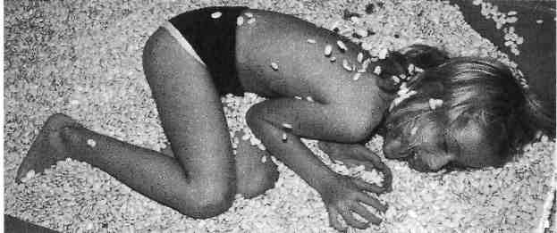
.

фото 5: Ванна с фасолью дает богатые ощущения коже с нормальной или сниженной чувствительностью
* См. Montagu A. Touching: The Human Significance of the Skin. New York: Columbia University Press, 1971.

Основы сенсорной интеграции в диалоге
Вывод таков: поведение зависит, помимо всего прочего, от зрелости кожной чувствительности. Чтобы овладеть абстрактной формой речи - письмом, - как правило, также требуется определенная степень зрелости кожной чувствительности.
Пример
Ребенок, достаточно развитый для овладения письменной речью, узнает знакомый ему символ, например мяч/круг, который мы рисуем на его голой спине. Если его кожа «готова к чтению», то ребенок может «читать» знаки, «написанные» у него на спине. Таким «письмом» можно заниматься играючи, но его нельзя рассматривать как критерий проверки. Дети с повышенной чувствительностью кожи такой проверки просто не выдержат. Однако это никак не сказывается на их способности к овладению письмом.
Есть и другие дети, кожа которых еще «не готова читать», но они все равно овладевают чтением.
В конечном итоге, многообразие возможностей мозга очень велико, в каждом отдельном случае он находит новые, неизвестные науке пути решения сложных проблем.
Мы подошли к группе детей, вызывающих у меня особый интерес. Это дети с повышенной чувствительностью кожи.
Такие дети часто всеми своими движениями сигнализируют: не подходи ко мне слишком близко, не тронь меня. Нередко они разрешают дотрагиваться до себя только матери, а бывает, что и ей не разрешают. Это непосильная ноша, требующая невероятного напряжения сил как от ребенка, так и от матери. Зачастую мать оказывается одна против всей остальной семьи, врачей, терапевтов и педагогов. На нее навешивают ярлык «чрезмерно заботливая мать». Инстинктивно она делится с ребенком своим собственным равновесием, защищает его. Упреки в неправильном воспитании или недостаточной строгости здесь абсолютно неуместны.
Дети с повышенной чувствительностью кожи не любят одеваться и раздеваться (трение кожи). Ярлычки, пришитые на одежде с изнанки, приходится срезать - они царапают. Соприкосновение открытой кожи с шерстью для таких детей невы-

носимо. Они не могут ходить босиком по траве, по песку и камешкам и даже по некоторым коврам (коврам из грубого волокна, мохнатым или очень мягким, по овечьей шкуре). Отказываются есть все липкое или требуют, чтобы им немедленно вытирали рот. Не могут есть варенье из ежевики с косточками (мой совет - покупайте желе). Часто предпочитают есть белковые десерты пластмассовыми ложечками. (Металл вступает с белком в химическую реакцию. Это преобразование ощущается чувствительными людьми как неприятное, поэтому в хороших ресторанах к икре подают перламутровые ложечки.) В целом они очень разборчивы в еде.
На первом терапевтическом занятии дети с повышенной чувствительностью кожи часто изо всех сил стараются отгородиться от меня каким-нибудь большим предметом, к примеру, гамаком, из страха случайного прикосновения. Я замечала, что такие дети иногда очень рано овладевают поразительно точным, богатым языком. Для некоторых из них характерна своего рода «скандированная» интонация, напоминающая механическую речь роботов. В то же время у этих детей встречается повышенная чувствительность вестибулярной системы. Часто у них наблюдается своеобразная педантичность: эдакие маленькие профессора, чудаки и всезнайки. Писать и читать такие дети часто научаются совершенно самостоятельно. Многие из них считаются высоко одаренными (см. пример Мартина на с. 131).
Далее я опишу эти случаи более подробно.
Другой тип детей - это дети с пониженной чувствительностью кожи (фото 6), которая может доходить до утраты восприятия боли. Мышечный тонус у таких детей очень низкий, речь размытая и невыразительная. Вестибулярная система почти всегда отличается пониженной чувствительностью: на занятиях они никак не могут насытиться тем, что я им предлагаю в области сенсорной интеграции в диалоге. Если кто-то из них наконец вскрикивает «ай», мать и я вздыхаем с облегчением. Развитие речи зачастую набирает темп только тогда, когда кожа начинает чувствовать боль.
В промежутке между этими двумя типами - бессчетное число вариантов реакции кожи на раздражители (фото 7, 10).

Основы сенсорной интеграции в диалоге

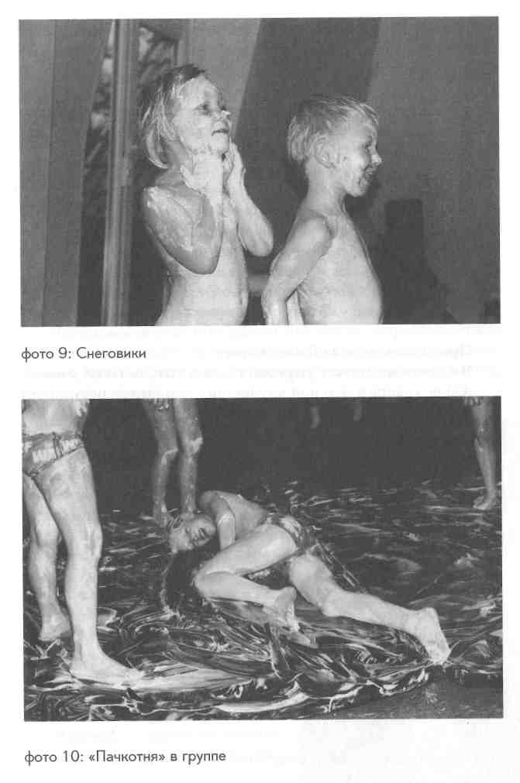
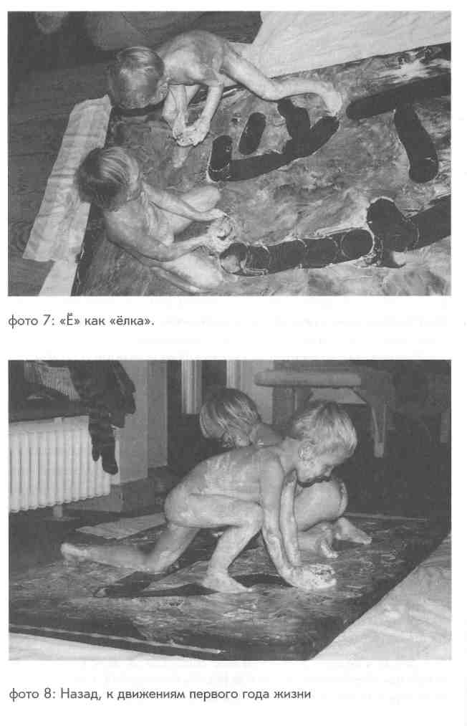

Я еще раз хочу подчеркнуть, что к коже с симптомами повышенной чувствительности следует относиться с большим уважением, как разумеется, и к маленькому человеку в этой коже. Терапевтам, не имеющим собственного опыта ощущений, порождаемых повышенной чувствительностью кожи, трудно понять, что так называемая десенсибилизация может стать настоящей пыткой для ребенка и его нервной системы.
Пример
Вы лежите в постели с высокой температурой. Ваша кожа «горит». Некий доброжелатель начинает ее стимулировать, мягко и нежно касаясь вас разными предметами: щеточками, перышками, ватными шариками. Именно так выглядят материалы, которые, как правило, используют терапевты. От одного лишь представления об этом у вас уже бегут мурашки по коже, не правда ли?
Предоставим слово Джин Айрес: Человек не может упражняться в том, чего не умеет!
Айрес говорит, что для улучшения конечного результата мы должны работать на стадиях, предшествующих желаемому уровню развития. Начинать работу надо не там, где ребенок нуждается в помощи, а там, где он чувствует себя уверенно и уравновешенно*. В терапии это означает: не работать с кожей, если нервная система оказывает сопротивление. Следует начинать с тех сенсорных каналов, которые достаточно развиты для работы с новыми стимулами (см. главу «Диалог»).
Проприоцептивная система = система кинестетического восприятия (мышечно-суставное чувство) = восприятие собственной позы и движения
Чтобы более ясно осознать и прочувствовать кинестетическую информацию от собственного тела, чтобы получить больше ки-
* См. упоминавшуюся выше книгу Джин Айрес. - Примеч. науч. ред.

Основы сенсорной интеграции в диалоге

нестетической информации, достаточно одного вроде бы простого действия - нужно сдавливать и растягивать мышцы, сухожилия и область суставов (фото 11). Что же это значит?
Пример
Вам понадобится партнер.' Сядьте или встаньте друг напротив друга, положите одну руку, правую или левую, на руку партнера. Теперь начинайте одновременно, но с разной силой надавливать на чужую руку. Вы можете попробовать установить с партнером ритмический контакт. В этом процессе вы принимаете и получаете кинестетическую информацию через давление в мышцах, сухожилиях и суставах. Затем возьмитесь за руки так, чтобы вы могли тянуть руку партнера. Теперь вы можете тянуть мышцы, сухожилия и растягивать суставы.
Продолжайте работать, давить или тянуть, и прислушайтесь, в каких точках вашего тела вы ощущаете отклик на это «рукопожатие». Какие части тела вообще не участвуют в нем, не участвуют в этой работе?
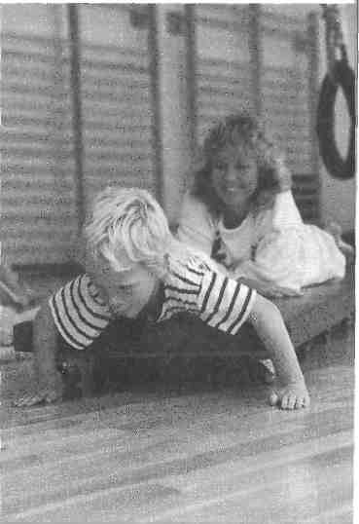
фото 11: Сдавливать и растягивать: Мартин везет свою маму на «такси».
Ответы бывают очень разными. Некоторые говорят: голова, нос, волосы, ноги (если упражнение проводилось сидя), уши, пальцы ног. Часто я слышу ответ, которого я ожидаю: другая рука. Тогда я прошу эту пару из группы еще раз попробовать давить или тянуть посильнее: и тут становится понятно, как много внимания нужно, чтобы не шевелить при этом свободной рукой.
Этот опыт показывает, что при определенной зрелости мозга мы

получаем возможность препятствовать участию отдельных частей тела в сложном движении! Что, в свою очередь, является сложным действием, в котором участвует весь организм. Если бы мы не достигали этой зрелости, мы не могли бы, к примеру, водить машину. Мы бы все время нажимали одновременно на газ и на тормоз, по принципу «все сразу или ничего». Далеко бы мы не уехали.
Младенец не мог бы освоить пинцетный захват (большим и указательным пальцем) и продолжал бы хватать вещи всей пятерней. Ведь для пинцетного захвата надо исключить из движения средний, безымянный палец и мизинец.
Таким образом, речь идет о высокой дифференциации движений.
Более внимательно присмотревшись и прислушавшись к своим ощущениям, вы заметите, что нос, голова и все прочие части тела тоже участвуют в движении. Невосприятие связей не означает их отсутствия, за этим стоит всего лишь их неощутимость, их существование за рамками восприятия. Почувствовать участие в движении волос (корней волос) и ушей несколько сложнее. Здесь я обращаюсь к своему опыту инструктора на занятиях по методике Фельденкрайза. Эта методика позволяет ощутить, увидеть эту связь.
Вывод:
На какую часть тела ни воздействовал бы кинестетический стимул, он воздействует на все тело человека.
Важный принцип, установленный Айрес, гласит: не работать с теми областями, которые испытывают дефицит, а подводить под них основание, опираясь на «умения» ребенка. Основываясь на том, что он уже умеет делать, мы можем воздействовать на проблемные области, не нанося ущерба его уверенности в себе.
Ребенок начинает собирать кинестетическую информацию уже в утробе матери.
Поначалу, сталкиваясь только с сопротивлением околоплодных вод, он ощущает легкое напряжение мышц, сухожилий и суставов. После четвертого месяца он соприкасается со стенками матки, рефлекторно отталкивается от них ручками и нож-

Основы сенсорной интеграции в диалоге
ками: опыт восприятия давления становится богаче. По мере роста тела пространство вокруг ребенка сужается, он сворачивается, и испытывающие давление плоскости становятся обширнее.
Сосание пальчика, начинающееся на третьем месяце беременности, позволяет ребенку стимулировать кинестетическое восприятие тянущими движениями.
Как вы могли убедиться, проделав небольшую последовательность упражнений, стимулы кинестетического восприятия всегда воздействуют на человека целиком.
В первый день четырехгодичного курса обучения методу Фельденкрайза студенты ложатся на пол и исследуют влияние сосательного движения на скелет, а также иные взаимосвязи. Лично меня поразило, какое огромное воздействие оказывает сосание на челюсть, затылок, плечи и всю область бедер. Поэтому в своих терапевтических занятиях я целенаправленно использую бутылочки с соской. И они действительно приносят пользу.
Самым важным этапом формирования кинестетического восприятия в утробе матери становится процесс рождения, для матери - не самый приятный опыт в сфере «сдавливания и растягивания». Для ребенка - напротив: если роды протекают благополучно, это важная пробуждающая и предупреждающая фаза подготовки к миру воздуха и света. Я уверена, что если бы для ребенка не было так важно протиснуться сквозь маленькое отверстие, премудрая мать-природа создала бы женщину с застежкой-молнией.
В отличие от тактильной кинестетическая информация воспринимается в глубине тела: мышцами, сухожилиями и суставами. Организм человека всегда может воспользоваться кинестетической информацией, если она пополнялась регулярно и должным образом.
Для чего нам нужно кинестетическое восприятие?
После «эксперимента с давлением» на своих занятиях по повышению квалификации я обычно слышу в ответ: «Это интересно, бодрит, помогает сосредоточиться». Эти же ответы я читаю и на лицах участников.

Интерес, бодрость и внимание! Три основные предпосылки для успешного обучения.
Получается, что детям, о которых мы печемся, как раз их и не хватает?
Из простых экспериментов мы можем еще кое-что узнать о кинестетическом восприятии.
Пример
Сядьте ближе к краю стула, слегка разведя в стороны колени и расположив стопы на одной вертикальной оси с коленями (то есть не вытягивая ноги и не поджимая их под себя). Закройте глаза и прислушайтесь к ощущениям в правой и левой стопе и в ногах. Похожи ли они? Теперь приподнимите одну ногу и десять раз топните по полу всей стопой.
Поставьте стопы в прежнее положение и с закрытыми глазами попробуйте ощутить различия между правой и левой стороной тела.
Да, вы подтвердите, что одну сторону вы теперь ощущаете сильнее. Вы скажете: «логично». Вот именно! Когда человек ощущает себя слабо или вовсе плохо, ему приходится привлекать все органы чувств, чтобы почувствовать себя лучше и полнее. В такие дни мы говорим: сегодня я чувствую себя хорошо.
Наши «проблемные» дети ощущают свое тело недостаточно отчетливо, дети с повышенной возбудимостью ощущают себя слишком остро. Им не хватает того порядка в мозгу, который позволяет быстро обрабатывать и распределять по соответствующим отделам захлестывающие их впечатления.
Айрес сравнивает мозг с большим городом. При зеленом свете светофоров мы (то есть наши нервные импульсы) быстро и уверенно достигаем цели (мозга, вычислительного центра). По вечерам, когда работа закончена, дорога может отнимать больше времени, идти в обход или вообще не достигать цели. Айрес сравнивает нарушения сенсорной интеграции с чем-то вроде автомобильной пробки.
Можно привести и другой пример. Помните игру «Испорченный телефон»? Мы играли в нее, когда были детьми: шеп-

Основы сенсорной интеграции в диалоге
чешь слово на ухо соседу, а он должен повторить его следующему участнику игры. Замыкающий цепочку всегда произносит совсем другое слово под всеобщий громкий смех.
То, что доставляло нам так много удовольствия, у детей с нарушениями сенсорной интеграции вызывает скорее вспышки гнева или уход в себя.
Вспомните наш небольшой эксперимент с равновесием и зрительным контролем в позе стоя на одной ноге. Когда глаза закрыты, на первый план выходит кинестетическое восприятие, замещающее визуальный контроль. В суставах стопы, как в командном центре, вы почти «слышали» приказы восстановить равновесие. Попробуйте проделать все это еще раз и прислушайтесь к суставам стопы. Чем грубее приказы продолжить или остановить движение, дернуться вправо или влево, тем больше вы начинаете качаться. Чем точнее приказы, тем более твердо и легко вы стоите на одной ноге с закрытыми глазами. Это свидетельствует о хорошей кинестетической информированности.
Чем лучше развита наша кинестетическая информированность, тем лучше мы воспринимаем себя в пространстве по отношению к другим людям и предметам. (Разумеется, в тесной связи с тактильной и вестибулярной системами.) Мы ни на что не наталкиваемся.
Наверняка вам знакома такая ситуация: вы уже вполне созрели для отпуска и начинаете регулярно ударяться о знакомый угол стола. Или ключи все чаще падают из рук при попытке отпереть дверь.
Еще один пример - парковка машины. Если мы недостаточно четко ощущаем свое собственное тело, мы никогда не научимся парковать машину. Каждый раз это будет требовать больших усилий или вовсе не будет удаваться. Машина не становится продолжением нашего тела, и только путем мыслительной компенсации, к примеру, с помощью логической формулы, нам, может быть, удастся добиться успеха. Чтобы автоматизировать этот процесс, почувствовать его, нужно улучшить телесное восприятие, в особенности - кинестетическое. (Несколько месяцев назад мне прислали двух учеников из школы

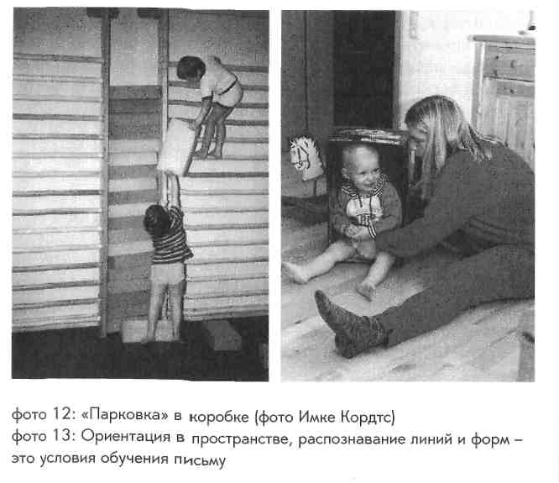
40
вождения, чтобы с моей помощью они научились лучше водить машину.) (Фото 12).
Подобным образом происходит и обучение письму. Нам нужно уметь ориентироваться в пространстве, различать соотношение линий, чтобы составить из них букву и перенести ее на бумагу, поместив в нужном месте между другими буквами (фото 13). Распознавание образа тесно связано с кинестетической информацией. Важным условием для этого является уравновешенное положение сидя, а не постоянное шатание в разные стороны, провоцируемое жаждой движения и более полного ощущения своего тела.
Было бы неправильно делать из этого вывод, что если запретить непоседе дергаться, он станет лучше писать. Непоседе придется - в угоду вам или от страха быть наказанным - со-

Основы сенсорной интеграции в диалоге
средоточивать все свое внимание на том, чтобы сидеть смирно. На письмо его уже не хватит. Попытка сделать его движения ритмичными с помощью стула-мяча (или подушки-мяча) дает результаты получше, но этого хватает лишь на несколько занятий. Для того чтобы добиться постоянного улучшения, этим детям нужна терапия базовых ощущений.
С помощью кинестетической информации мы можем разбивать движение на так называемые промежуточные ступени. Здесь нам также нужна возможность исключать из движения те или иные части тела.
Пример
Поставьте стул и попробуйте очень медленно сесть на него. Приостановитесь в процессе движения, снова приподниметесь, задержитесь на минуту. В группе всегда находится кто-то, кто в последний момент «роняет» себя на стул.
Для того чтобы остановиться в ходе движения, повернуть его вспять и снова остановиться, требуется напряжение всех базовых видов чувствительности. Те же элементы присутствуют в письме от руки, да, собственно, и в любом хорошо скоординированном движении.
В фильме «Исчезновение чувств»* Инге Флемиг называет ходьбу и бег постоянно прерывающимся падением. При каждом новом шаге нам приходится восстанавливать равновесие.
Гиперактивный ребенок «обманывает» свою неспособность остановиться и задержаться на промежуточной ступени, постоянно используя скорость и центробежную силу. Внезапное торможение при этом часто приводит к синякам у окружающих. Бьется посуда, ломаются вещи. Гиперактивный ребенок из-за нехватки кинестетической информации не может гармонично развернуть движение вспять. Его мышечный тонус колеблется между очень высоким и очень низким. Ему не хватает золотой середины.
"' Das Schwinden der Sinne - документальный фильм, выпущенный немецким телевизионным каналом NDR в 1991 году. - Примеч. пер.

Кинестетическое восприятие и язык
В немецком языке есть много понятий с двойным смыслом, например: greifen (хватать) - begreifen (понимать, схватывать), fassen (охватывать, вмещать) - erfassen (овладевать, уяснять), driicken (нажимать) - sich ausdrucken (выражать себя, свои мысли), stehen (стоять) - verstehen (понимать). Все это глаголы движения, в широком смысле относящиеся к мышлению.*
В терапии, ориентированной на восприятие собственного тела, мы нередко ясно осознаем эту связь.
Сначала «взять в руку», «ухватить», потом «понять» и т.д.
Сначала «ощутить», потом «выразить» - с этим нам постоянно приходится сталкиваться в процессе становления речи. Как много детей после занятий со мной вдруг начинали говорить, при этом первым словом, которое слышали их родители, оказывалось слово нога - неудивительно, ведь я так много работаю с кинестетической информацией, передаваемой через ноги. Понятия сначала схватывают, осознают, усваивают и только потом выражают в речи. Для этого нужна организация пространства, которая дает возможность испытывать разнообразные ощущения, среда, в которой можно набираться опыта движения.
В вестибулярной системе и в системе кожной чувствительности мы выделяем два вида нарушений: пониженную и повышенную чувствительность. В области кинестетического восприятия нам до сих пор встречалась только пониженная чувствительность с переходом к разным вариантам нормы. По-видимому, повышенной чувствительности здесь просто не существует.
Кроме этого, у ребенка с нарушением восприятия очень важно проверить зрение и слух. Часто проверка не выявляет ничего определенного, и все же остается впечатление, что ребенок видит или слышит не вполне хорошо. В таких случаях речь идет, как правило, о нарушении обработки звуковых или зрительных стимулов. Увиденное или услышанное может «попасть в пробку» как на пути к цели, так и на обратном пути.
* В немецком языке подобные пары распространены гораздо шире, чем в русском. - Примеч. пер.

Основы сенсорной интеграции в диалоге
Различные тесты могут дать более конкретные результаты.
Некоторым аутичным детям, с которыми мне доводилось заниматься, был поставлен диагноз частичной или полной глухоты. Но и родители, и я замечали, что глухота эта проявляется не постоянно. Довольно часто мы наблюдали, как дети упорно вытаскивали слуховые аппараты.
Мой знакомый врач-отоларинголог в работе с одним из ау-тичных детей, ходивших на мои занятия, пришел к выводу, что дети, склонные к аутизму, могут развить в себе способность отключать слух внутренним усилием.
Обычные люди могут закрыть глаза, тогда они ничего не видят.
Закройте себе уши - вы все равно будете продолжать слышать.
Ко мне на занятия часто приходят дети, косящие на один или на оба глаза. Поскольку сенсорная интеграция в диалоге способствует в том числе регуляции мышечного тонуса, терапевтические занятия иногда затрагивают и глазные мышцы. Нередко занятия могут положительно повлиять на легкое или непостоянное косоглазие, иногда, при достаточной продолжительности занятий, даже полностью скоррегировать ситуацию. В каждом конкретном случае необходима консультация с опытным офтальмологом.

44

Диалог
Понятие «диалог» в словаре определяется как «разговор двух людей, обмен репликами». В последние годы это понятие стало очень модным, о диалоге говорят много и часто. Не потому ли, что на деле мы довольно редко ведем диалог?
Похоже, что мы все чаще перестаем слышать своего собеседника. Слова типа «ах, вот что я еще хотел сказать...» все чаще заменяют приветствия вроде «с добрым утром». Наверняка и вам встречаются люди, предпочитающие слушать не собеседника, а себя. И вам тоже доводилось замечать, как много людей, разговаривая, смотрят в сторону (говорят в сторону), избегают зрительного контакта?
Если в ближайшие дни вам придется ехать общественным транспортом, воспользуйтесь возможностью и понаблюдайте за тем, как общаются люди вокруг вас. Перед вами откроется интересное поле для исследований.
С разными формами нарушений общения мы сталкиваемся во всех областях жизни.
Пример
Несколько лет назад я обратилась к дерматологу, чтобы удалить два маленьких родимых пятна на спине. «Раздевайтесь до пояса, - сказала мне ассистентка, - доктор сейчас подойдет». Стояла зима, окно в кабинете было открыто для проветривания. Я ответила: «Нет». И немедленно была записана в «несговорчивые пациенты»! Прошло пятнадцать минут, прежде чем врач действительно подошла. Все это время я могла бы ждать с голой спиной при открытом окне, а потом мне пришлось бы здороваться с ней в таком виде. Неужели именно нехватка времени приводит к такому неуважительному, непродуманному обращению с людьми? Заставляет нас в подобных ситуациях мыслить авторитарно, утрачивая уважение к самим себе?
Во время подготовки и в ходе самой операции я во всех подробностях узнала о корпоративной поездке этого дерматологи-

ческого кабинета в Гамбург на представление мюзикла «Призрак оперы». Диалог врача и ассистентки проходил поверх моей спины. Обо мне как живом существе они, по-видимому, вовсе не задумывались. Полагаю, мне не нужно объяснять вам, почему с тех пор я больше не хожу к этому врачу.
Диалог, разговор двух людей, обмен репликами... Каким образом я веду терапевтические занятия в диалоге?
Доктор Моше Фельденкрайз занимался изучением функций нервной системы. В своих книгах он постоянно подчеркивает, что нервная система всегда принимает «умные» решения. Если в ее распоряжении оказывается несколько возможностей, она спонтанно выбирает наиболее оправданное, лучшее в данной ситуации решение.
Чем больше возможностей, чем сильнее дифференцировано наше восприятие, тем больше вероятность, что «наш выбор» окажется успешным.
Пример
Встаньте на одну ногу. Какую ногу вы выбрали? Вы осознанно делали этот выбор или просто «так получилось»?
Как правило, у нас есть опорная нога, способная более устойчиво поддерживать равновесие. У игровой или ударной ноги другие задачи, связанные скорее с дифференциацией движения (например, умением прицельно забить мяч в ворота). Большинство людей, если им приходится стоять на одной ноге, спонтанно, не задумываясь, выбирают опорную ногу.
Попросите ребенка попрыгать на одной ножке. Вероятнее всего, он выберет ту ногу, на которой ему прыгать легче, да и получается лучше. Я могла бы здесь перечислить множество примеров, иллюстрирующих «ясновидческие» способности нервной системы. На терапевтических занятиях мы используем это «умное поведение» нашей нервной системы.
Если мы включаем в нашу работу сильные стороны нервной системы, мы завоевываем доверие, а в условиях доверия становятся доступны и ее слабые стороны. Если человек испытывает страх, его нервная система отзывается сопротивлением и враж-

дебностью, положительный доступ к ней закрыт. Это принцип дрессировки, не оставляющей места для осторожного осознания полученного опыта. Изменить привычные реакции мозга таким методом вряд ли удастся. Более надежные результаты дает переучивание мозга путем положительного вмешательства.
Чтобы отказаться от устойчивого образца поведения (так называемого «паттерна»), нужно осознавать возможности выбора.
В сенсорной интеграции в диалоге мы добиваемся этого последовательно, начиная с развития базовых ощущений. Позже приходит соотнесение новых навыков с реальными ситуациями и, наконец, их осознанное использование (вербальное и невербальное) в повседневной жизни ребенка и игре. Такой подход позволяет преодолеть отрицательный опыт и выработать новое равновесие.
Моше Фельденкрайз пишет: «При рождении человек обладает нервной системой, снабженной всеми функциями, необходимыми для роста и обучения все более сложным видам деятельности. У него функционируют все системы - дыхания, пищеварения, выделения, регуляции температуры и равновесия, сердцебиения, поддержания постоянного давления жидкостей (крови, лимфы и цереброспинальной жидкости), все, что нужно для химического баланса, в том числе для исцеления и восстановления гомеостаза в случае нарушения оптимальных физиологических параметров организма»*.
Мой терапевтический метод основывается на сложившемся в результате многолетней работы убеждении, что дети с нарушениями развития способны при соответствующей помощи «включить» процесс самоизлечения.
Для того, чтобы «начать вести диалог с самим собой», ребенку нужны определенные условия. Диалог между ребенком и мною строится на основе взаимного интереса друг к другу Подобрать то или иное занятие мне помогают знания о различных стадиях нормального развития ребенка и выводы, сделанные Джин Айрес.
"Moshe Feldenkrais. The Case of Nora: Body Awareness as Healing Therapy. New York; London: Harper & Row, 1977.

Диалог
В процессе сенсорной интеграции в диалоге я даю ребенку возможность практически самостоятельно питать свои органы чувств в структурированном пространстве со специально подобранными снарядами и терапевтическим материалом при моем вербальном или невербальном участии. Играя, ребенок сам совершает переход из своего биологического возраста в возраст, соответствующий его реальному развитию. Только в процессе игры у ребенка с нарушениями в развитии есть шанс вступить в контакт с самим собой в условиях максимальной защищенности.
Это не означает, что ребенок может играть, «как ему заблагорассудится», хотя со стороны занятия выглядят именно так. Родителям тоже требуется время, чтобы заметить подспудное присутствие мягкой терапии.
фото 1 4: Перерыв
Благодаря имеющимся снарядам и предметам, устанавливаемым мною поддерживающим и ограничивающим правилам игры, хорошо спланированным перерывам (фото 14) ребенок играет именно так, как, с точки зрения терапии, он и должен
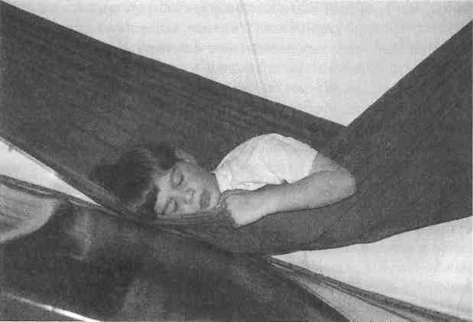

это делать. Он играет в то, что ему хорошо удается! (Дж. Айрес: «Человек не может упражняться в том, чего не умеет!») Работа идет на этапах, предшествующих окончательному формированию различных навыков на тех или иных стадиях развития. В правильно созданных условиях ребенок наверстывает именно то, чего не хватает его органам чувств, и в то же время избегает чрезмерной стимуляции органов с повышенной чувствительностью.
После занятий дети часто демонстрируют новые достижения в том, в чем они вовсе не упражнялись (см. пример Филиппа на с. 150).
Пример
Четырехлетний стеснительный ребенок приходит на первое занятие с мамой. Ни тот, ни другая не знают, что их ожидает и что ожидается от них. Мать держит цепляющегося за нее малыша на руках. Я прошу ее сесть на мат. Сидя на мате, мать разворачивает ребенка ко мне, отчего он еще сильнее вцепляется в нее и начинает хныкать. В этот момент в новой обстановке ребенку не хватает собственного равновесия, чтобы установить со мной контакт. Он ищет равновесия у матери, которая хочет, чтобы он ходил на занятия с терапевтом. Вот моя первая важная задача: добиться доверия матери и ребенка.
Статус терапевта сам по себе доверия не порождает/ Я прошу мать, чтобы она позволила ребенку спрятаться в ее объятиях (не передавать его мне для занятий), и начинаю беседовать с ней. Я избегаю, насколько это возможно, смотреть на ребенка прямо или садиться к нему слишком близко. Иначе ему это может показаться угрозой, прикосновением. Некоторое время спустя я замечаю, что напряжение мышц у ребенка спадает, а глазами он уже выбирается из своего «гнездышка». Он не находится в центре событий и чувствует себя защищенным. Словно между делом я перекатываю из руки в руку шарик с водой и плавающими в ней уточками. Я слежу взглядом за шариком, делая вид, что сейчас меня интересует только он. Как будто невзначай шарик выскальзывает из моих рук и катится от ребенка. Не надо сразу катить шарик к ребенку!

Диалог
Все это служит подготовкой, движение глаз помогает вывести ребенка из оцепенения. Если глаза начали двигаться, скоро за ними последует и голова. Я спрашиваю мать, можно ли подкатить шарик к ней. Вновь намеренно отвлекаю внимание от ребенка. Я «играю» с матерью. Опосредованно, словами, я подготавливаю ребенка к тому, что шарик может подкатиться и к нему. Если одно лишь представление об этом снова заставит его сжаться, я не стану катить шарик и к матери. Защищенность ребенка важнее всего. Если же шарик можно подкатить к матери, мы начинаем в него играть: она направляет его обратно ко мне. Рано или поздно, как будто случайно, он подкатится и к ребенку. Мы уже ведем диалог.
Со временем ребенок сползает с материнских коленей и поворачивается лицом ко мне и к происходящему. Если в этот момент шарик вдруг покатится мимо ребенка, он рефлекторно отреагирует и поползет за ним. Если он покатит шарик ко мне, значит, ему нужно мое внимание.
Начало положено. В описанном случае действует принцип: тише едешь, дальше будешь.
Такая форма диалога нужна не только для того, чтобы «сдвинуть с места камень (шарик)», это основная установка терапии. Если ребенок чувствует себя защищенным, а мы злоупотребляем этой благоприятной для него ситуацией ради внезапных терапевтических «приемов», вводимых из лучших побуждений, мы теряем доверие, а с ним и время.
Чтобы добиться действительно надежных результатов, нам нужно активное участие ребенка. Он должен руководствоваться не страхом, а чувством комфорта.
Джин Айрес говорит, что терапия наиболее эффективна, если ребенок направляет свои действия сам, а терапевт лишь ненавязчиво меняет обстановку (Айрес, 1984).
Каждый раз я поражаюсь тому, как быстро и с каким удовольствием уже большие дети (10-12 лет) на четвереньках забираются на горку, чтобы потом съехать вниз каким-нибудь немыслимым образом. Однако качество их передвижения на четвереньках ужасает.

Качество каждой отдельной ступени развития позволяет нам оценить зрелость ребенка, то есть возраст, соответствующий его развитию (наблюдательная диагностика).
Мой упрек адресован врачам, проводящим многочисленные диспансерные обследования. Похоже, что во главу угла они ставят количество (что умеет делать ребенок), а не качество (как он это делает). Последнее требует большого опыта в области качества нормального развития детей (рекомендую книгу Инге Флемиг о младенческом этапе развития*).
В начале моей карьеры терапевта мне представилась возможность стажироваться у опытных коллег. Я познакомилась с разными подходами и интерпретациями терапевтических теорий и техник.
Некоторые произвели на меня глубокое впечатление и понравились. Классическая схема насильственного «лечения спортом» отпугнула. Возникло желание защитить мать и ребенка. Мне кажется, что ребенок и мать часто оказываются игрушками в руках терапевтов. Их мнения не спрашивают, словно они вообще не участвуют в процессе занятий.
Как правило, матери, редко отцы, молча ждут в приемной или ходят по магазинам. Так поступали и родители моих подопечных, пока я не начала заниматься с Анникой.
Пример
Анника (7 лет) всегда носила чересчур узкие футболки и леггинсы. Часто края у них были разорваны или надрезаны. Ее диагноз звучал так: «Нарушения тактильного, кинестетического и вестибулярного восприятия, нарушения поведения, отвергание тактильного контакта, нарушение отношений между матерью и ребенком».
Что скрывалось за этим диагнозом? У нее была сниженная вестибулярная чувствительность, повышенная реакция кожи на
* Flehmig I. Normale Entwicklung des Sauglings und ihre Abweichungen: Fruherkennung und Fruhbehandlung. Stuttgart: G.-Thieme-Verlag, 1979.

Диалог
5

раздражители, ярко выраженный дефицит в области кинестетического восприятия. Это проявлялось, помимо всего прочего, легкой гиперактивностью и очень громкой речью.
Все, что происходило на занятиях, Анника впитывала как губка. Она просто обожала воздействие сильных кинестетических раздражителей и неожиданно скоро начала искать активного тактильного контакта. Через полгода с ней стало так легко работать на групповых занятиях, что я сказала Инге Флемиг: с Анникой проблем нет вообще, проблема - в ее матери!
Инге Флемиг взглянула на меня и серьезно ответила: «Отлично, так возьмите девочку домой, удочерите ее!» Я стояла ошарашенная и ждала дальнейших объяснений. Она поглядела на мою растерянность и добавила: «Возьмите мать на занятия! Работайте с обеими! Вас ждет интересный опыт».
Сказано - сделано. На следующей неделе все родители из этой группы (4 ребенка, 3 мамы, 1 папа) получили приглашение присоединиться к упражнениям своих детей на больших надувных подушках. Я никогда не забуду это занятие! Мы дали жару! Труднее всего мне было именно с матерью Анники. Она так разошлась, что грозила пораниться сама или поранить кого-нибудь другого. Интересного опыта было хоть отбавляй.
Теперь была моя очередь учиться! Участие родителей в двигательной терапии означает для терапевта частичную утрату столь любимого им контроля. Форму занятий, протекающих в доверительной атмосфере, диктует пространство. Взрослым тоже приходится придерживаться установленных правил игры. Родители должны иметь представление об основных принципах и смысле терапии, иначе может быть утрачен ее важный аспект: следование за ребенком в его развитии. Собственное удовольствие на занятиях - это побочный эффект.
Наша общая работа, собственный опыт родителей, приобретенный ими на занятиях, стали основой для разъяснительных бесед*. Если до сих пор подобные разговоры носили самый
"Разъяснительный разговор с родителями - обязательная часть терапии. Обычно он происходит в середине курса занятий. - Примеч. пер.

общий характер, то теперь родителям было на что опереться. Став свидетелями того, как терапевт ведет диалог с ребенком, родители сумели что-то перенять и выработать новые формы общения. Они увидели, как другие мамы и папы общаются со своими и с чужими детьми. Начав общаться друг с другом, родители зачастую находили решения, к которым их не могли подвести одни лишь разъяснительные беседы с терапевтом.
В результате занятия стали протекать совсем по-другому, приобрели новую форму. Дети делали успехи заметно быстрее.
Должна признать, что поначалу я часто сталкивалась с новыми для меня проблемами, решить которые бывало нелегко. Временами мне стоило большого труда воздерживаться от оценки «особых качеств» родителей.
Я научилась считаться с тем, что к цели можно прийти разными путями. В этом мне помогло, с одной стороны, стремление дать ребенку и родителям возможность найти свою собственную форму общения, свою форму диалога, а с другой - прием активного бездействия: мою роль на занятии можно сравнить с ролью диспетчера, управляющего движением.
Еще несколько слов об Аннике: проблему надорванной и надрезанной одежды удалось решить сравнительно легко - после беседы с терапевтом мать согласилась пойти навстречу желанию Анники носить большие, свободно сидящие футболки и тренировочные штаны. Мать была озабочена своей собственной фигурой и хотела видеть Аннику стройной. Очень худенькая Анника со своей чувствительной кожей в начале терапевтического курса не выносила облегающей одежды и поэтому все время пыталась «расширить» ее.
Через два года занятий в группе детей и родителей мать Анники попросила провести терапию с нею самой.
Этот и другие примеры показывают, что сначала я стремлюсь установить диалог между ребенком и мною (фото 15,16), или матерью (отцом) и мною (диалог = разговор двух людей ).
Второй шаг - создание опытного пространства для матери (отца) (фото 17,18) и ребенка, в котором они смогут вести диалог под моим наблюдением.

Диалог
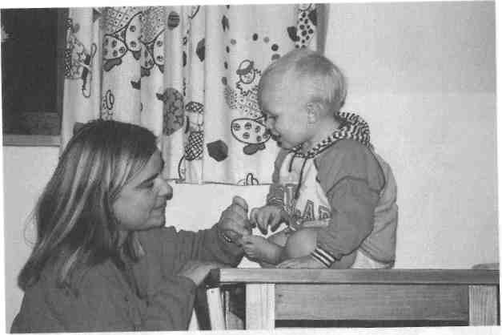
фото 15: Каждый пальчик может танцевать (фото Имке Кордтс)
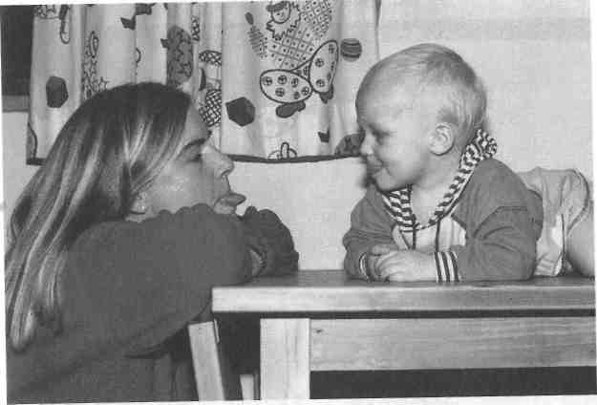
фото 16: У кого язык длиннее? Твой язычок умеет ходить направо и налево? (фото Имке Кордтс)

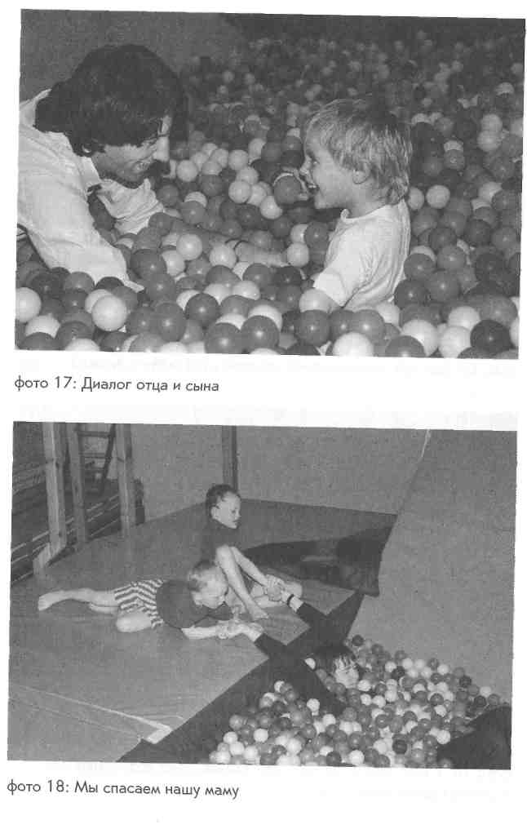

Диалог
Третий шаг - дать возможность матери (отцу) и ребенку вместе расширить и применить свой опыт общения в группе. Наконец, дети отправляют родителей пить кофе и продолжают занятия практически самостоятельно в диалоге с другими детьми. Вскоре после этого курс занятий завершается.
Во избежание недоразумений хочу подчеркнуть: я не ставлю себе целью сделать из родителей терапевтов! Совсем наоборот, я хочу помочь им освободиться от ощущения, что они не справились со своей задачей. Я хочу, чтобы они убедились в том, насколько велико их влияние на развитие их детей и как важен диалог - одно из условий этого развития. Влияние родителей неизмеримо более значительно по сравнению с тем, что может сделать терапевт за 45 минут в неделю.
Так исчезает представление, что ребенка надо передать в руки терапевта.
Пример
Рассказ Марии Мемель: «В поисках помощи мы пришли на курс сенсорной интеграции в диалоге к Улле Кислинг. Артур с самого рождения много кричал. Он успокаивался, только когда его качали и часами носили на руках. Ночью в своей кроватке, без тесного телесного контакта с нами, он спал не больше одного-двух часов.
Родственники, друзья и врачи считали, что всему виной колики, или это временная фаза, которую надо просто "перерасти". Со временем крика действительно стало меньше, но его сменили припадки ярости.
От Уллы Кислинг мы узнали, что наш сын Артур (5 лет) страдает нарушениями восприятия. Она не оставила без внимания и наши домашние проблемы.
Благодаря рекомендованной литературе и семинарам для родителей мы разобрались с проблемой и начали понимать причины "непомерного непослушания" нашего ребенка. Он крайне нуждался в кинестетической информации, именно этим и объяснялось его плохое поведение. В припадках ярости он куда попало колотил своего младшего брата. Нас, родителей, он мог изводить до тех пор, пока не добивался достаточно сильной по его меркам реакции.

56
Теперь начался сложный процесс отвыкания от плохого поведения.
В течение года я принимала участие в терапии, и мне это очень помогло. Нам удалось перенести в повседневную жизнь те положительные стимулы, которые Артур, а позднее и мой младший сын Финн получали на занятиях.
В итоге мы частично поменяли обстановку в квартире, приспособив ее к потребностям наших детей. Кровати в детской заменили "матрасами для буйных игр", повесили гамак. В спальне появились качели, в гостиной - подвесное кресло, сразу ставшее любимым. На кухне поставили большое корыто с подушками, пледом и бутылочкой с соской. Я быстро поняла, что с его помощью можно легко предотвратить «срыв», особенно перед обедом. Как приятно было спокойно готовить на кухне, пока мой сын наслаждался уютом в своем гнездышке.
В саду гвоздем спортивной программы был и остается рождественский подарок всей семье - большой (примерно 5x3 м) батут. Мы, родители, сами любим иногда на нем попрыгать».
Дети, удовлетворившие свою жажду движения, научившиеся доставлять удовольствие самим себе, способны от всего сердца делиться своей радостью, и при этом они смотрят вам прямо в глаза (см. фото 19).

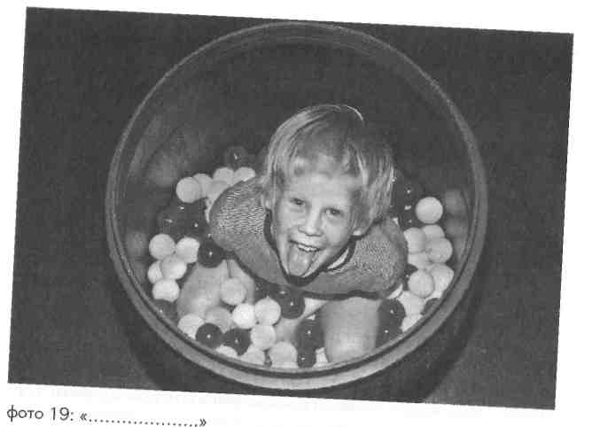
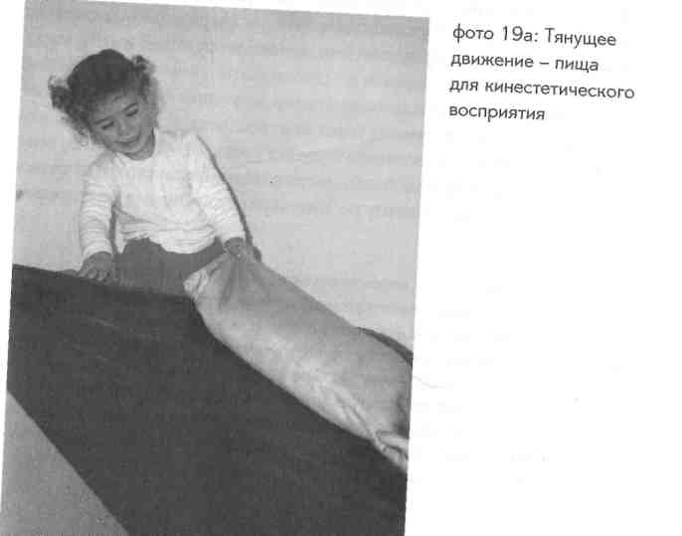

Кому может помочь терапия по методу сенсорной интеграции в диалоге?
Честно говоря, каждому!
Возникает вопрос: в каких случаях людям приходится обращаться за помощью к терапевтам, чтобы улучшить свою сенсорную интеграцию?
Как правило, у людей появляется потребность в терапии, если на протяжении длительного времени снижается качество их жизни и ухудшается здоровье. Если речь идет о детях, решение о том, какая терапия и когда именно будет проводиться, как правило, принимают родители. В большинстве случаев они сначала обращаются к врачам-педиатрам, к воспитателям в детских садах или к учителям в школе. Нередко воспитатели или учителя сами обращают внимание родителей на то, что с их детьми что-то «не так».
Мне удалось добиться значительных успехов, используя метод сенсорной интеграции (при отклонениях от нормы), в некоторых случаях - в тесном сотрудничестве со специалистами по развитию коммуникации, логопедами, физическими терапевтами*, специалистами по развитию движения, эрготера-
* Физическая терапия - медицинская специальность, в которой применяются физические (естественные или природные) методы воздействия на пациента, базирующиеся прежде всего на активном движении, а также мануальном и рефлекторном воздействии и действии тепла, света, высоких частот, ультразвука и воды. Специалисты по физической терапии используют подходы, эффективность и безопасность которых были научно доказаны, для того чтобы в максимально возможной степени восстановить способность своих пациентов (клиентов) к функциональному движению. - Примеч. науч. ред.

певтами*, специалистами, практикующими методы Фельден-крайза и Томатиса, и специальными педагогами (см. главу «Какие виды терапии разумно дополняют сенсорную интеграцию в диалоге!»), при следующих отклонениях:
- трудности в обучении;
- нарушения поведения;
- умственная отсталость;
- нарушения развития;
- аутизм;
- мутизм;
- задержки в развитии речи;
- нарушения слуха;
- нарушения зрения;
- нарушения внимания;
- нарушения физического развития, травмы;
- церебральный паралич;
- тяжелые множественные нарушения;
- эпилепсия.
В возрасте от рождения до 1 года и при церебральных параличах я настоятельно рекомендую сотрудничество со специалистами, которые используют Бобат-терапию и метод Фель-денкрайза и имеют опыт работы с младенцами.
Мой личный опыт выходит за рамки детского возраста. Документальный видеофильм, посвященный многолетней работе со взрослыми людьми, страдающими тяжелейшими патологиями, аутоагрессией и слепотой, - работе, которая велась в евангелическом фонде Альстердорф**, - показывает, каких потря-
* Эрготерапия - медицинская специальность, основанная на научно доказанных фактах, что целенаправленная, имеющая для человека смысл деятельность помогает улучшить его функциональные возможности (двигательные, эмоциональные, когнитивные и психические). Цель эрготерапевта - максимально возможное восстановление способности человека к независимой жизни (самообслуживанию, продуктивной деятельности, отдыху). - Примеч. науч. ред. *" В Гамбурге; Улла Кислинг некоторое время работала в этом фонде. -Примеч. пер.
59

60
сающих результатов можно добиться за относительно короткое время.
Впрочем, ни один метод не гарантирует непременного успеха. Все люди разные. Одним из решающих факторов, помогающих добиться положительных изменений, является активное сотрудничество ближайшего окружения. Помимо родителей в него могут входить бабушки и дедушки, няни, детский сад и школа. Иногда складываются настолько острые ситуации, что приходится советовать перевести ребенка в другую группу, другой класс или другую школу.
Необдуманные поступки участвующих в воспитании людей могут быстро разрушить все достижения терапии.

Первая встреча -«наблюдающая диагностика»*
Первая встреча с ребенком и родителями проходит по-разному, в зависимости от возраста ребенка и имеющихся у него проблем.
В целом я рекомендую родителям приходить на первую встречу в сопровождении еще одного близкого взрослого, чтобы ребенку не надо было присутствовать при беседе, завершающей осмотр.
Дабы избежать предвзятости, я принципиально не читаю перед первой встречей медицинские карты и выписки. Если там будет написано, что «ребенок агрессивен, кусается и дерется, когда его оставляют без присмотра», у меня подсознательно сформируется определенное отношение к тому, с чем мне предстоит столкнуться. Это отношение может побудить ребенка вести себя соответствующим образом. На первом же занятии он продемонстрирует шаблоны своего плохого поведения, которые немедленно закрепятся за новой ситуацией и впредь будут прочно связаны со мной и с местом проведения занятий.
Если я не собираю никакой предварительной информации о ребенке, после занятия родители нередко говорят мне, что на этот раз ребенок показал себя с лучшей стороны. Они словно боятся, что у меня сложится слишком положительное впечатление об их чаде и я не смогу распознать его проблем.
Но ведь я как раз и добиваюсь того, чтобы ребенок у меня на занятиях чувствовал себя хорошо.
Перед началом занятий мне важно знать, принимает ли ребенок препараты, влияющие на восприятие, поскольку это может повредить диалогу.
* Это понятие я позаимствовала у моей коллеги Габи Каллиновски.

Для терапии мне не нужно проводить никакого тестирования. Наблюдающая диагностика возобновляется в каждом эпизоде занятий. Собственно, именно она, при наличии опыта, и определяет диалог между ребенком и терапевтом.
Лично я считаю бессмысленным на основе каких-то тестов составлять в понедельник план занятия, которое будет проходить в пятницу.
Тем не менее для работы мне нужны направления от страховой компании, а для разъяснительных бесед с некоторыми родителями - более или менее стандартизированные методы обследования. В последнем случае я опираюсь на опыт, полученный во время стажировки у педиатра Инге Флемиг.
Наблюдающая диагностика начинается с первой минуты встречи. Она неотделима от терапии и в немалой степени зависит от восприимчивости наблюдателя.
В медицинской карте одной аутичной девочки педиатр написал, что этот ребенок никогда не сможет установить контакт с окружающим миром подобно другим людям. Тем самым он безоговорочно расписался в своей собственной неспособности к диалогу! Эта девочка хорошо знакома тем, кто видел видеозаписи на моих семинарах, - это Мелани.
Наше отношение, язык нашего тела по отношению к исследуемым пациентам оказывает невероятное влияние на результат терапии. Успех работы в диалоге очень сильно зависит от индивидуального развития и самовосприятия терапевта (педагога).
Пример
Урок рисования в школе. Всем детям было сказано принести в этот день краски и альбом для рисования.
Учитель стоит перед классом. Справа, глядя на него ясными глазами, к нему подходит Светочка Солнышко. Он поворачивается к ней (открывающимся движением), и Светочка сообщает ему, что принадлежности для рисования она, к сожалению, забыла дома. Учитель гладит ее по головке с аккуратно причесан-

Первая встреча - «наблюдающая диагностика»
ными светлыми локонами и утешает: «Ничего страшного, попроси соседа по парте поделиться с тобой».
Какой милый и чуткий учитель, как он идет навстречу ребенку, подумаете вы.
Но вот слева к учителю подходит растрепанный и расхристанный, с выбивающейся из штанов рубашкой, Петька Неслух. Нехотя, в душе уже ожидая неприятностей, он сообщает учителю то же самое.
Учитель так и остается стоять, глядя в сторону, с Петькой он строг: замечание в дневник и предупреждение о грозящем наказании - еще бы, ведь речь идет о «рецидивисте».
Петьке не меньше, чем Светочке, а пожалуй, и больше, хочется чуткости и знаков внимания (в том числе выражающихся жестами). За свою короткую жизнь он уже успел понять, что для достижения цели годятся и негативные стимулы. Он переходит к вербальному наступлению. Ему не приходится долго добиваться того, чтобы учитель развернулся к нему, хотя бы для того, чтобы громко отчитать за хамство. Громкая речь для Петьки - это кинестетический раздражитель, воздействующий на слух. Поскольку Пете не хватает информации для базовых ощущений, он берет то, что может получить, любой ценой. Замкнутый круг! Именно Петьке Неслуху необходима помощь, доброе отношение, чтобы освободиться от установившихся шаблонов, обусловленных отрицательным опытом.
Детям с таким опытом сложно устанавливать с людьми прямой контакт.
Справедливо ли считать, что этот мальчик нарочно забыл рисовальные принадлежности дома? Что он специально раздражает учителя?
Для того чтобы делать что-то нарочно, нужно это действие спланировать, продумать заранее. А для этого требуется более или менее хорошая сенсорная интеграция.
Справедливо ли упрекать учителя в том, что ему недостает определенной интеграции чувств? Ведь он считает типичным, что Петька Неслух опять что-то забыл. Какие меры предпри-

64
нял учитель, чтобы помочь ребенку избежать этой ситуации? Знает ли он, что мама Петьки забыла купить новый альбом, а старшему брату как раз в этот день понадобились краски и он первым схватил единственный оказавшийся дома набор?
Я не хочу обвинять учителей, но прошу вас представить себе на этом примере, насколько сложным может оказаться стечение обстоятельств.
Во время наблюдающей диагностики возникают следующие вопросы:
- Каков контакт между родителями и ребенком?
- Кто сначала входит в помещение, родители или ребенок?
- «Липнет» ли ребенок к родителям?
- Прижимает ли мать ребенка к себе, избегая всякого лишнего движения?
- Врывается ли ребенок в помещение?
- Проявляет ли он гиперактивность?
- Проявляет ли ребенок особое недоверие?
- Обращается ли он сразу к педагогу (терапевту) или же к терапевтическому материалу?
- Двигается больше вдоль стены или идет через комнату?
- Как (качественно) он двигается?
- Как (качественно) он держится?
- Каков мышечный тонус: слабый, сильный или нормальный?
- Говорит ли ребенок? Внятно или нет? Громко или тихо? С живой интонацией или с интонацией робота?
- Слышит ли ребенок?
- Не много ли он ходит на цыпочках?
- Не реагирует ли остро на громкие звуки (гиперакузия)?
- Видит ли ребенок? Останавливает ли он взгляд на предметах?
- Есть ли у него проблемы с кожей?
- Как он ходит по комнате: шумно или тихо?
- Смотрит ли на мать, на педагога?
- Ребенок бодрый, внимательный, усталый, задумчивый, апатичный, унылый?

Первая встреча - «наблюдающая диагностика» 65
- Отмечаются ли двигательные стереотипии, проявляется ли стереотипность в движениях глаз, в обращении с предметами?
- Как реагирует на вербальное обращение?
- Есть ли асимметрии?
- Больше использует правую или левую руку?
- Что ему больше всего нравится в помещении, какая игрушка?
- Не избегает ли прикосновения к овечьей шкуре?
- Не проявляет ли потребность в особом, педантичном порядке?
Ответы на эти вопросы позволяют оценить, как работает сенсорное восприятие у ребенка. Эти наблюдения определяют мои дальнейшие действия.
Нередко мне приходилось слышать, как родители с оттенком гордости в голосе говорили: «Наш малыш не ползает, он сразу пойдет! Пока что он все рассматривает». Таких детей мы называем «глазными детьми». Они сидят с широко открытыми глазами и не двигаются. Некоторые из них становятся детьми-ползающими-на-попе. Сидя, они соединяют подошвы ног, прижимают их к полу и подтягивают попку вперед. Потом они снова вытягивают ноги вперед и т.д.
Видела я и терапевтов, которые предпринимают все для того, чтобы ребенок как можно скорее встал с пола и начал ходить.
Я хочу еще раз подчеркнуть, насколько важны достаточные предпосылки для развития навыков на каждой отдельной стадии. Перепрыгивание отдельных этапов развития «оставляет дыры» и не создает надежной основы, например, для последующего школьного обучения.
В наблюдательной диагностике мы постоянно сталкиваемся с такими «дырами». Они искажают общую картину нормального развития, вызывают видимые нарушения. Сегодня ребенок может считать, а завтра - нет.
Айрес пишет: «Нарушения сенсорной интеграции нельзя "перерасти". В результате многочисленных усилий и длитель-

ной практики ребенок может приобрести негенерализованные (фрагментарные) навыки*, которые компенсируют плохую обработку сенсорных сигналов и замаскируют проблему. Ребенок с неорганизованными постуральными реакциями или неупорядоченной работой глазодвигательных мышц может научиться играть в бейсбол и рисовать карандашом, но будет это делать, постоянно преодолевая трудности, которые никуда не исчезнут. Приобретение негенерализованных навыков - слишком тяжкий путь обучения, почти не оставляющий сил на что-либо другое. Мы стараемся облегчить ребенку выполнение действий, и это становится возможным, если сенсорная интеграция улучшается».
Если ребенку еще нет пяти лет, я поначалу наблюдаю, как он играет сам. Насколько качественно он прошел различные ступени развития в первый и второй год жизни? Какие движения получаются у него хорошо, насколько это соответствует его реальному возрасту? Совпадают ли мои наблюдения с тем, что заботит его мать?
Инге Флемиг осматривает младенцев и маленьких детей только в безопасном положении на коленях у матери или на полу. У нее я научилась проводить различные проверки, описанные ниже.
Чтобы проверить работу вестибулярной системы, я сажусь напротив матери и прошу ее убрать руки, не придерживать
* В норме при обучении чему-либо человек последовательно проходит несколько стадий - от понимания стоящей перед ним задачи до выбора необходимых для ее выполнения действий. В конечном счете освоение навыка характеризуется тем, что человек может успешно его использовать в условиях меняющейся среды. Происходит так называемая генерализация навыка, т.е. перенос способности успешно выполнять определенное действие в любые новые условия. При отсутствии генерализации навыки формируются фрагментарно: в этом случае человек вынужден как бы заново осваивать навык в новой обстановке, не используя предшествующий опыт либо частично, либо полностью. - Примеч. науч. ред.

Первая встреча - «наблюдающая диагностика»
ребенка. Одновременно я беру ребенка за ножки, чтобы установить контакт и проверить тонус. Я медленно тяну его к себе таким образом, что ребенок, оставаясь на коленях у матери, сползает в положение лежа на спине. Дети с повышенной чувствительностью ощущают нарушение равновесия уже в тот момент, когда мать убирает руки, и пытаются защититься, дети со сниженной или нормальной чувствительностью визжат от удовольствия. Готовность матери убрать руки тоже говорит о многом. Большинство матерей, имеющих детей с повышенной чувствительностью, вначале колеблются.
Я слегка оттопыриваю малышу большой палец ноги и осторожно провожу ногтем большого пальца руки по голой подошве. Реакция ребенка показывает, воспринимает ли он этот раздражитель и как он его обрабатывает.
Пока ребенок находится в положении полулежа, я проверяю тонус приводящих мышц. Для этого я развожу его согнутые в коленях ножки в стороны. Трудно выразить словами то, что понимают руки, что для меня соответствует норме, а что - нет. В случае неуверенности я рекомендую сделать УЗИ или рентген тазобедренных суставов.
Чтобы исключить нарушения осанки и сколиоз, младенца сажают голой спинкой к осматривающему. Слегка наклоняя вперед и при этом придерживая плечи, проверяют позвоночник.
Смотрит ли ребенок на предмет и следит ли за ним взглядом? Прислушивается, пытаясь определить, откуда идет звук? Как реагирует кожа на прикосновение? Оставляют ли легкие прикосновения пальцев на ней красные пятна?
Множество критериев диагностики не поддается записи, поскольку в большинстве случаев осматривающий опирается на свой личный опыт. Многие годы работы с сотнями детей и с самим собой складываются в сложную картину единого диагностического подхода.
Если ребенок старше пяти лет и согласен исполнять то, что его просят сделать, я провожу осмотр по методу Инге Флемиг:

Сначала я прошу ребенка снять обувь, длинные штаны и колготки (для детей старшего возраста я заранее прошу родителей взять с собой спортивные шорты).
1. Ребенок стоит спокойно, вес распределен между обеими нога
ми: в этой позе хорошо видно, насколько развит свод стопы. На
пятом году жизни он уже должен быть хорошо сформирован.
Если в этом положении свод стопы не виден или виден слабо, я прошу ребенка приподняться на цыпочки. У двигательно незрелого ребенка в этом положении свод стопы виден хорошо. В случае генетического плоскостопия свод стопы виден не будет.
Плоскостопие - это костное изменение, его нельзя исправить. Что же касается незрелой стопы (незрелым, конечно, является весь ребенок, «незрелая стопа» всегда связана с «незрелым бедром»), то она целиком и полностью корректируется в процессе движения и улучшения телесного восприятия в целом, а не с помощью ортопедических стелек, от которых на ногах остаются вмятины!
У большинства незрелых детей в положении стоя на цыпочках виден великолепный свод стопы. Нога просто еще не сформировалась полностью. В то же время о том, насколько активно ребенок пользуется ногами, можно судить по их строению и цвету кожи. Мускулистая, тренированная нога или бело-розовая, пухлая ножка производят абсолютно разное впечатление. Некоторым детям сложно даже просто стоять на цыпочках. Если ребенок раскачивается из стороны в сторону, размахивает руками, весьма вероятно, что у него есть проблемы с вестибулярной системой.
2. Затем я прошу ребенка попрыгать по комнате на одной нож
ке. Большая часть детей сразу начинают прыгать, но некото
рые сначала спрашивают: «А на какой?» Вопрос дает им воз
можность выиграть время, чтобы спланировать движение. Но
такая простая задача, как прыжки на одной ноге, обычно не
требует обдумывания.
Качество прыжков свидетельствует об уровне общего развития. Пятилетний ребенок должен осилить примерно десять слег-

Первая встреча - «наблюдающая диагностика»
ка пружинящих прыжков подряд по комнате. Все отклонения -остановки, падения, размахивание руками, сбивчивая линия прыжков, жесткое и шумное приземление (топание), гримасы -нормальному координированному движению не свойственны. (Резкие, угловатые движения, например, указывают на сниженную способность обрабатывать кинестетическую информацию.)
3. Упражнение «тип-топ»* - пройти, ставя одну стопу перед дру
гой так, чтобы пятка одной ноги точно касалась большого паль
ца другой. Ребенок внимательно смотрит на ноги, чтобы идти,
ни за что не держась. Дети часто пытаются компенсировать
недостатки вестибулярной системы с помощью зрения.
Отклонения от воображаемой прямой линии, неточная постановка ног, размахивание руками и гримасы (экстрапирамидные движения), фиксация взгляда на одной точке свидетельствуют о дефицитах в области обработки базовых ощущений.
Инге Флемиг давала это задание перед тем, как перейти к более сложным упражнениям для вестибулярной системы. Это позволяет оценить, сколько времени нужно ребенку после воздействия вестибулярного раздражителя, чтобы заново отрегулировать равновесие и снова проделать упражнение «тип-топ».
4. Ребенок становится в центр комнаты, разводит руки в стороны
и неспеша поворачивается десять раз вокруг собственной оси.
Многие дети с нарушениями восприятия не могут выполнить даже эти десять оборотов. Некоторые отказываются (не заставлять!), другие падают. Кто-то компенсирует свою неспособность, начиная шалить и кривляться, поворачивается слишком медленно или слишком быстро.
Здесь снова следует оценивать качество движения. Каким образом ребенок справляется с задачей, каким стратегическим арсеналом он располагает?
* Немецкий язык позволяет перевернуть это название, превращая «тип-топ» в «пис-пот», т.е. «ночной горшок», что дети и делают с огромным удовольствием, провоцируя взрослых. По-русски такое упражнение обычно называют «муравьиный шаг». - Примеч. пер.

Если голова у ребенка не кружится вовсе, это говорит не о хорошей вестибулярной системе, а о ее чрезвычайно низкой чувствительности. Ребенку с хорошей организацией сенсорных систем достаточно пятнадцати-двадцати секунд, чтобы заново отрегулировать равновесие (на взрослых это не распространяется).
- Сразу после вращения ребенка просят снова проделать упражнение «тип-топ», глядя при этом на ноги. Если ребенку удается пройти не хуже, чем перед вращением, это значит, что вестибулярная система с задачей справилась. В этом упражнении мы обращаем внимание на время, необходимое ребенку для того, чтобы отрегулировать равновесие, и на то, насколько хорошо ему это удается.
- Я прошу ребенка сесть на пол и развести вытянутые ноги, а руки поднять к потолку.
При хорошо развитых тазобедренных суставах колени остаются лежать на полу, спина прямая, позвоночник и таз находятся под прямым углом к бедрам. Отклонения указывают на проблемы с тазобедренными суставами или недостаточную подвижность таза.
7. Ребенок стоит посреди комнаты и делает обеими руками вра
щательные движения назад. Инге Флемиг обнаружила, что
вплоть до 11-12 лет движения ведущей руки быстрее и лучше
скоординированы (фото 20). Таким простым способом можно
легко установить леворукость или несформированное мануаль
ное предпочтение. Все же ребенок должен быть достаточно раз
вит, чтобы это движение у него получалось (то есть ему должно
быть больше четырех лет).
К 11-12 годам дети, благодаря растущей интеграции движений, научаются параллельно вращать обеими руками.
Если при выполнении этого упражнения выявляются отклонения от нормы, следует провести более подробный тест на мануальное предпочтение.
Несформировавшееся мануальное предпочтение может порождать симптомы нарушения восприятия. Генетическая ле-

Первая встреча - «наблюдающая диагностика»
ворукость также нередко ведет к проблемам в развитии (пример Пауля). Таким детям в учебе нужен более крупный «кредит». Их мозг работает, так сказать, «в обход», требуя больших затрат энергии и времени.
Если мозг лучше справляется с обработкой ощущений, налаживается и «порядок» в мозгу, вырабатывается предпочтение той или иной руки для определенных действий.
Леворуким детям нужно помочь разобраться, какие действия у них лучше получаются правой, а какие - левой рукой (например, письмо - левой, бросок - правой). Левша совсем необязательно во всех действиях (с крупной и мелкой моторикой) предпочитает левую руку. Найти решение ему помогают советы или вспомогательные приспособления, например ножницы для левшей и т.п. Статистика показывает, что леворукие дети, окончив школу, демонстрируют большие творческие и художественные способности.
8. Стойка на одной ноге с закрытыми глазами. Ребенок не закрывает глаз, пока не установит равновесия (фото 21). (Этот тест описан в главе «Основы сенсорной интеграции в диалоге»).
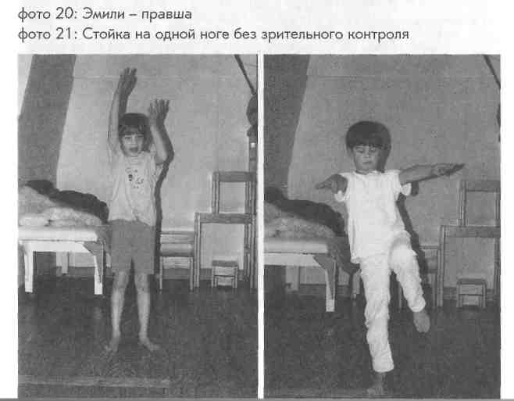

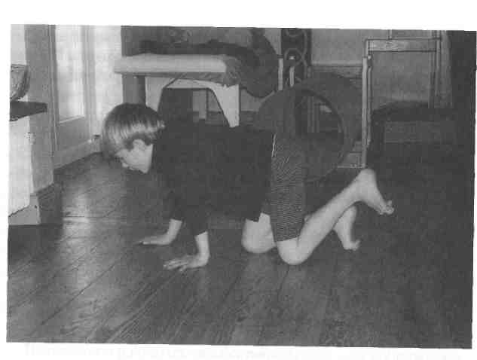
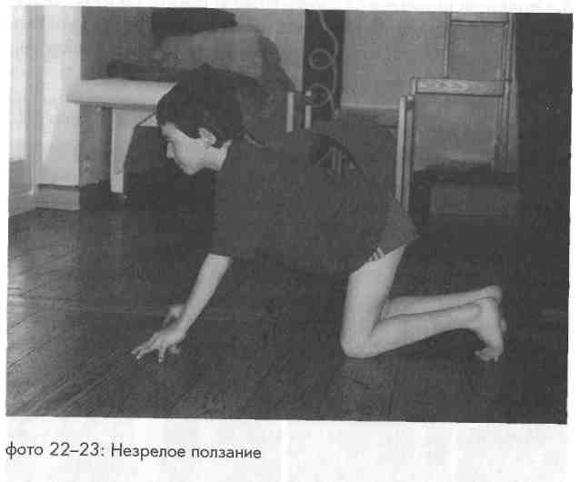

Первая встреча - «наблюдающая диагностика»
9. Я прошу ребенка проползти по комнате на четвереньках. На фотографиях 22 и 23 Финн и Иоханн демонстрируют признаки незрелого ползания: опираются на пальцы рук или на кулаки, пальцы повернуты внутрь или наружу, стопы «в воздухе», с подобранными или вытянутыми пальцами, положение ног - как при низком старте, голова зажата между плеч, движение неритмичное, шумное. (Физиологически правильное ползание: вытянутые ноги, тыльная сторона стопы касается пола, пальцы смотрят вперед, движение ритмичное, свободное положение головы.)
Инге Флемиг рекомендует при выполнении ребенком этих заданий наблюдать прежде всего за качеством движения. Поскольку нам, терапевтам, чаще приходится иметь дело с нарушениями движения, зрительный образ «нормального», эталонного движения может поблекнуть.
Устанавливаемая обществом норма «сползает» к движениям более низкого качества. Формируется новая норма.
Наш мозг развивался на протяжении тысячелетий, осваивая все более мелкие и интегрированные движения. Что будет, если наши дети, прекрасно владея командой «опасность, внимание, беги, спасайся!» в компьютерной игре, сами окажутся уже не в состоянии осуществить ее? Тело - не «средство передвижения головы», тело человека и его мозг составляют единое целое. Человек не состоит из отдельных частей, он представляет собой единое Я.
Для теста важно, чтобы ребенок проделывал задания охотно и с растущим доверием. Постороннее давление заставляет организм напрягаться, а это искажает результат.
Тот факт, что ребенок в присутствии матери испытывает напряжение, выполняя соответствующие его возрасту задачи, говорит сам за себя. Если отказ выполнять упражнения в специально подготовленном для ребенка помещении нельзя объяснить недомоганием или другими помехами, то он, скорее всего, свидетельствует о нарушениях в работе вестибулярной системы; разумеется, при том условии, что тестирующий знает правила ведения диалога.

74
Если ребенок саботирует тест, я начинаю терапевтическую игру: сенсорную интеграцию в диалоге.
В процессе терапевтической игры становится ясно, каким из базовых ощущений присуща повышенная или пониженная чувствительность, на какой качественной стадии развития находится ребенок.
В случае трудностей в обучении и отдельных проблем, связанных с учебой в школе, можно опираться на другие стандартные тесты интеллектуального развития (К-АВС*, с 3 до 12,5 лет и HAWIK-R**, от 6 лет) и тесты восприятия (PET***).
Среди двигательных тестов наиболее информативными я считаю тест университета Оснабрюка на развитие моторики (МОТ****, от 4 до 6 лет), тест на координацию движений (КТК*****, от 5 до 14 лет) и тест на координацию движений на батуте (ТКТ******, от 5 лет).
Моя оценка качества двигательного развития сформировалась на основе регулярного тестирования сотен детей в течение многих лет.
Почему во всем мире среди 100 детей с отклонениями от нормы разной степени тяжести часто оказываются 80% мальчиков и только 20% девочек?
Здесь можно высказать следующие предположения.
На 100 младенцев в среднем приходится 51% мальчиков и 49% девочек. Существуют законы природы, обеспечивающие
* Оценочная батарея Кауфман для детей (Kaufman Assessment Battery for Children, К-ABC; 1983). -Примеч. пер.
** Гамбургский текст интеллекта для детей Векслера (Hamburg-Wech-sler-Intelligenztest fur Kinder). - Примеч. пер.
*** Психолингвистическое тестирование развития (Psycholinguistischer Entwicklungstest). - Примеч. пер.
**** Motoriktest far vier- bis sechsjahrige Kinder (также МОТ 4r-6). -Примеч. пер.
***** Korper-Koordinationstest fur Kinder, по Эрнсту Кипхарду. (E.J. Kip-hard) и Ф. Шиллинг (F. Schilling). - Примеч. пер. ****** Trampolin-Korperkoordinationstest, по Эрнсту Кипхарду (E.J. Kip-hard). - Примеч. пер.

Первая встреча - «наблюдающая диагностика»
сохранение вида. В половом акте мужчина более чувствителен к помехам. Может быть, таким образом природа возмещает 2% разницы между полами? В дикой природе выживает сильный, только сильные сперматозоиды во враждебной, кислотной среде могут пробиться к яйцеклетке.
Во внутриутробном периоде развития мальчику с его мужским гормональным балансом приходится утверждаться в теле женщины, обладающем соответственно женским гормональным балансом. Среди выкидышей больше мальчиков.
Развитие мальчиков в младенческий период протекает медленнее. Они позже начинают ходить и говорить, как правило, позже приучаются к горшку. Если в самый важный период, в первые три года жизни, случаются задержки, мальчикам не хватает времени, чтобы восполнить дефициты позднее. Может быть, потому и нужны эти лишние 2%? Ответа на этот вопрос нет.
'

Характеристики поведения
Жалобы, постоянно встречающиеся описания:
Младенец:
Я никак не могу успокоить своего ребенка, он кричит круглые сутки, ночью часто просыпается, не дает нам, родителям, спать либо, наоборот, не требователен, вял, слишком много спит, сонный, плохо ест, плохо фокусирует взгляд (но видит), плохо слушает (но слышит), слишком мало лепечет для своего возраста, хмурый, плаксивый, очень напряжен, его постоянно приходится носить на руках, у него повышенный мышечный тонус, постоянно проявляются тонические рефлексы.
Ребенок дошкольного возраста:
Развитие движений не соответствует возрасту, задержка в развитии речи, симметричное повышение или снижение мышечного тонуса, ребенок не может сосредоточиться, беспокоен, с трудом успокаивается, непоседлив, угрюм, у него повышенная двигательная активность, ограничение зрительного и слухового восприятия (не связано с конкретными нарушениями зрения или слуха), он «цепляется» за мать, избегает пользоваться руками, кажется ленивым, вялым, ходит на цыпочках, наблюдаются стереотипии и самоповреждающее поведение.
Ребенок школьного возраста:
Трудно сосредотачивается, отвлекается, стремится быть в центре внимания, быть больше всех и лучше всех, не может занять себя сам, шалит, кривляется, ломает вещи, не соотносит силу

своих движений на уровне крупной моторики и/или мелкой моторики, бросается в слезы по самому незначительному поводу, легко впадает в отчаяние, припадки ярости, подвержен стрессу, избегает новых ситуаций и новых требований, саботирует просьбы, угрюм, ноет, агрессивен вербально или физически, командует, эгоцентричен, с трудом обзаводится друзьями, кажется ленивым и вялым, очень шумный, постоянно в движении, непоседлив, у него повышенная чувствительность к слуховым стимулам, повышенная или пониженная чувствительность к телесной и душевной боли, отсутствие ощущения схемы тела (восприятия собственного тела), ригидность, особенно в новых ситуациях, диспраксия а) рта, б) рук, в) всего тела, замедленные действия, замедленная реакция на раздражители (слух/зрение), плохая успеваемость при хорошем интеллекте, крупные проблемы в общении, с ним не хотят дружить, у него нет чувства времени, нет чувства пространства, плохая кратковременная память, нарушения внимания, он постоянно опаздывает, не чувствует дистанции в общении, пренебрегает дистанцией, легко отвлекается, если в комнате больше одного человека (отсутствие «эффекта вечеринки*»), постоянно нуждается в близком телесном контакте, прикосновениях, внимании, неловок, боязлив вплоть до психоза, не способен структурно мыслить, не распознает связей между явлениями, не распознает следствий, не допускает прикосновений, избегает тактильного контакта со многими материалами, у него мышечная гипертония, гипотония (регуляция тонуса), плохой зрительный контроль, неясное представление о собственном теле, стереотипии, самоповреждающее поведение, нарушения сна, отсутствие ритма сна, вегетативные нарушения (в том числе головные боли), гиперкинезия/гиперактивность, каждую ночь он приходит спать к родителям и/или не может уснуть один, поздно или совсем не приучается пользоваться туалетом, отказывается говорить (но может).
* Способность вычленять и слушать только один источник из множества одновременно звучащих. - Примеч. пер.
77

В своем докладе 3 декабря 1991 года Инге Флемиг подчеркивала, что этот список ни в коем случае не претендует на полноту и является простым перечнем тех жалоб и опасений, которые высказывают родители детей с нарушениями восприятия, приходя к ней на прием.
Инге Флемиг постоянно говорит в своих докладах о том, как важно всерьез воспринимать то, что заботит мать. Только так мы сможем не упустить решающего момента для начала терапевтических занятий в раннем возрасте. Чем нам помогут те три ребенка на сотню, у которых все «пришло со временем»?
Здесь мне вспоминается такой пример.
Мать Мартина получила два направления. Одно, путем настойчивых усилий, - для Мартина, к детскому неврологу, другое, в качестве бесплатного приложения, - для самой себя, к психиатру. Выписавший направления врач считал, что мать страдает истерией.
Флемиг осмотрела Мартина и нашла его осторожным, тщательно оценивающим новую ситуацию, приветливым ребенком двух с половиной лет. Он был немного вял, но во время осмотра проявил неплохой интеллект. С первого момента ее волновал не столько ребенок, сколько глубоко озабоченная мать. Она настаивала на том, что Мартин не такой, как другие дети, и им чрезвычайно трудно управлять.
Недолго думая, Инге Флемиг позвонила мне и сказала: «Ул-ла, ко мне пришла очень озабоченная мать с мальчиком, проблемы которого я своими средствами выявить не могу. Пожалуйста, осмотрите ребенка в условиях терапии».
Меня каждый раз трогала эта открытость и великолепная интуиция Инге Флемиг. Видели ли вы когда-нибудь врача, который вот так, не боясь повредить своему авторитету, стремится найти решение проблемы? (Ко мне лишь однажды обратился врач-педиатр из Шенефельда под Гамбургом с просьбой помочь ему установить диагноз ребенка с нарушениями восприятия.)
Придя ко мне, Мартин после короткого периода привыкания продемонстрировал педантичное, отчасти стереотипное поведение, которое позволило предположить у него начальные

проявления аутизма при высокой одаренности в избранных областях.
(В описаниях конкретных примеров я расскажу о Мартине более подробно.)
После того как я сказала матери Мартина, в чем я вижу проблемы и как они должны проявляться дома и особенно в новых ситуациях, она расплакалась и ответила: «Наконец-то кто-то признает, что с моим ребенком не все в порядке!»
Можете мне поверить, эта мать вовсе не хотела, чтобы у ее сына были проблемы. Но она чувствовала это, и ее приводило в отчаяние, что никто не хотел разобраться, в чем, собственно, дело. Она была права!
Проблемой Мартина, среди прочего, была его высокая одаренность.
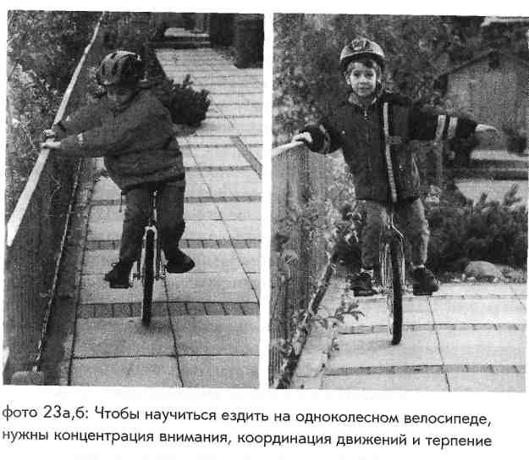

Возможные причины нарушений
Айрес писала в 1979 году: «Нарушения сенсорной интеграции обычно не бывают вызваны тем, как воспитывали ребенка. Гораздо чаще они являются результатом условий, до сих пор полностью нами не выясненных. Плохое питание, химикаты в пищевых продуктах или в воздухе, трудные роды и многие другие факторы могут стать причиной нарушений у определенных детей. Но мы не можем заглянуть в мозг и потому не способны проследить истоки установленной нами проблемы».
Впрочем, сегодня «заглянуть» в мозг становится все проще, вопрос лишь в том, как соотнести результаты исследований с каждым отдельным человеком. Каким образом можно использовать эти результаты в терапии?
Опыт работы с двумя детьми, у которых отсутствовало мозолистое тело (сплетение нервных волокон, соединяющее правое и левое полушария) и из которых один ходил в обычную школу, говорил и учился без особых проблем, а другой отставал в развитии, научил меня скептическому отношению ко всякого рода прогнозам.
Многие дети с нарушениями восприятия имели родовые травмы. Послужила ли причиной нарушений асфиксия во время родов? Или ребенок уже на тот момент был «в плохой форме» из-за осложнений во время беременности, а кислородное голодание только усугубило ситуацию? Проходила ли беременность гладко или мать испытывала во время беременности сильный стресс, связанный с жизненной неустроенностью? Курили ли родители или, может быть, они принимали сильные медикаменты, употребляли наркотики, алкоголь? Сегодня считается, что все эти факторы могут вызвать расстройства мозга и проблемы развития.

Недостаток движения и избыточная стимуляция органов слуха и зрения, а также отсутствие семейного уюта часто ограничивают жизнь человека с самого рождения.
Я знаю четырех детей, страдавших хроническими головными болями и избавившихся от жалоб, как только родители перестали давать им разогретую в микроволновой печи еду. Какую связь можно установить в этих случаях?
При трудностях с засыпанием и прерывистом сне причины часто кроются в воздействии на организм электромагнитных полей, например компьютера, музыкального центра и телевизора, стоящих рядом с кроватью.
Аллергия на продукты питания тоже может вызвать симптомы нарушения восприятия. Все чаще встречаются аллергические реакции, в частности, на продукты из коровьего молока, орехи, цитрусовые, пшеницу, помидоры, клубнику, киви, шоколад, некоторые консерванты и рафинированный сахар. Последовательный отказ от определенных продуктов питания дает ощутимый результат в некоторых случаях уже через три дня. Заметим к слову, что рафинированный сахар, встречающийся почти во всех готовых продуктах, признан наркотическим средством.
Возбудителями множества нарушений считаются различные виды кишечных грибков. С точки зрения традиционной медицины ребенок здоров, но на микроскопическом уровне обнаруживается дополнительная нагрузка на органы.
Следует исключить вредное воздействие стоматологической амальгамы, передаваемое от матери к ребенку во время беременности, отравление свинцом, проникающим в воду из старых водопроводных труб.
Постоянно возобновляются горячие дискуссии о возможном вреде прививок, вызывающих нарушения в развитии и, в некоторых случаях, тяжелые множественные нарушения (см. пример Амиры на с. 157).
Симптомы посттравматических расстройств после физического, психического и сексуального насилия над детьми в ряде

82
случаев неотличимы от нарушения восприятия. В поисках причин нарушений нам приходится в некоторых случаях осторожно допускать и такую возможность, невзирая на все сложности и возмутительность предположений подобного рода. При возникновении подозрения следует немедленно связаться с соответствующими консультирующими органами, а не действовать по собственному усмотрению.
Высокоодаренные дети, причем я предпочитаю говорить о частичной высокой одаренности, проявляющейся в избранных областях деятельности, часто демонстрируют симптомы нарушения восприятия. Чтобы помочь этим детям справиться со своей исключительностью и подобрать подходящую форму развивающего и стимулирующего школьного образования, нужны индивидуальный подход и профессиональная помощь (в телефонных справочниках всех крупных городов можно найти контактную информацию консультирующих организаций).

Идеальное помещение для проведения терапевтических занятий по методу сенсорной интеграции в диалоге
Размеры помещения
Выбор помещения зависит от того, с какими клиентами я работаю. Важную роль играют размеры помещения.
Я считаю, что для занятий с младенцами лучше всего подходит маленькая комната, создающая ощущение уюта и защищенности. Пациенты с тяжелыми множественными нарушениями и двигательными нарушениями также нередко чувствуют себя более уверенно в небольшом помещении. В просторном помещении рекомендуется начинать занятия в углу или вблизи стены.
Помещение средних размеров (5x7 м) идеально подходит для работы с детьми вплоть до школьного возраста, в том числе и с двумя детьми сразу, а в некоторых случаях - и с группами, если подвижность детей это позволяет.
Мне доводилось работать и в спортивных залах как малого, так и большого размера с детьми в возрасте от 4 лет при участии родителей.
Со старшими детьми (от 9 лет), в особенности с гиперактивными, нужно заниматься в просторных помещениях (включая бассейны), где они могут полностью удовлетворить свою потреб-

ность в движении, не наталкиваясь на преграды при первых же шагах. Если в конце занятия вы хотите, чтобы они почувствовали «границы», вы всегда можете отгородить в зале небольшое пространство с помощью скамей и другого оборудования.
Свет, цвет и атмосфера в помещении для занятий
Интерьер многих помещений для терапевтических занятий определяется их функциональными характеристиками. Но внутренняя атмосфера зависит от способа освещения и цвета стен, а также от терапевтического оборудования.
Разумеется, приятнее всего естественный дневной свет; помещение, выбранное для терапевтических занятий, обязательно должно быть светлым. Холодное люминесцентное освещение в любом случае лучше заменить мягкой подсветкой стен и потолка. Подумайте о младенцах и людях с тяжелыми нарушениями, занимающихся лежа на спине, - яркий свет будет бить им прямо в глаза. (Специалисты считают, что люминесцентные лампы утомляют человека своим постоянным миганием.)
Примеры воздействия цвета:
Вспомните уроки физики, на которых с помощью призмы демонстрировали, что белый свет состоит из семи спектральных цветов. При этом нам объясняли, что отдельные цвета образованы потоками лучистой энергии. Я слушала, смотрела, но ничего не поняла!
Много лет спустя я вспомнила об этом уроке, когда прочитала об опыте с незрячими от рождения людьми, никогда не видевшими цветного мира. Этих людей приводили в помещение, полностью окрашенное в один цвет, к примеру, в красный, синий или оранжевый. Удивительным образом описываемые ими ощущения атмосферы в этих помещениях с большой степенью точности совпадали с ощущениями зрячих.
В одной американской тюрьме проводился такой эксперимент: стены корпуса, где содержались люди, наказанные за

Идеальное помещение для проведения терапевтических занятий по методу сенсорной интеграции в диалоге
особенно жестокие преступления, покрасили в розовый цвет. Результаты исследования показали, что это снизило агрессию заключенных в несколько раз.
Знакома вам ситуация, когда утром вы почему-то надеваете красную футболку, хотя вечером, стоя перед шкафом, думали, что завтра обязательно наденете синюю рубашку! Что заставляет нас предпочитать одни цвета другим в различных ситуациях и в разные периоды жизни? (Если, конечно, вы не слепо следуете моде!)
Рудольф Штайнер, основоположник вальдорфской педагогики, с провидческой уверенностью соотносил стадии развития детей с определенными цветами. Вы найдете примеры такого использования цветов во многих вальдорфских детских садах и школах. Основы же учения о воздействии цвета на восприятие были заложены И.В. Гёте.
Считается, что цвета обладают различной энергией и целебной силой. Опыты с незрячими показывают, что человек воспринимает цвет не только глазами.
Я проходила длительную стажировку в родильном отделении крупной больницы в Бонне. Родильные палаты там были окрашены в теплый розовый цвет. Специально подогретые полотенца, постельное белье - все было розовым. Можно было плавно притушить освещение или, в экстренном случае, включить яркий, как в операционном зале, свет. Здесь детей действительно рожал и, а не в муках производили на свет.
Помещение, в котором я веду теперь свои занятия сенсорной интеграцией в диалоге в Гамбурге, находится в Доме Миньон (Институт амбулаторной лечебной педагогики и раннего развития).
Выбирая маты, я остановилась на синем цвете. Считается, что синий успокаивает (в отличие от красного), но холоден - это впечатление немного смягчается дощатым полом и предметами из натурального дерева. Когда я обставляла помещение, мне случайно подвернулся мини-батут оранжевого цвета, ставший ярким, энергичным пятном на фоне синего и поначалу

белых стен. Сам по себе батут является очень сильным средством терапии.
«Эксперт по цвету» из антропософов посоветовал мне нанести на стены матовую оранжевую лессировку восьмерками (лемнискатами), наложенными в несколько слоев с разной, в зависимости от угла падения света, интенсивностью. Оранжевый цвет является дополнительным по отношению к синему, а дополнительные цвета нейтрализуют друг друга, образуя гармоничное сочетание.
Я как будто снова оказалась на том уроке физики. Но на этот раз я увидела и почувствовала, как изменилось помещение. Приходившие ко мне на занятия дети и их матери тоже были поражены произошедшей переменой.
Другие цвета в помещении представлены пастельными тонами мягких подушек и тяжелых мешочков с песком и фасолью. Дети, одетые в яркую одежду, и различное терапевтическое оборудование, цвет которого определяет производитель, добавляют сочные цветовые акценты. Я не преследую цели создать в помещении единый колорит: важна гармоничная, позволяющая избежать «кричащих» сочетаний цветовая гамма, в которой находят место все случайно попадающие сюда цвета.
Крупные терапевтические снаряды
План помещения поможет вам представить, как оно оборудовано. Это комната размером 3,30x8,90 м, хорошо освещенная благодаря двум окнам и большой балконной двери. Все мелкое оборудование хранится в шкафу.
Оборудование и снаряды, находящиеся в этом помещении:
1 массажный стол, кушетка для занятий по методу Фельден-крайза;
1 деревянная скамья, вмонтированная над радиатором отопления;
1 небольшой шкаф;

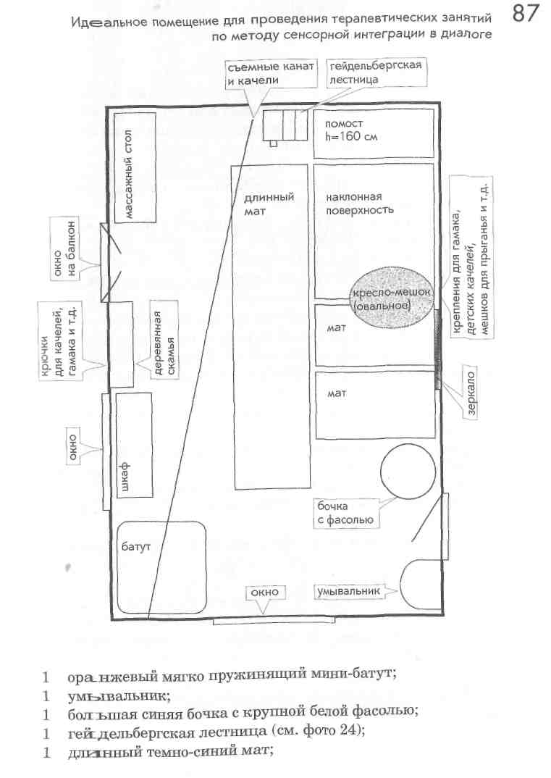

1 короткий темно-синий мат;
1 серебристо-синий поролоновый наклонный мат в чехле из моющегося материала (высота 1,6 м), под которым «припаркованы» роликовые доски (квадратные подставки на колесиках) и мешочки с песком;
1 зеркало;
3 деревянных контейнера на колесиках с четырьмя отделениями под одной крышкой;
1 сдутый прозрачный валик фирмы ROMPA (быстро надувается холодным феном);
1 красный туннель для ползания;
1 подвешенный вдоль стены над наклонным матом синий гамак из хлопчатобумажной ткани ;
1 полосатый сине-красный гамак из хлопчатобумажной ткани двойной ширины, позволяющий ребенку качаться вперед-назад или вправо-влево, в зависимости от положения;
1 корзина с тремя разными куклами и плюшевым мишкой;
1 корзина с «альпинистскими» веревками длиной 2, 5, 10 и 12 м (см. фото 25, 26), замками-карабинами и валиками (в шкафу);
20 разных по весу мешочков (с песком и фасолью, синих, розовых и сиреневых);
3 белые овечьи шкуры (можно стирать в машине);
8 мягких подушек разного размера (пастельных тонов);
- голубое кресло-мешок;
- больших хлопчатобумажных пледа (синий и темно-розовый);
1 голубая простыня;
1 канат «гигантские шаги» с сиденьем-тарелкой;
8 крюков-креплений для качелей и каната, с помощью которых можно заниматься скалолазанием, устанавливать палатку и т.п.
В шкафу лежат мелкие материалы:
2 пары «альпинистских штанов» (фото 28);
1 качели-мешок на резиновом, растягивающемся ремне (фото 29).

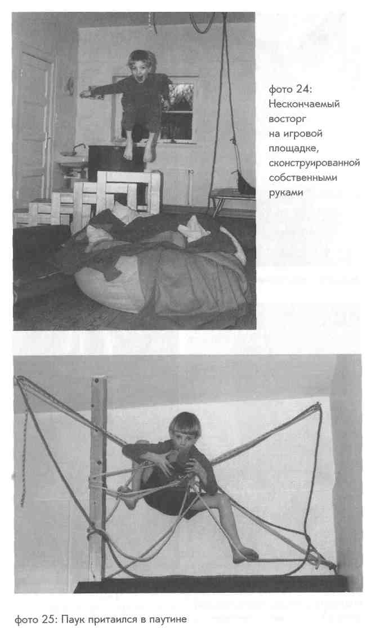

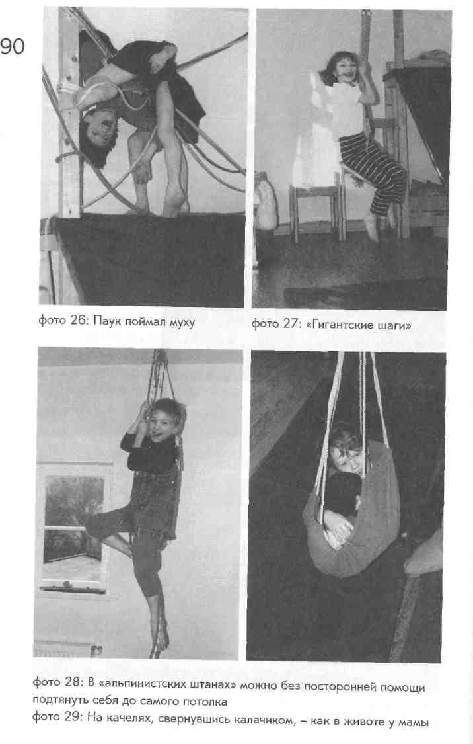

Идеальное помещение для проведения терапевтических занятий по методу сенсорной интеграции в диалоге
У всех предметов есть свое четко определенное место. На занятии из них можно строить все что угодно, но потом мы вместе раскладываем все по местам (см. пример Мартина на с. 131).
Этот порядок помогает многим детям с нарушенным чувством равновесия подготовиться к следующему занятию. Начало им всегда знакомо, а в процессе занятия они каждый раз заново убеждаются в том, что на смену временно воцаряющемуся хаосу всегда приходит порядок. Они учатся тому, что и как надо сделать, чтобы перейти из состояния порядка (безопасности) к состоянию беспорядка (опасности), а затем снова вернуться к порядку.
Постепенно ребенок научится распространять этот опыт на другие повседневные ситуации. Научится подходить к проблеме как к задаче, требующей решения, а не как к препятствию, осложняющему жизнь.
Чем больше помещение для занятий, тем больше в нем возможностей для двигательных упражнений. В любом помещении важно избегать перенасыщенности предметами, чтобы «не разбегались глаза» и оставалось достаточно свободного пространства для игры. Мелкие материалы, по моему опыту, лучше всего держать в шкафах с закрывающимися дверцами, ни занавески (слишком велик искус заглянуть за занавеску или поиграть в Тарзана), ни открытые полки здесь не подойдут.
В помещениях, сопоставимых по размеру со спортивными залами, можно выстроить грандиозный спортивный комплекс, установить спортивный (в этом случае терапевту нужно иметь специальный диплом) или надувной батут, расставить под наклоном крупные маты. Если прочные большие игровые парашюты*,
* Игровой парашют - это кусок ткани круглой формы, которую используют в групповых занятиях. Существует множество игр с игровым парашютом: например, если поднимать и опускать парашют, удерживая его в вытянутых руках, то ткань раздувается, можно подбрасывать на парашюте мяч или медленно опускать его на лежащих детей. -Примеч. науч. ред.

92
как гамаки подвешивать к канатам или кольцам, которые есть обычно в спортивном зале в каждой школе (см. <рото Щ в них можно качать одновременно до 8 детей. Из cкамеек и крупных
ящиков можно строить горки и кататься с них на роликовых досках.
Главное - понять принцип терапии, а остальное - дело воображения. Все свои лучшие идеи я позаимствовала у детей Однажды на занятии с общей темой «моя игровая площадка в
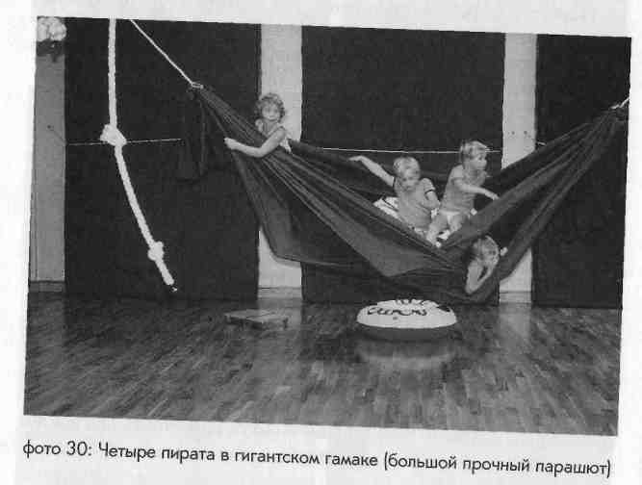
спортивном зале" я разрешила им использовать все без исключения
Результат превзошел все ожидания. Терапевту или пе
дагогу тоже нужно мужество, чтобы пройти через хаос Это
проверка его собственного чувства равновесия
Еще один совет: при покупке материала подумайте можно
ли использовать выбранные вами предметы в разных целях. Например, сгодятся ли роликовые доски как «строительный материал» для более сложных конструкций. Маленькие стационарные
педали привлекают внимание детей ненадолго, обычно стоят в углу и зря занимают место.

Идеальное помещение для проведения терапевтических занятий по методу сенсорной интеграции в диалоге
«Ароматные вещества»
в помещении для терапевтических занятий
В наш «век эзотерики» процветает множество идей о воспитании чувств. Многие кажутся мне недостаточно продуманными или не продуманными вовсе.
Центр обоняния расположен в стволе мозга, так сказать, в центре управления. Реакция на запахи возникает моментально, хотя и не всегда осознается.
Когда-то в древности эта система помогала нам выживать. Почуяв врага, мы бросались бежать. Обоняние помогало нам отделить съедобное от несъедобного. В мире упакованных в полиэтилен продуктов, ароматизированных или с нейтральным запахом, это трудно себе представить.
Именно дети с нарушениями восприятия часто пытаются интенсивно использовать обоняние, когда им в руки попадает новый предмет или новый продукт питания. Выходит, что нужда заставляет нас обращаться к тому, что называют древним, примитивным (родовым) чувством, инстинктом? Научные исследования подтверждают это предположение. Инстинктивное поведение является врожденным, а не приобретенным. Инстинкты (ученые различают 15 инстинктов) наследуются, и их формирование в большой степени зависит от индивидуального опыта*.
Так называемая ароматерапия превозносит курительницы и ароматические палочки с их разнообразным воздействием на человека, но не объясняет, как определить, каким образом отреагирует ребенок на тот или иной аромат, какой запах окажется благотворным, а какой вызовет агрессию. И как очистить помещение от запаха перед началом следующего занятия?
Наверное, всем знакома ситуация, когда в обществе сильно надушенной приятельницы вдруг начинает болеть голова. А если ей придет в голову обняться на прощание, вам не удастся избавиться от назойливого запаха в течение нескольких часов.
* Feldenkrais M. The Elusive Obvious. Cupertino, California: Meta Publications, 1981.

Чтобы не упустить дополнительного шанса на успех в работе с детьми, страдающими нарушениями восприятия, я рекомендую проводить занятия в помещении с нейтральным запахом. При покупке матов и других предметов из искусственных материалов следует обратить внимание на их запах. Установлено, что запах может спровоцировать нарушения поведения, хотя он и не является их причиной-
Как бы мило ни смотрелись выращенные под колпачком гиацинты, чувствительный ребенок может полностью утратить равновесие из-за их благоухания, а никому и в голову не придет, что во всем виноваты прелестные цветочки.
Если возможно, постарайтесь на время занятий воздержаться от использования столь любимых всеми духов, геля для волос и прочей парфюмерии. Тем, кто курит, часто трудно понять, как неприятны для некурящих (наших детей) могут быть пропахшие табаком пальцы, одежда. Тут не поможет даже жвачка с ментолом (извините, но это так!).
И в этом случае в языке обнаруживается немало ярких выражений: «я тебя на дух не переношу!», «тут дурно пахнет!», «запахло жареным», «дело пахнет скверно».
Занятия в учебном бассейне
Для занятий по методу сенсорной интеграции в диалоге прекрасно подходит небольшой бассейн. (Для проведения занятий необходим диплом тренера по плаванию или водного спасателя.)
За многие годы работы в воде, дозволяя детям экспериментировать с разными предметами, я испробовала все что можно: от парашютов (фото 31, 32), надувных матрасов и лодок до мячей, пластмассовых контейнеров, воздушных шаров и даже плавания в пижамах. Через полгода занятий все дети могли проплыть по крайне мере 8 метров, не касаясь ногами дна. При этом я вовсе не обучала их плавать, мы просто играли в воде.
В воде особенно хорошо заниматься с беспокойными детьми, склонными к агрессивному поведению. Естественное сопротивление воды притормаживает движение, активно воздей-

Идеальное помещение для проведения терапевтических занятий УО по методу сенсорной интеграции в диалоге
ствует на кинестетическое восприятие, вестибулярную систему и кожу. Такую интенсивную нагрузку на органы чувств дает только вымазывание кремом с головы до ног или погружение в ванну из ваты.
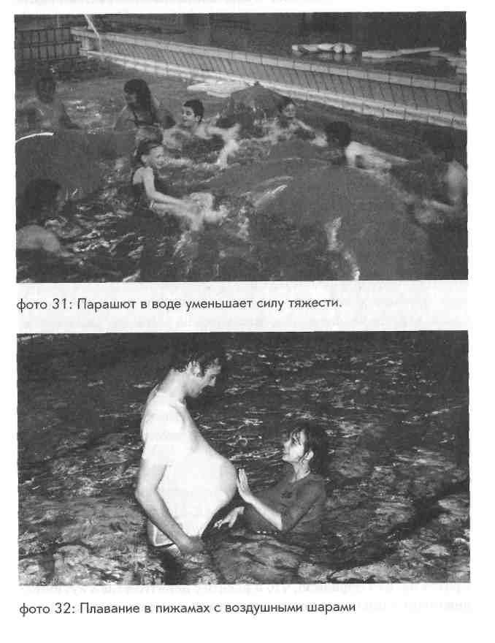

Занятия на природе
В природе достаточно склонов, с которых можно съезжать и сбегать, скатываться кубарем, скользить на санках и на лыжах. Деревья, песок и вода, снег и лед являются прекрасным материалом для работы с базовыми ощущениями. Многие дети по тем или иным причинам редко или вовсе не имеют возможности воспринимать времена года всеми органами чувств, невзирая на ветер и непогоду. А ведь в наши дни они как никогда хорошо экипированы для игр на свежем воздухе (теплая непромокаемая одежда, лыжные костюмы, обувь, рассчитанная на сырость и мороз).
Использование музыки
на занятиях сенсорной интеграцией в диалоге
В качестве дополнительного материала на занятиях можно использовать музыку. Однако музыка чаще всего звучит как фон и потому больше воздействует на подсознание. Если гармоничные, спокойные звуки неожиданно сменяются быстрыми и громкими, это, скорее всего, повлияет на ход занятия. Такая перемена может быть удачной, но ее трудно контролировать.
У меня музыкальный фон был полезен только на занятиях «пачкотней» или сеансах массажа.
Однако в занятиях с детьми или с тяжелыми инвалидами-взрослыми очень важен голос. Напевая негромко песенку или просто какой-нибудь мотив, я в любой момент могу изменить мелодию или вовсе замолчать.
На конгрессе врачей в Люнебурге непосредственно передо мной выступал профессор Папусек из Мюнхена, он говорил о раннем контакте новорожденных с родителями.
Внимательно выслушав мой доклад, он с большим изумлением спросил, знаю ли я его работы и использую ли их в своей практике. Его поразило, что в работе с девятилетней аутичной девочкой я пою в точном соответствии с теми выводами, к ко-

Идеальное помещение для проведения терапевтических занятий ~ по методу сенсорной интеграции в диалоге
торым он пришел, исследуя способы раннего общения с новорожденными и младенцами. Затем он спросил, нет ли у меня музыкального образования и намеренно ли я придерживаюсь пентатоники (звукоряда из пяти звуков). Я ответила на оба вопроса отрицательно. Тогда он поинтересовался, каким же образом я пришла к такому методу развития речи в диалоге. Я ответила ему так: «Я действую спонтанно, руководствуясь своим намерением общаться с ребенком на том уровне, который соответствует его реальному развитию (Папусек говорит, что эти спонтанные действия формируются очень быстро, за доли секунды, и только позднее достигают уровня сознания). По-видимому, мне удается инстинктивно, благодаря своей открытости, проникнуть на истинный уровень развития девочки, а он, очевидно, соответствует первым месяцам жизни. Именно на этом уровне ей нужна помощь».
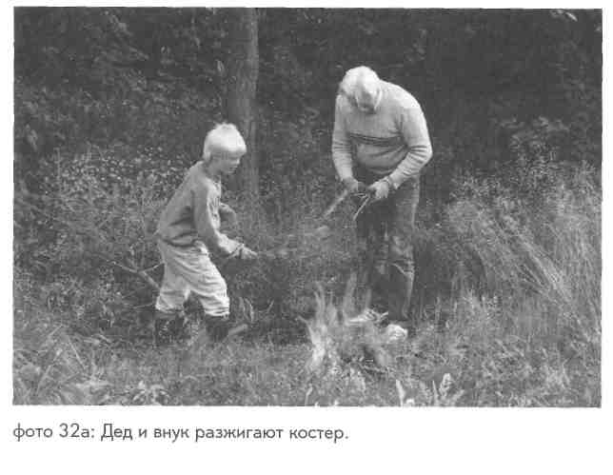

98
Правила игры и границы обеспечивают безопасность, уверенность и помогают ориентироваться в пространстве
Правила игры и границы не должны мешать обучению. Они служат для того, чтобы обозначить пространство, в пределах которого дети могут осваивать собственное тело и окружающий мир, при этом почти полностью самостоятельно отвечая за свои действия.
Такие правила и границы обеспечивают безопасность.
Дети постоянно пытаются проверить, насколько далеко они могут зайти. Они в прямом смысле слова разбивают себе лбы, наталкиваясь на установленные границы и переступая их. Почувствовать внимание и заботу взрослых, найти пример для подражания - вот их цель. Дети хотят, чтобы им оказывали уважение, принимали их всерьез, чтобы взрослые считались с ними - с их телом, идеями, желаниями, с их сильными и слабыми сторонами, страхами и чувствами. Внимание взрослых нужно, чтобы обрести устойчивость, чтобы не парить в безвоздушном пространстве.
Помочь обрести устойчивость - не означает держать!
Более широкие или более узкие границы в каждом отдельном случае помогают детям сориентироваться в жизненном пространстве, почувствовать свою важность, внимание к себе -при том условии, что, устанавливая границы, взрослые стремятся способствовать развитию детей, действуют продуманно и руководствуются любовью к своим отпрыскам и их ответной реакцией.

Пример
В утренней электричке из Пиннеберга в Гамбург можно вдоволь понаблюдать за «беспредельным» поведением молодежи.
На платформах собираются стайки подростков в ставшей теперь модной «безразмерной» («беспредельной») обуви и одежде. Недостаточно развитое ощущение собственного тела заставляет их подволакивать ноги, неловко двигать руками: видно, что они недостаточно владеют своими конечностями - границами тела.
Знакомых дружески приветствуют оглушительным ударом по плечу. Общий грубый язык тела помогает правильно понять друг друга: в ответ сыпятся такие же приятельские толчки, сопровождаемые улыбками. Несоразмерные, резкие движения, напряженные или, наоборот, очень вялые, угловатая, скованная манера. Со стороны кажется, что эти ребята плохо ощущают размеры своего тела. Часто они оккупируют весь перрон или целый вагон, не затрудняя себя соблюдением должной дистанции - телесной или вербальной - по отношению к другим пассажирам.
Гот, кто недостаточно хорошо воспринимает самого себя, не воспринимает должным образом и окружающий мир.
Причина не в гормональных изменениях в подростковом возрасте - они только усугубляют недостаток равновесия. При полном отсутствии ориентации включенный на полную мощность плеер имитирует замкнутое, четко ограниченное, безопасное пространство. Подростки погружаются в громкие звуки, воздействующие на кинестетическое восприятие, и разрушают при этом (раз и навсегда) свой слух. Так формируется новая основа для расстройств вестибулярной системы.
Растущий недостаток ориентации обнаруживается не только у детей, но и у взрослых. У детей это ведет к утрате моральных ценностей. Не находя в действительности героя, которому они могли бы подражать, с которым могли бы отождествить себя, они обращаются к персонажам фильмов и видеоигр, перестают различать фантазию и реальность и в результате попадают в криминальные ситуации начиная с мелкого воровства в магазине и заканчивая убийством.

100
Ян-Уве Рогге пишет в книге «Детям нужны границы»*:
«Границы вселяют чувство уверенности и способствуют развитию, отсутствие же границ лишает уверенности. Дети теряются. Дети чувствуют, что многие родители все чаще уклоняются от важной задачи установления границ, чувствуют и то, как трудно им приходится, когда родители перестают соблюдать границы. Детей смущает непоследовательное поведение в воспитании. Дети не могут понять или с трудом понимают, почему поощрения они получают вперемешку с наказаниями, почему за категорическими приказами следуют уступки, почему их то отпускают "на длинном поводке", то осыпают гневными упреками.
Запреты и наказания, пряник и кнут, - применяемые по большей части из смешанного чувства мести, растерянности и желания отыграться, - указывают на отсутствие договоренностей и правил, действующих в критических повседневных ситуациях».
Далее он пишет: «Тот, кто устанавливает границы, рискует утратить расположение воспитуемого, вызвать раздражение, гнев и ярость. Поскольку иррациональное стремление быть всеми любимым и уважаемым господствует почти во всех областях воспитания, многие родители и воспитатели бояться вводить ограничения как для других, так и для самих себя. Вдобавок, тот, кто устанавливает границы, должен подумать и о тех последствиях, которые вызовет несоблюдение границ и нарушение правил, а это сложно, требует определенного мужества и сдержанности, способности к отстраненному самоанализу. Тот, кто не переносит отчуждения, не может отстраниться, оказывается неспособен и на самостоятельные действия».
На моих занятиях для всех детей и сопровождающих взрослых действуют три правила:
1. Слово «стоп» означает, что каждый должен остановиться, чем бы он ни занимался в данный момент.
*Rogge J.-U. Kinder brauchen Grenzen. Hamburg: Rowohlt-Verlag, 1995.

Правила игры и границы обеспечивают безопасность, уверенность и
помогают ориентироваться в пространстве
- Запрещается причинять боль нарочно.
- Запрещается ломать игрушки нарочно.
Многих родителей удивляет, что их маленькие проказники быстро привыкают к соблюдению правил на моих занятиях.
Когда наши «проблемные» дети насыщают свои органы чувств, они, хотя бы на короткое время, восстанавливают равновесие и начинают луч иге себя чувствовать в истинном смысле слова. Временно установленные границы помогают им ориентироваться в пространстве и времени. Это вселяет в них уверенность и приносит удовлетворение. Если ребенка, приходящего ко мне на занятия, спрашивают, что он здесь делает, в ответ часто можно услышать: «То, что хочу!»
У детей создается впечатление, что они делают то, что хотят. В этом и состоит моя цель. Но для того, чтобы делать что хочешь, нужно сначала выяснить, чего ты хочешь! А это не всегда просто. Кроме того, то, чего хотят эти дети, совпадает с тем, к чему я стремлюсь как терапевт. «Делая то, что им хочется» и соблюдая заранее известные правила, дети, с моей помощью, регулируют сами себя.
На первых занятиях, установив правила игры, я снова и снова наблюдаю, как некоторые дети проверяют, остановлюсь ли я и в самом деле, если сказать «стоп». Они испытывают правила, прежде чем довериться им.
Дети, уже имевшие негативный опыт общения с терапевтами, используют слово «стоп» как оружие против всесильного взрослого. Они внезапно прерывают самые увлекательные занятия и тут же кричат: «Дальше!»
С каким поведением взрослых им приходилось сталкиваться до сих пор?
Бывает, что дети с серьезными нарушениями не в состоянии соблюдать, казалось бы, самых простых правил. У них отсутствует доверие и к самим себе, и к другим. В таких случаях требуется большое терпение, мягкость и последовательность, чтобы сформировать основы доверия, улучшая ощущение тела.

Путь этот долог и труден и требует непременного участия родителей и окружения.
Некоторое время я работала со слепыми детьми. Было интересно наблюдать, как с помощью своего тела они осваивали границы и размеры, нового помещения для занятий.
Бьянка, 12 лет, ощупывала стены руками, но, приближаясь к углу, срезала путь примерно на полтора метра. Когда я спросила ее, почему она пропускает угол, она ответила: «Потому что я его чувствую».
Слепому человеку приходится компенсировать отсутствие зрения другими сенсорными системами. Чтобы поддерживать равновесие, ему нужны более тонко и дифференцированно развитые тактильное восприятие и слух.
По-видимому, в случае необходимости наш мозг способен развить новые чувства на основе сочетания сложных, тонких ощущений, воспринимаемых как можно большим числом сенсорных систем. Бьянка, например, может, не видя, ощущать глубину незнакомого ей помещения.
Случалось ли вам чувствовать, что за вами наблюдают? Обернувшись, вы успеваете заметить, что застигнутый врасплох человек отводит взгляд в сторону. Или стоит лишь подумать о знакомом, как он уже звонит вам. Бывает, что двое не могут дозвониться друг другу, потому что звонят одновременно.
В таких случаях мы говорим: «я это почувствовал, шестым чувством угадал». Где бы ни коренилось это чувство и как бы мы его ни называли, в той или иной мере оно присуще каждому человеку.
Для соблюдения правил игры и границ нужны определенные условия. Агрессивный ребенок, страдающий от недостатка кинестетической информации, находится во власти острой потребности ударять и ударяться о стены. Он в состоянии воспринимать материальные границы только в условиях очень сильного давления. (Иногда в детской достаточно поместить боксерскую грушу и перчатки, чтобы направить в нужное русло кажущуюся агрессию.)

Правила игры и границы обеспечивают безопасность, уверенность и
помогают ориентироваться в пространстве
Таким образом можно объяснить и некоторые проявления аутоагрессии.
Только насытив органы чувств достаточным количеством ощущений, человек обретает способность без напряжения и излишних усилий (интуитивно) воспринимать ограниченность и бесконечность пространства и времени.
Пример
Многие люди постоянно опаздывают. Интересно, что у них всегда находятся на то объяснения. Другие, заведомо более занятые люди, наоборот, всегда приходят вовремя. Есть и такие, кто неизменно появляется на несколько минут раньше назначенного времени.
Здесь мы имеем дело с тремя разными видами ориентации в пространстве и времени. Присмотревшись внимательнее, вы всегда обнаружите определенные качественные соответствия в телесном самовосприятии этих трех групп людей.
Семьи, терапевтические и педагогические учреждения часто устанавливают такие правила игры, которые дети на разных ступенях развития просто не способны соблюдать.
Пример
Вся семья собралась за столом, пьют чай, а Толик Непоседа, известный своей гиперактивностью, ходит кругами по гостиной. Его постоянно одергивают: «Осторожно, разобьешь дорогой сервиз». Наконец, как по мановению волшебной палочки, пророчество сбывается! Посуда бьется вдребезги, рушится семейный мир. «Тебе же говорили!» Воскресный вечер испорчен.
Вот мой совет: отправьте Толика на занятия по развитию восприятия и уберите подальше дорогой фарфор, ведь вам нетрудно предвидеть, что с ним может произойти. Словами дефициты ребенка не возместишь. Для сравнения можно представить себе такую гротескную ситуацию: не умеющего плавать человека бросают в воду. Вместо того чтобы помочь, ему ласково советуют слаженно двигать руками и ногами. Но ведь так он утонет, скажете вы, безошибочно предвидя исход дела.

104
В некоторых случаях неоправданные, устанавливаемые в силу привычки границы мешают освоению мира.
Пример
Ребенок сидит в ванне и играет мочалкой. Он лижет и сосет ее, стимулируя таким образом движения и чувствительность рта и всего тела.
Стремление родителей к максимальной гигиене мешает такому опыту, связанному с ощущениями. Ребенок видит большое полотенце и уже тянет его в ванну, чтобы превратить в «большую мочалку». Стоп! Не трогай! Полотенце нужно, чтобы вытираться! Правда? Только для этого?
Когда-то я не успела отреагировать достаточно быстро и теперь сама предлагаю детям взять в ванну большое полотенце. Так, благодаря собственной медлительности, я обнаружила, как хорошо оно подходит для занятий тактильным и кинестетическим восприятием при купании. Дети укутываются тяжелым мокрым полотенцем и некоторое время лежат очень смирно. Теплые струйки воды бегут по полотенцу и по телу. Каждое действие с полотенцем стимулирует кинестетическое восприятие и кожу. Иногда дети играют в «бабушкину прачечную».
Границы, которые мы устанавливаем для детей, не всегда прочувствованы.
Мы часто зависим от привычных моделей воспитания, от собственного непереработанного опыта: пытаемся все сделать лучше, чем делали наши родители, или неосознанно повторяем их ошибки.
Здесь придется к месту афоризм Бернарда Шоу, который в юности помог мне в споре с моими родителями: «Некоторые люди видят реально существующие вещи и спрашивают: "Почему это так?" А я мечтаю о вещах, которых нет в природе, и говорю: "А почему бы и не так?"»
«Установление границ» часто противопоставляется баловству. Многим матерям приходится выслушивать упреки в том, что они слишком балуют своих детей, словно это наносит им вред.

Правила игры и границы обеспечивают безопасность, уверенность и
помогают ориентироваться в пространстве
Пример
В одном из своих докладов Инге Флемиг рассказывала, что ее муж, с которым она прожила уже более пятидесяти лет, по выходным всегда приносит ей завтрак в постель. Так он ее балует. Слушателям она задавала провокационный вопрос: усматривают ли они в этой ситуации что-то плохое?
Не правда ли, многие хотели бы, чтобы за ними так ухаживали? Разве такое баловство наносит вред отношениям между людьми?
Баловать всегда хорошо, это одно из выражений любви. В этом смысле совсем не вредно баловать ребенка, сколько бы ему ни было лет!
Другая форма поведения, не имеющая ничего общего с баловством из любви, как я покажу в следующем примере, действительно может принести вред.
Пример
В воскресенье мальчик десяти лет подходит к своим родителям и просит их поиграть с ним в какую-то игру. Мать занята домашним хозяйством, отец хочет, чтобы его оставили в покое. Родители дают мальчику деньги на кино, картошку фри и кока-колу. Этим они его не балуют! Родители откупаются от «ребенка» - вот как это называется. Изобилие материальных даров в ущерб родительскому вниманию делает детей одинокими.
Итак, можно привести ряд важных аргументов в пользу границ и правил игры и столько же важных аргументов, касающихся их последовательного соблюдения.
И все же и здесь найдутся исключения.
В определенных ситуациях мы наблюдаем, как ситуация ускользает из-под контроля. Это происходит само собой, ребенка начинает нести.
Если положение позволяет, я просто закрываю на это глаза. Если слишком часто напоминать о правилах ребенку, который и так честно старается их соблюдать, это поставит его в тупик.
Не надо постоянно твердить: «соберись, возьми себя в руки, постарайся!», ведь он и так уже старается изо всех сил. Ни к

чему хорошему это не приведет, наоборот, ребенку расхочется стараться, раз его усилия не вызывают должного уважения.
Часто в ситуации случайной неудачи спасает только юмор, но смеяться надо не над ребенком, а вместе с ребенком.
Установление и соблюдение границ подразумевает и взаимное уважение. Смеяться над ребенком с нарушениями восприятия - значит не проявлять к нему должного уважения.
Ида Эре как-то сказала*: «Не имеет смысла воспитывать детей, ведь они все повторяют за нами».
Никто не освободит нас от обязанности подавать детям пример, достойный подражания.
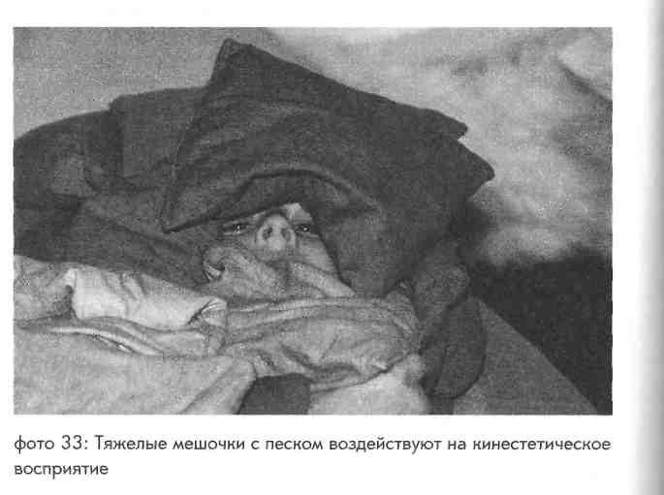
* Актриса, режиссер (1900-1989), в годы Второй мировой войны была арестована гестапо и как еврейка заключена в концентрационный лагерь, после войны открыла в Гамбурге Камерный театр, который под ее руководством стал одним из ведущих театров Германии. Ее именем названа площадь в Гамбурге. -Примеч. пер.

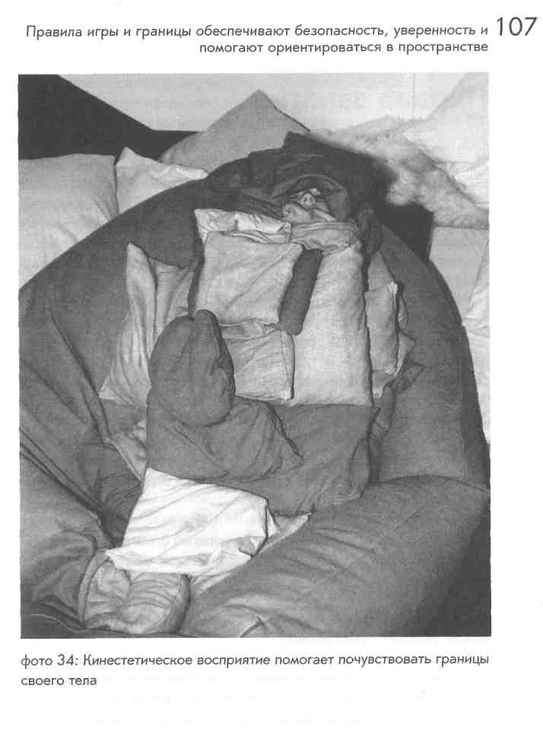

Первое занятие
В некоторых случаях знакомство с ребенком происходит только на первом занятии. Если есть направление на терапию, я не провожу предварительной диагностики. Я уже говорила, что мне не нужны никакие специальные диагностические тесты. Я не трачу на них время и сразу начинаю терапевтические занятия, ведь наблюдающая диагностика является их составляющей.
Раньше я советовала родителям взять для ребенка на первое занятие его любимую игрушку (что-то родное, чтобы он чувствовал себя увереннее в незнакомой ситуации). Игрушка поначалу помогала мне установить диалог с ребенком. К тому же любимая игрушка является интересным источником информации.
Пример
Если ребенок приходит с пушистой мягкой игрушкой, значит, повышенная чувствительность кожи ему не свойственна. Прыгалки свидетельствуют о других потребностях для питания органов чувств.
Важно, чтобы помещение для занятий было хорошо и удобно организовано, чтобы мелкие предметы не валялись где придется.
Для внутреннего настроя терапевта при первом контакте важно следующее:
- быть непредвзятым, не оценивать мать и ребенка;
- принимать обоих такими, какие они есть, не пытаться изменить их {последнее под силу только им самим);
- не набрасываться на ребенка, дать ему время сориентироваться;
- никогда не разделять мать и ребенка;
- дать понять матери и ребенку, что от них не требуется какого-то особого поведения;

- использовать и подчеркивать (вербально и невербально) сильные стороны ребенка;
- начинать с тех двигательных упражнений, которые ребенку наиболее интересны, чтобы он мог воспользоваться своими основными видами чувствительности;
- позволять матери участвовать в игре или, если ребенок сильно стесняется, начинать игру с матерью;
- «необузданного», гиперактивного ребенка следует сразу научить «волшебному слову» стоп. Ясно показать ему границу, которую нельзя переступать, и в то же время обратить внимание на то, что допустимо, что можно делать, не спрашивая разрешения;
- оставить ведущую роль за ребенком, следовать за ним -при условии, что правила игры будут соблюдены;
- с самого начала показать ребенку, что ему ничего не надо делать в моих интересах. Напротив, надо помочь ему научиться действовать в своих интересах. Только тот, кто, побуждаемый здоровым эгоизмом, научился действовать в своих интересах, может осознать и удовлетворить свои внутренние чувства, ощущения и потребности, что в итоге способствует саморегуляции.
Только тот, кому действительно удается насытить свой голод, в состоянии от всего сердца делиться с другими, не ощущая при этом, что ему приходится постоянно отрывать что-то от себя;
- сформировать основу для доверия.
Доверие
Чувство уверенности в себе возникает тогда, когда ребенок находится в уравновешенном состоянии.
Доверие к другим строится на основе уверенности в самом себе. Если я смогу помочь ребенку лучше ощутить самого себя, он обретет в себе уверенность и сможет мне довериться.
Уже на первом занятии и ребенок и мать сталкиваются с временными границами терапии. Обоим с самого начала приходится привыкать к четкой структуре занятий. Чем лучше
■

организован терапевт, тем легче тем, с кем он занимается, понять эту структуру и включить ее в свою жизнь.
На первом занятии я иногда сразу могу решить, какие условия обучения - индивидуальные или в группе из двух или более участников - будут оптимальными для ребенка (и его матери). Это решение должно оправдать себя на практике.
Основным критерием для выбора формы занятий - индивидуально или в группе - я считаю то, насколько хорошо ребенок осваивает механизмы саморегуляции в условиях терапии, насколько я могу отпустить «невидимые поводья». Чем сильнее они натянуты, тем больше аргументов в пользу индивидуальных занятий.
На занятия с чересчур рассудочными детьми или детьми, поведение которых слишком сильно приспособлено к миру взрослых, я часто беру второго ребенка, чтобы живой пример помог перейти к естественной детской игре. Сама я, как бы хороши ни были мои актерские способности, всегда остаюсь только актером. Игра для меня всегда будет занятием искусственным, ведь она не соответствует моему возрасту.
У меня очень хорошо получалось работать с разновозрастными группами. Занятия, в которых одновременно участвуют четырех-, шести- и семилетние дети, воспроизводят вполне естественную семейную ситуацию. Социальное поведение детей в таких условиях заметно улучшается. Поскольку на занятиях нет поводов для ревности и конкуренции, характерных для отношений между детьми, живущими в одной семье, нам удавалось создать абсолютно новые модели поведения. Например, дать почувствовать, как приятно помогать, если помогать никто не заставляет.
При этом чаще случается, что старшие дети ориентируются на четырехлетних, а не наоборот. Инге Флемиг в таких случаях повторяет французскую поговорку: Reculer pour mieux sauter - «отступить, чтобы лучше прыгнуть».
Нередко я приглашала старших детей (12-14 лет) помочь мне на занятиях с младшими. Наблюдать, как они копируют

Первое занятие 111
мое поведение, опираясь на собственный опыт, было и интересно, и трогательно. Хотела бы я знать, что они будут вспоминать позднее, играя уже со своими собственными детьми.
На занятиях в центре внимания стоит ребенок. Через несколько занятий я прошу мать прийти без ребенка, чтобы она в спокойной ситуации и без любопытных «ушек на макушке» могла рассказать мне о своем чаде. Во время таких бесед мы обсуждаем также содержание и цели терапии, опираясь на наш совместный опыт занятий.
Другой возможностью для родителей укрепить свои позиции являются родительские собрания и проводимые мною семинары по повышению квалификации.
Весь мой профессиональный опыт свидетельствует о том, что для терапевта важнее всего достичь ясности в своих собственных представлениях. Эта ясность не зависит от того, с кем мы работаем, а целиком и полностью формируется в процессе нашей работы с самими собой. Научить ей невозможно: к ней ведут различные пути, и идти к ней приходится всю жизнь. (см. главу «Роль терапевта»).
Пример
Мама Давида (3 года) так вспоминает о нашей первой встрече: «Мы были рады, что наконец смогли записаться на прием. В последние дни нам было особенно тяжело с нашим сыном. Улла Кислинг пригласила нас в кабинет, мы зашли и сели на маленький батут. Я спросила, надо ли мне рассказать что-то о Давиде, но она ответила: "нет" и занялась мальчиком.
В кабинете стояли спортивные снаряды, лежали маты, стены были выкрашены в приятный теплый цвет. Я не совсем понимала, как будут проходить занятия. Давид делал что хотел. Было заметно, что ему нравится в этом кабинете. Он выглядел довольным и спокойным.
Примерно через десять минут Улла Кислинг на удивление точно описала нам те проблемы, с которыми мы сталкивались в обще-

112
нии с нашим ребенком и с которыми приходилось сталкиваться ему самому.
45 минут пролетели незаметно. Было ясно, что Давиду нужна помощь. Ему были нужны терапевтические занятия.
Наконец-то я нашла кого-то, с кем я могла поговорить о своих проблемах, кто понимал меня, а не повторял "другие дети тоже так делают, не только ваш сын".
Мы с мужем почувствовали, что мы на правильном пути.
Когда мы шли к машине, я попросила Давида дать мне руку. Обычно это всегда приводило к ссорам. Он терпеть не мог, когда его брали за руку.
Но после первого занятия он дал мне руку, и мы спокойно перешли через дорогу.
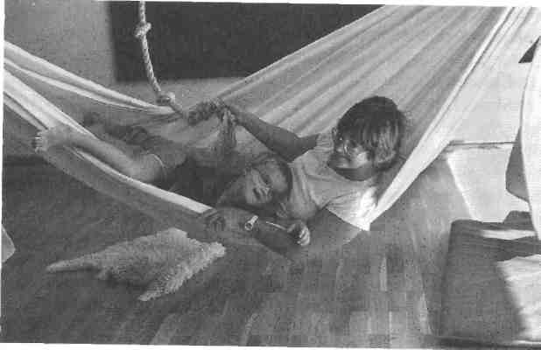
фото 35: В маминых объятиях ребенок всегда чувствует себя защищенным
Сегодня я знаю, что решение начать сенсорную терапию в диалоге было верным. Давид перестал драться. Он стал ласковым сыном и братом и с каждым днем становится все более уравновешенным. Он больше не изводит ни одного члена семьи, да и мы все научились правильно себя вести. Мы часто смеемся вместе, мы счастливы».

Значимость ошибки
Автор фильма «Похвала ошибке: один тренер и 23 игрока»* Райн-хард Каль говорит: «По-настоящему удается только то, что может потерпеть неудачу. Если мы запретим себе маленькие ошибки, мы наделаем больших».
В ошибках следует видеть союзников в обучении. Они отрезвляют нас, побуждают искать новые решения.
Не бывает дня без ночи, конца без начала, осени без весны и т.д. Без ошибок не бывает заблуждений, а значит, нет и шанса оказаться на ином пути, который может привести к новым знаниям. Отчего мы так боимся ошибок? Ведь даже самая распространенная теория обучения утверждает, что цели можно достичь путем опытов и заблуждений!
Ведь именно так мы учились ходить! Сколько раз нам приходилось падать, пока мы не смогли нужным образом повернуть суставы, чтобы справиться с земным притяжением и добиться равновесия на двух ногах?
Представьте себе, как пойдет развитие младенца, который научился ползать и теперь пытается пойти, если вы станете осуждать его ошибки вместо того, чтобы подбадривать и хвалить его неутомимость и выдумку.
В другой момент в фильме Каль говорит: «Окрыляет только резонанс, это самый мощный источник продуктивных результатов».
Если раннее развитие ребенка в течение первых трех лет жизни проходит нормально, общество готово подождать, пока он повзрослеет, и я не устаю удивляться тем поразительным результатам, которые приносит это долготерпение.
* Lob des Fehlers: Ein Coach und 23 Spieler - документальный фильм, выпущенный немецким телевизионным каналом в 1992 году. NDR. - Примеч. пер.
111

4
К трем годам, к возрасту детского сада, отношение к ребенку внезапно меняется! Детей накрывает первая волна трудовых будней.
Формируется первый опыт несоответствующего поведения (если ребенок еще носит памперсы, не умеет смирно сидеть, его пугает постоянный галдеж в садике, ему одиноко без мамы, если он не хочет или не может участвовать в создании поделок для родителей и т.д.).
Серьезная взрослая жизнь для многих детей начинается уже в этот момент, одновременно с первым отбором. Мне нравится такая метафора: детей протискивают через первое игольное ушко. Второе ждет их в шесть лет, когда начинается обязательная школа. Большинство озабоченных родителей обращаются ко мне, когда их дети достигают первого или второго критического возраста, в последний момент. Невозможно за несколько недель терапевтических занятий вывести детей на желаемый уровень зрелости, не говоря уже о том, что зачастую сначала приходится ждать, чтобы освободились места.
Развитие ребенка не соответствует общепринятой норме!
Но нельзя дать пошатнуться стройной концепции нормальной школы, разработанной отвественными господами за столом с зеленым сукном! Ребенка направят в специальное педагогическое заведение. Дети с нормальным и даже повышенным интеллектом все чаще попадают в коррекционные школы только потому, что никто не хочет тратить денег на их диалоговое развитие.
Инге Флемиг на протяжении нескольких десятков лет задает один и тот же вопрос: почему детей принимают в школу, руководствуясь их биологическим возрастом, а не тем, на какой стадии развития они находятся? Где написано, что дети могут учиться, только если их распределить по группам в соответствии с возрастом? Разве в университете люди одного возраста всегда учатся на одном курсе? Так ли надо стараться сократить детство, как можно раньше начиная школьное образование?
Дети с дефицитом движения очень часто говорят «не хочу». При внимательном рассмотрении мы обнаружим, что за этим

Значимость ошибки
часто скрывается «не могу». Но сколько же можно повторять «не могу», не теряя при этом лица! Представьте себе, что вы сами постоянно твердите «не могу», и вы поймете, что «не хочу» звучит намного лучше. («Не могу» делать то, чего от меня хотят другие, и я решаю сам, чего я делать «не хочу».)
Что удерживает ребенка от того, чтобы попробовать новое, попытаться путем проб и ошибок найти решение в процессе игры?
Одна из причин - это страх совершить ошибку! А ведь именно так мы объясняем, каким образом детям играючи удается быстро овладеть компьютером. Они просто пробуют что-то сделать и учатся даже на собственных ошибках.
Если дети боятся ошибок, это отражается на их уверенности в своих силах. Возникает замкнутый круг. Недостаточная уверенность в себе приводит к недоверию не только к самому себе, но и к окружающим и к новым ситуациям.
Райнхард Каль говорит в фильме «Похвала ошибке»:
«Традиционная педагогика недоверия оболванивает, поскольку она не позволяет детям доверять собственным ощущениям. Для человека, лишенного доверия к самому себе, даже простое дело окажется сложным и затруднительным».
Каль имеет в виду, что директивный инструктаж, не оставляющий места для самостоятельного поиска решений при обучении навыкам или освоении учебного материала, не позволяет ребенку приобретать знания творчески, опираясь на свои собственные силы. Будто бы ребенок не может самостоятельно найти решение проблемы.
Этот принцип применим и к терапии. К самостоятельно принятому решению ребенок приходит сам.
Метод Фельденкрайза - «осознавание через движение» -основывается на поиске собственного, индивидуального пути обучения через движение.
Терапевтические занятия по методу сенсорной интеграции в диалоге дают возможность познать ценность ошибки, причем происходит это в простых, но непривычных для детей и родителей ситуациях.

Пример
Риккарду, 6 лет, на занятия сегодня привела бабушка. Бабушка еще не знакома с педагогической стратегией терапии и занимает позицию зрителя.
Риккарда хочет без посторонней помощи забраться в мешок-качели, подвешенные на толстом эластичном ремне, и хочет воспользоваться как ступенькой низким элементом гейдельбергской лестницы. Очевидно, что эта ступенька слишком низка.
По мимике и жестам бабушки мне ясно, что она хочет привлечь внимание Риккарды к этой ошибке. Но прежде, чем ей удается это сделать, я отвлекаю ее разговором о погоде. Тем самым я даю ей понять, что ей не следует комментировать ситуацию. Риккарда сама обнаруживает, что ей нужно другое решение и использует самый высокий элемент гейдельбергской лестницы. Так «ошибка» помогла ей найти удовлетворительное решение. Ей нужен ее собственный опыт!
«Учиться человек может только сам, этим учение отличается от обучения!» (Каль)
Взрослым нужно мужество и терпение, чтобы позволить детям самостоятельно набираться опыта. Чтобы учиться на собственных верных и ошибочных попытках, нужно обладать творческим потенциалом.
Несмотря на всю мою подготовку, мне тоже случается совершать ошибки в ходе терапии. Отчасти виной тому небрежность, особенно когда накапливается усталость.
Важно, чтобы ошибок не было слишком много, но не менее важно их признавать, быстро и правильно на них реагировать.
Я взяла за правило немедленно извиняться перед детьми (независимо от тяжести их нарушений) в том случае, если я совершаю ошибку. Таким образом, я косвенно благодарю их за то, что они указали мне на ошибку жестом или вербальной реакцией. Я перевожу это в понятную детям вербальную форму. Детям нужно знать, что и взрослые совершают ошибки. По интонации им ясно, что я говорю серьезно, но ситуация не пре-

Значимость ошибки I I /
вращается из-за этого в трагедию. Ошибки происходят каждый день, они неизбежны.
Родители четырехлетнего мальчика спрашивают меня, не совершили ли они какой-то ошибки, приучая его пользоваться туалетом, раз он до сих пор этому не научился. Я рассматриваю мальчика.
Славный, слегка незрелый, по тонусу скорее вялый маленький человек карабкается на четвереньках в гору. Качество его передвижения на четвереньках не вполне соответствует возрасту. Явно видны сниженная чувствительность кожи и кинестетического восприятия, а это важные составляющие восприятия собственного тела. Чувствовать свой мочевой пузырь, контролировать сокращения сфинктера - это навыки посложнее, чем передвижение на четвереньках. Условия для бессознательного контроля над мочевым пузырем и сфинктером будут созданы, только когда малыш полностью овладеет ползанием и бегом (но и здесь бывают исключения).
Следует устранить психические нагрузки, затрудняющие развитие ребенка: в них тоже могут крыться причины нарушений в приучении к горшку. С органическими нарушениями я за все время работы столкнулась только один раз.
Об ошибке в воспитании здесь не может быть и речи.
Когда дети толкаются, играя, и громким плачем выражают боль, взрослые часто говорят «Ничего страшного, все уже прошло».
Откуда постороннему человеку знать, что ничего страшного не произошло?
На деле они нередко берут на себя смелость даже чувствовать за ребенка: «больше не болит»!
Поймите меня правильно, я вовсе не хочу делать из мухи слона. Но когда ребенок выказывает свои чувства, будь то физическая или душевная боль (может быть, в этот день он уже несколько раз спотыкался на ровном месте), я принимаю их всерьез. И не пытаюсь преуменьшить их или преувеличить. Я просто говорю о том, что мне видно со стороны: «Я вижу, что

118
тебе больно. Покажи мне, где у тебя болит? Может быть, я смогу тебе помочь». Я пытаюсь поставить себя рядом с ребенком, но не навязываю ему себя и не пытаюсь показать, что лучше знаю, в чем дело. Я знаю, что дети способны самостоятельно решать проблемы.
Так дети учатся доверять своим ощущениям.
К счастью, ни я, ни мои друзья не были воспитаны в условиях болезненного стремления ограждать чада от опасностей. Мы играли в лесу и на строительных карьерах. Часто мы и правда попадали в опасные ситуации и таким образом учились отвечать за свои действия. (См. книгу: Ж. Ледлофф. Как вырастить ребенка счастливым: Принцип преемственности М • Генезис, 2007.)
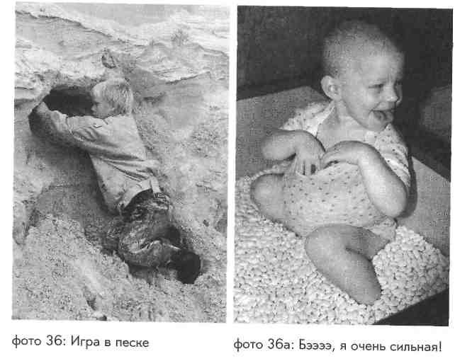
Вез контроля взрослых мы совершали множество ошибок и извлекали из них практические знания.

Значимость ошибки
Рогге говорит, что самое ужасное в теперешнем детстве -это то, что за каждым кустом сидит какой-нибудь взрослый. Одни из самых прекрасных моментов, о которых впоследствии вспоминают дети и взрослые, часто связаны с нарушением запрета: например, таскание яблок из соседского сада или игры в сарае, куда нельзя было заходить.
Люди постоянно совершают ошибки. Делая из ошибок выводы, они получают возможность совершать новые и учиться дальше.

119

120
Примеры работы
а) Беньямин, 1,2 года
(сильное отставание в развитии)
Беньямину 14 месяцев и 1 неделя, последние два месяца с ним занимаются лечебной гимнастикой.
Беньямин переворачивается через правый и левый бок и таким способом передвигается. Он может сидеть, если его посадят, но не знает, как начать двигаться из положения сидя и как сесть самостоятельно. Мышечный тонус во всем теле у него явно снижен. Беньямин не ползает ни на животе, ни на четвереньках. Он произносит только отдельные звуки.
У него заметно большая голова, а ножки по отношению к торсу коротковаты. Глаза очень живые, не упускают ни одного движения: малейший шорох привлекает его внимание, он сразу смотрит туда, откуда донесся звук. Беньямин «липнет» к маме. Всем своим телом он сигнализирует окружающим: «Не подходи ко мне слишком близко, не трогай меня, пожалуйста!»
Беньямин разрешает дотрагиваться до себя только матери, и ее силы уже на пределе.
Мама Беньямина рассказывает, что на лечебной гимнастике он постоянно кричит, и терапевт, которая с ним работает, предложила ей уходить из кабинета на время занятий. Мать это не устраивает. Она услышала обо мне и решила испробовать другой метод.
Первое занятие
Мама Беньямина сидит на полу, ее сын лежит перед ней на боку и внимательно наблюдает за мной. Я отодвигаюсь, сидя на полу, подальше от него и беру в руки подвижную тряпичную куклу размером с самого Беньямина.
Тряпичный Том начинает в точности повторять все, что делает Беньямин. Я кладу его на бочок, и Том поворачивает ногу точно так же, как Беньямин.

Беньямин быстро переворачивается на живот, чтобы лучше видеть. Примерно в двух метрах от него кукла тоже переворачивается на живот. Беньямин переворачивается на бок - кукла повторяет его движение.
Так продолжается некоторое время, и наконец с помощью тряпичного Тома мне удается побудить Беньямина двигаться, не прикасаясь к нему.
Я выбираю простые, знакомые Беньямину движения, попеременно в положении на животе и на боку, с опорой на одну руку. Мы играем на полу свободной ногой и стопой, занимаясь ритмичными движениями (кинестетическая информация), и я комментирую происходящее.
В конце занятия кукла «подтягивается» ко мне и устраивается у меня на коленях. Беньямин пытается подтянуться на колени к своей маме. Это ему не удается без посторонней помощи, потому что он не умеет отталкиваться ножками (сниженный мышечный тонус, недостаток кинестетической информации), позвоночник остается выпрямленным, мальчику недостает опыта (недостаточное владение телом, кинестетическое восприятие), чтобы согнуться.
Неудачи вызывают у него вспышки гнева.
Когда Беньямину удается наконец устроиться на коленях у матери, я привлекаю его внимание к стопе куклы и моей стопе. Обе ступни начинают «говорить» со стопами матери и потихоньку подвигаются поближе, чтобы «попрощаться». Беньямин чувствует себя в безопасности. Я вижу это по его сияющим глазам и по тому, насколько напряжено его тело.
Мне удается подвести ноги куклы совсем близко к нему.
После короткой «игры» с мамой стопы Беньямина включается в действие. Он касается меня и, все так же сияя, прощается со мной без слов.
Цели первого занятия:
- добиться доверия Беньямина;
- дать «пищу» кинестетическому восприятию и вестибулярной системе;

122

- через эти сенсорные системы косвенно воздействовать на тактильное восприятие;
- действовать с уважением к его страху перед прикосновениями, возникающему из-за повышенной тактильной чувствительности;
- прочувствовать его движения;
- помогая мальчику сохранять ощущение максимальной защищенности, дать ему почувствовать свои силы в том, что он уже умеет делать, чтобы постепенно расширить набор движений;
- постоянно возвращаться к хорошо усвоенным движениям;
- дать возможность Беньямину в нужный момент после интенсивной подготовки, активизирующей его ощущение собственного тела, дотронуться до меня по собственному почину: это станет основой для продолжения занятий в следующий раз;
- прикосновение может быть приятным - это новая модель поведения.
Второе занятие (Беньямину почти 15 месяцев) Беньямин смотрит на меня заинтересованно и уже не так недоверчиво, как в первый раз. Он откатывается от мамы к тумбочке, которая стоит рядом со мной. Его интересуют выдвигающиеся ящики. Он хочет, лежа на животе, вытянуть их и целиком поглощен этим занятием.
Сначала я помогаю ему словами. Затем я несколько мгновений поддерживаю руками его бедра. Когда я убираю руки {пауза), Беньямин переводит взгляд с меня на свои бедра и снова смотрит на меня. Я повторяю свое движение и объясняю ему, что держу руками его бедра, а потом убираю руки.
Коротким восклицанием и улыбкой он дает понять, что мне можно его трогать. Он переворачивается на бок, опираясь на правую руку и слегка приподнимая левую ногу. Я начинаю ритмично надавливать на ножку от левого колена к стопе, к полу (кинестетическая информация). Его нервной системе нужно время, чтобы обработать эти ощущения.
Беньямин отвечает мне сияющей улыбкой и кладет левую ручку на левое колено. Я медленно кладу свою руку на его и

Примеры работы
снова надавливаю, посылая через его руку сигналы в направлении пола.
Дав ему немного времени, чтобы обработать эти раздражители, я поворачиваю его колено в четырех основных направлениях (вперед, назад, вправо, влево), а затем делаю им круговые движения.
Цели второго занятия:
- дифференцированное восприятия бедра, голеностопного сустава и позвоночника при одновременной стимуляции про-приоцептивной системы;
- контакт стопы с полом, не нагружающий незрелые тазобедренные суставы и стопы весом всего тела;
- диалог с Беньямином;
- побуждение Беньямина к диалогу с собственным телом;
- «осознавание через движение»*.
Беньямин переворачивается на живот и опирается на левую руку, чтобы правой дотянуться до ящика. Я массирую его мелкими круговыми движениями вдоль позвоночника от крестца к тазу, подчеркивая вытянутое положение позвоночника («не противоречить сформировавшейся модели движения»). {Пауза.) Беньямин начинает сгибать правую ногу, я руками поддерживаю его движение. Затем я снова разгибаю его ногу, потянув за стопу. Слегка надавливая на стопу, я побуждаю его вновь согнуть колено и подтянуть ногу под себя. При этом я вижу, что позвоночник Беньямина еще не готов для свободных сгибания, разгибания и поворотов в грудном отделе. (Пауза.)
Я ищу способ помочь Беньямину включить в поле осознания свою грудную клетку.
Пока он лежит на боку, я могу прощупать его грудину и передние ребра, чтобы привлечь его внимание к этим частям тела и, соответственно, стимулировать их восприятие. {Пауза.)
Наконец я легко массирую основание черепа, помогая Беньямину лучше сосредоточиться. (Пауза.)
" Термин, восходящий к одноименной книге М. Фельденкрайза. -Примеч. пер.

Беньямин продолжает лежать на боку, а я работаю с его крестцово-остистыми мышцами, акцентируя вытянутое положение позвоночника, пока он сам не возвращает голову в нейтральное положение. {Пауза.)
Нервная система Вевьямина пытается повысить низкий мышечный тонус ярко выраженным вытягиванием, восполняя тем самым дефицит кинестетической информации. Это очень хорошая попытка регуляции. Но поскольку у этого движения нет вариантов, двигательное развитие Беньямина заходит в тупик.
Что же означает в такой ситуации работать, не противореча сформировавшейся модели движения?
Я помогаю нервной системе, облегчая работу мышц при разгибании. Нервная система воспринимает эту помощь, количество разгибающих импульсов сокращается. Мне удается взять на себя часть ее работы. Напряжение спадает, и я предлагаю разные варианты новых моделей движения, характерных для нормального развития младенца.
Теперь нервная система готова к сгибающим движениям.
Массируя правую ногу и бедро, пока Беньямин продолжает лежать на боку, я стимулирую сгибание. Другой рукой я касаюсь шейного отдела позвоночника и основания черепа. В этом согнутом положении я начинаю перекатывать Беньямина на спину и назад, на бок. В его возрасте ребенок должен использовать вестибулярную систему, питать ее, чтобы научиться сохранять равновесие в жизни.
Беньямин недостаточно пользуется своей вестибулярной системой, поскольку он недостаточно хорошо ощущает свое тело. Порочный круг.
Ему доставляет огромное удовольствие, когда ему помогают двигаться, позволяя при этом самому контролировать движение (двигаться по собственному почину).
Последним раскачивающим движением я переворачиваю его на живот и убираю руки. Немного отдохнув, Беньямин под-

Примеры работьЛ>1
тягивается вперед, к ящику. Теперь он впервые явно опирается (только хорошо ощущая свое тело, человек может использовать его целесообразно) на колени и стопы. Он пытается приподнять таз и поясничный отдел позвоночника (выгнуться назад). Я слегка помогаю ему, он подтягивает ноги под себя и садится на пятки. Теперь он может дотянуться до ящика. С гордостью Беньян-мин поворачивается к маме.
На этом занятии Беньямин пробует ползти по-пластунски. На третьем занятии он уже передвигается ползком, все ре-же прибегая к перекатыванию.
Четвертое занятие (15 с половиной месяцев)
Беньямин не хочет идти в кабинет. Приступы ярости станоо-вятся сильнее, улучшается самовосприятие.
С улучшением восприятия растет и осознание того, что у него не получается или получается недостаточно хорошо о.
Будучи разумным ребенком, он умом схватывает то, что не может выполнить и охватить моторно.
Теперь важно оставить Беньямина в покое. Я использу»и> возникшую паузу, чтобы объяснить матери эту связь.
Беньямин - сильный ребенок, и потому с ним очень трудно управиться. Его мать задается вопросом, как лучше строит:"ь его воспитание. Ей кажется, что ей не хватает физических *и душевных сил.
Цель моей беседы - показать матери разницу между помо-тпъю в развитии и давно устоявшимся понятием «воспитание»-Физически Беньямин развит плохо, он постоянно переживает конфликт между тем, что он может планировать и видеть мыс-ленно, и тем, что ему удается сделать.
Такие условия требуют от него огромного терпения.
Не следует делать за него то, в чем он уже может обойтись без посторонней помощи (например, дотянуться до лежащей далеко игрушки). Тут приходится постоянно балансировать-Ни одна ситуация не повторяется. Потому не может быть и по-стоянных правил игры.
Все, что может сделать мать, - подстраховать мальчика в его собственных попытках.

126
Но если Беньямин устал, тактику нужно менять.
Ребенок с таким низким мышечным тонусом, как у Бенья-мина, в момент усталости не может сопротивляться силе земного притяжения (так же как новорожденный не может сам держать голову). Таким детям необходимы повышенное внимание и постоянная помощь. В такие моменты никакие привычки, никакая рутина не могут помочь им справиться с жизнью.
Высокое интеллектуальное развитие Беньямина может вводить в заблуждение и затмевать его отставание в двигательной сфере. Его моторика не соответствует даже восьми-девя-тимесячному возрасту. В этом кроется опасность: занятия могут оказаться для него недостаточно или, наоборот, чрезмерно сложными.
Я кладу подушки под длинный мат, выстраивая для Беньямина горку. Наверху я перекатываю прозрачный шар с плавающими в воде уточками. Беньямин лежит в дверях кабинета и «ноет». Шар с шумом скатывается с горки в его сторону. Я поднимаю его и повторяю игру снова и снова, пока шар, который давно уже завладел его вниманием, не подкатывается прямо к нему. Я прошу его толкнуть шар ко мне. Как и ожидалось, он упрямо говорит «нет» (это одно из первых слов, освоенных Беньямином за последние недели), берет шар сам и ползет с ним к горке.
На горке я все время помогаю ему двигаться. Он еще не пробовал ползти в гору, против силы притяжения. Шар скатывается с другой стороны, и Беньямин катится за ним. Ему это нравится. Он начинает лазать и скатываться с горки уже без шара.
От плохого настроения не осталось и следа. Он использует все свои новые навыки.
Немного помогая и слегка поддерживая его, я прежде всего стимулирую работу таза и ног. Заметно, что движения Беньямина постепенно становятся более изящными. Наконец он в изнеможении падает на спину. Я рассказываю ему (вербальная поддержка, осознание), как хорошо он освоил ползание вверх и вниз по горке. Ползти вниз - особая задача, ведь к действию силы притяжения добавляется собственный вес! Так в игре, а

Примеры работы
потом в беседе Беньямин осваивает движение вверх и вниз, туда и обратно.
После короткой паузы я начинаю «играть» со стопами Бенья-мина. Я дифференцирую движение отдельных косточек стоп, голеностопного сустава, голеней и бедер - поворачиваю суставы во всех направлениях, надавливаю и потягиваю.
Если Беньямин проявляет беспокойство, я делаю более быстрые движения или ритмичными песенками подчеркиваю легкие надавливания (кинестетическая информация) на разные суставы.
Пока, в начале этого курса, когда Беньямин лежит на спине, он не удерживает согнутую ногу в вертикальном положений- Бедрам не хватает кинестетической информации, потому что ребенок слишком мало их использует, а использует он их мало потому, что ему для этого не хватает кинестетической информации. Одно вытекает из другого.
Моя цель заключается в том, чтобы подготовить суставы (например, помочь почувствовать их), установить нервные связи или задействовать уже существующие. Только когда ребенок начнет хорошо чувствовать все части своего тела, его тонус повысится и он сможет, лежа на спине, подтягивать согнутые в коленях ноги и ставить стопы на пол, а со временем ноги станут выдерживать его вес. За несколько минут терапии напряжение мыШЦ регулируется, и поставленные ножки некоторое время не распрямляются сами по себе.
Теперь надо перейти к более активным занятиям, потому что Беньямин ищет более сильных раздражителей.
Я упираю стопы Беньямина в свои колени, руками приподнимаю его таз и отпускаю, так что его попка снова плюхается на пол. Я выжидаю его реакцию. {Пауза.) Удивление, затем смех. Я повторяю это движение, свойственное всем младенцам (на 7-8 месяце, иногда и раньше). {Пауза.)
Наконец, мои руки дают ему понять, как он может мне помочь. Умница, он тут же делает то, что от него требуется.
Каждый раз, когда попка стукается об пол, мама удивленно восклицает «о!» и Беньямин с воодушевлением перебирает все варианты этого движения.

Размышления об этом эпизоде занятий:
- у Беньямина был пониженный тонус бедер, поэтому он не мог ползать и стоять. Казалось, он совсем не использовал бедер, потому что не чувствовал их;
- из-за недостатка кинестетической информации Беньямин не проявлял никакой реакции на боль при падении и ушибах;
- я искала движение, которое было бы характерно для нормального развития и в котором он мог бы упражняться сам с большим удовольствием;
- шумное плюхание попой на пол привлекло его внимание, к тому же в этом упражнении он должен опираться ногами о пол.
После нескольких мелких упражнений с грудной клеткой, направленных на сгибание, Беньямин несколько раз подтянул ножки к животу, подготавливая тем самым первые движения, необходимые для ползания на четвереньках.
Тринадцатое занятие (16 с половиной месяцев) Беньямин вползает в кабинет на четвереньках. Он уже научился самостоятельно садиться. Его речь в последние недели стремительно развивается (он уже говорит предложения из трех слов). Качество ползания еще не соответствует его возрасту, ноги еще не сформировались полностью. Он использует разные предметы, чтобы подтянуться и встать, но ножки при этом подворачиваются внутрь, принимая форму буквы «X». Растет жажда движения, особенно быстрого. Его сверстники уже вовсю бегают, рискуя заработать шишки и синяки.
Для сегодняшнего занятия я наполнила низко подвешенный гамак мешочками с песком, это делает его более устойчивым. Теперь ребенок, еще не умеющий ходить, может без посторонней помощи залезть в гамак полностью или хотя бы частично.
Беньямин ложится животом в гамак (на высоте 10 см от пола), коленями и стопами оставаясь на твердой земле. Отталкиваясь обеими ножками, он легонько раскачивает гамак вперед и назад.

Примеры работы 129
После того как он проделал это движение несколько раз, я кладу руки ему на бедра и начинаю нажимать на них, подчеркивая перемещение веса вперед и назад. Это движение одновременно помогает удержать равновесие и привлекает внимание к бедрам. После короткой паузы я руками показываю, как перенести вес справа налево.
Беньямин начинает раскачиваться сильнее. Я помогаю ему оттолкнуться ногами от пола и слегка похлопываю по попке, подталкивая вверх. Беньямин качается всем телом вперед и назад, лежа на гамаке горизонтально.
Он поднимает голову, оказывая сопротивление силе притяжения, чтобы оглядеться и восстановить равновесие с помощью зрения (см. главу «Основы сенсорной интеграции в диалоге», раздел «Вестибулярная система»). При движении вперед его ноги вытягиваются, при движении назад сгибаются. Важны остановки {паузы) в промежутках.
Хорошо скоординированное движение подразумевает сгибание, разгибание и поворот. На последующих занятиях Беньямин упражняется в этих трех действиях.
Движения всегда соответствуют опыту Бенъямина и его переживаниям.
Терапевту, однако, никогда не удается полностью реализовать в работе с детьми все свои идеи. Ухватишь ползунка за ножку, а в следующее мгновение он уже уполз, не дав и начать упражнения.
Особое искусство - без принуждения обращать внимание ребенка на его собственное тело и его движения.
Принуждение заставляет нервную систему ребенка искать пути для бегства. Негативная интенция увеличивает напряжение, исключает возможность легкого и радостного обучения.
В следующем эпизоде того же занятия Беньямин забрался ко мне на колени. Это особый знак доверия с его стороны. Он дал мне возможность стимулировать его кинестетическое восприятие через его руки.

130
Мы «потанцевали» с каждым пальчиком, каждый повернули, потянули, чтобы он вырос, и согнули, чтобы стал маленьким. Мы начинаем «искать косточки» (явное влияние работы по методу Фельденкраиза). В эту игру он до сих пор играет со своей мамой. Конечно, мы проверяем, есть ли косточки и в ногах.
Так руки начинают трогать ноги, ноги встречаются с руками. Руки подтягивают ноги ко рту, к носу, к уху и т.д. Я использую ситуацию, чтобы поупражняться со сгибанием (снова обычные движения из репертуара первого года жизни). Движения бедер и таза при этом тоже становятся более осознанными. После этого занятия Беньямин пробует подтянуться и встать везде, где только можно, а затем пройти вдоль предмета, за который можно держаться.
Двадцатое занятие (18 месяцев)
Беньямин проходит несколько шагов, не держась. Его слегка покачивает, но тем сильнее проявляется его отвага. Везде, где есть на что опереться, он пытается подтянуться и встать. В игру снова вступает тряпичный Том, он тоже встает на ноги. Тому нравится «падать на попу». Для честолюбивого Беньямина это абсолютно ново. Если у него что-то не выходит, он впадает в ярость. Глядя, как Том шумно плюхается на попу, он пытается попробовать проделать то же самое. Удивленное «о!» мамы только раззадоривает его, и Беньямин начинает учиться падать. Беньямин ковыляет на негнущихся ногах. Ему не удается включить в движение промежуточные ступени. Он живет по принципу «все или ничего» -либо стоять, либо падать. Падать у него пока получается не слишком хорошо, он постоянно рискует больно удариться.
Тот, кто боится падать, не сможет научиться хорошо ходить и бегать.
Собственно, каждый шаг в ходьбе - это начало падения.
Пока Беньямин наблюдает в окно за другими детьми, я пользуюсь этой возможностью, чтобы заняться его бедрами и

Примеры работы 131
вертикальным положением позвоночника. Он стоит или сидит на коленях у окна так, что я могу переносить его вес с одной ноги на другую. Часто он забывает о детях на улице и возвращается «внутрь», следуя взглядом за моими руками.
Постепенно Беньямин лучше овладевает всеми движениями. Его речь становится удивительно выразительной и весьма дифференцированной. Припадки ярости случаются реже и протекают мягче, но без них он, пожалуй, не сможет пока обойтись. Я сама была очень удивлена тем, как быстро Беньямин смог сделать такие успехи. По моему опыту, быстрое улучшение почти всегда свидетельствует о депривации. Но в анамнезе не было и намека на нее.
Что ж, хорошо, что жизнь всегда преподносит нам загадки.
б) Мартин, 2,5 года (по заключению врача, здоровый ребенок, нездорова мать?)
На прием к Инге Флемиг мать Мартина пришла с двумя направлениями. Врач решил, что проблема заключается в нервозности матери, и направил ее к специалисту. Направления для Мартина ей удалось добиться только настоятельными просьбами.
При осмотре у Инге Флемиг Мартин вел себя как живой, приветливый, немного осторожный ребенок. Помимо чрезвычайно богатой лексики она отметила лишь несколько сниженный тонус тела. Сниженный тонус сам по себе не является патологией. Решающую роль играет то, как человек с ним справляется.
Инге Флемиг очень серьезно восприняла озабоченность матери тем, что «Мартин не такой, как другие дети в кругу семьи, иногда он ведет себя странно, часто его трудно заставить что-либо сделать, например, уговорить пойти с мамой в магазин, у него нередко случаются приступы гнева». Она позвонила мне, описала ситуацию и попросила выяснить с помощью наблюдательной диагностики в терапевтической игре, «в чем тут дело».

132
Первая встреча
Мартин вошел в кабинет, держа мать за руку. Он охватил цепким взглядом все помещение, как будто измеряя его.
Сидя рядом с матерью на деревянном ящике, он принялся отслеживать глазами рисунок паркета.
Я сижу рядом с очень низкой качающейся доской, разработанной Джин Айрес (у меня в кабинете тогда была небольшая доска-качалка размером 80x80 см, теперь остался только гамак), раскачиваю ее медленно вперед и назад. Мартин переводит взгляд от паркета к доске, но движутся при этом только его глаза. Через несколько мгновений я начинаю раскачивать доску справа налево. Мартин вскрикивает чуть ли не с яростью: «Нет, не так!» Я повторяю его слова с вопросительной интонацией и снова раскачиваю доску вперед и назад. Его глаза следят за стереотипным движением. Тогда я останавливаю доску и выжидаю, Мартин говорит: «Качай дальше!»
Я встаю, чтобы взять из шкафа деревянный шар, а Мартин в это время подползает на четвереньках к доске и с силой толкает ее, доска раскачивается и ударяет его по голове. Мартин не проявляет никакой реакции на боль от удара.
Я всегда достаю деревянный шар, когда вижу стереотипное поведение, указывающее на возможный аутизм. У детей, склонных к аутичной модели поведения, особенности обращения с шарами позволяют многое увидеть. Для меня аутичное поведение является выражением не только расстройства общения, но и серьезных нарушений в процессах обработки ощущений. Оно может проявляться более или менее ярко, но всегда позволяет обнаружить нарушение в восприятии раздражителя, обработке ощущения или в ответной реакции.
Каждый человек в соответствующих условиях (одиночное заключение, пытки и т.д.) может развить аутичное поведение за короткое время. Мне много приходилось работать с аутиста-ми, и я собираюсь написать об этом отдельную книгу.
Примеры «аутичного поведения»:
навязчивое поведение - в повседневных действиях, постоянно повторяющихся движениях, характерных для этого чело-

Примеры работы
века, в том как он ест, как выбирает одежду, в распорядке дня, в речи и звучании голоса, в использовании технических приборов, в определенных ритуалах, в стремлении избежать зрительного, телесного контакта, прикосновений, в личной гигиене (болезненная страсть к умыванию), в заведенном бытовом порядке, в сложившемся порядке на рабочем месте и т.д.
Когда я приглашаю Мартина покатать шар, он отвлекается от своей «игры» в наблюдение за качающейся доской и паркетом.
Когда шар подкатывается к нему, Мартин планирует точную траекторию, следующую за рисунком паркета. Он катает шар всегда одинаково, в одном и том же направлении.
Если я толчком меняю траекторию движения шара, Мартин сердится, топает ногой и возвращает шар на место.
Мама Мартина спрашивает меня, нормально ли, что Мартин знает уже все цифры от 1 до 100. Я отвечаю, что нет, и Мартин принимается, хотя никто его о том не просил, громко считая до 100, перекатывать шар из одной руки в другую.
Мама говорит: «Он может не только называть цифры, но и читать!»
Недолго думая, я беру большой лист бумаги и начинаю рисовать на нем цифры от 1 до 100 в свободном порядке. Мартин безошибочно называет все цифры, но не перестает при этом перекатывать шар из одной руки в другую (это перекатывание выглядит как очень хорошо усвоенная стереотипия, оно идет как по маслу).
Затем я прошу Мартина назвать мне какое-нибудь число, чтобы я его написала. Видно: он доволен, что я не делаю ошибок. Когда он говорит 69, я пишу 96. Это вызывает необоснованно сильный приступ ярости.
Я решаю предоставить Мартина на некоторое время самому себе и завожу разговор с его мамой.
Я говорю ей: «Вы правы, у Мартина есть проблемы! У него развилось нарушение восприятия. Потому у него и случаются такие приступы ярости: нарушение восприятия не позволяет ему быстро справиться с новой ситуацией. Ему нужно, чтобы

134
все проходило по одной установленной схеме: так, как он привык. Если ему не удается держать все под контролем, он утрачивает равновесие, и воспринимает это очень остро». У матери наворачиваются слезы на глаза. Не в силах сдержать их, она отвечает: «Наконец-то кто-то соглашается с тем, что с моим ребенком что-то не так. Все считают, что это я нездорова».
Я рассказываю маме Мартина о своей работе и объясняю ей, что невосприимчивость Мартина к боли в глубине его тела при повышенной поверхностной чувствительности кожи - это показания как раз к терапевтическим занятиям по методу сенсорной интеграции.
Тем временем Мартин снова ударяется головой о качели, так что у меня возникает возможность более наглядно объяснить, в чем заключается дефицит кинестетического восприятия. Мартин охватывает пространство взглядом (умом), а не телом. Он кажется ребенком, которому лень двигаться. Между его интеллектуальным и моторным развитием зияет пропасть. Эта пропасть и образует постоянное напряжение, по малейшему поводу разряжающееся приступом ярости.
У Мартина сложилось четкое перфекционистское представление о том, какими должны быть те или иные действия.
Все отклонения выводят его из равновесия. Он защищается стереотипными движениями, манипулированием предметами, позволяющими ему точно определить, что произойдет в следующий момент. Его внутренний беспорядок требует упорядоченности внешнего мира.
Нам всем, пожалуй, знакомы подобные феномены:
Пример
Вы напряженно обдумываете какую-то проблему. Вам предстоит принять важное решение.
Дома давно уже ждет неприбранный шкаф. До сих пор вам все время удавалось найти отговорку, чтобы отложить предстоящую уборку на завтра.
Внезапно вас охватывает желание немедленно навести порядок в шкафу, и вы тут же его осуществляете. Добившись внеш-

Примеры работы
него порядка в шкафу, вы обнаруживаете, что и в мыслях достигли ясности, необходимой, чтобы принять важное решение.
Еще один пример
В конце долгого, тяжелого рабочего дня Инге Флемиг проводит беседу с терапевтами. Мы сидим за столом. Не прерывая своей речи, она начинает раскладывать все лежащее на столе как «по линейке». Я незаметно сдвигаю несколько вещей. Через некоторое время она снова раскладывает все «по местам». Это повторяется несколько раз, пока мне вдруг не достается по руке. Мы все смеемся над этой забавной ситуацией. Внешний порядок помогает внутренне сосредоточиться, особенно в тот момент, когда нарушается чувство равновесия.
Тот, кто живет в окружении педантичного порядка, вполне возможно, страдает нарушениями восприятия.
К сожалению, обратное утверждение - тот, кто живет в хаосе, обладает прекрасным внутренним равновесием - далеко не всегда оказывается верным.
В упорядочивании, к которому склонен Мартин, проявляется его повышенный интерес к геометрическим формам и связям. Я предполагаю, что он должен быть высоко одарен, скорее всего, в области математики (позже это предположение подтверждается). У него все должно быть логичным.
Так, бросается в глаза, насколько технично он пользуется речью.
Он произносит, четко разделяя слова: «Посмотри, мама! Тут стоит большая круглая синяя бочка». Здесь необычно не только четкое описание, интонация (ударение) тоже выбивается из нормального типа речи. Он говорит синтетически, «как робот». Его речи недостает детской чувственной выразительности. Иногда он кажется маленьким старичком.
Но родители вовсе не натаскивали Мартина. Такие дети, как он, впитывают в себя знания походя. Один-единственный раз в передаче «Улица Сезам» он увидел цифры от 1 до 20, названные по-английски, и тут же запомнил их.

Было интересно наблюдать за тем, как через некоторое время, немного разобравшись в своих базовых ощущениях, Мартин забыл английские цифры, и его взрослую речь на короткое время сменил детский лепет.
На втором занятии Мартин преподал мне важный урок о том, какое значение имеет изменение пространства.
Придя на это занятие, Мартин уже в коридоре встретил меня радостной улыбкой. И мама и ребенок были рады ко мне прийти. Пока мама снимала куртку в коридоре, Мартин вбежал в кабинет.
Через несколько секунд он вышел оттуда с каменным выражением лица. Я спросила его, что произошло, он ничего не ответил и отвернулся к стене. Внимательно осмотрев весь кабинет и не найдя никакой причины для такого разочарования, я вернулась в коридор и попросила Мартина помочь мне. Но он все так же молчал и напряженно отворачивался в сторону.
Я решила оставить его на некоторое время в покое, присела с его мамой на ступеньки в коридоре и завела разговор. Мартин нервничал все больше. Наконец, у него вырвалось: «Большая круглая синяя бочка!»
Одна моя коллега одолжила у меня бочку и еще не вернула ее. Только после того как бочка снова была водворена на свое место, Мартин смог войти в кабинет.
Для Мартина помещение изменилось. Оно было не таким, каким он ожидал его найти. Детей с подобными нарушениями может совершенно сбить с толку отсутствие или перестановка каких-то предметов. Правда, реакция не всегда оказывается настолько сильной.
Теперь я слежу за тем, чтобы установленный порядок в помещении для занятий оставался неизменным.
Детям с нарушениями восприятия сохранение неизменного порядка в помещении, где они занимаются, обеспечивает большую защищенность. В ходе занятий разрешается устанавливать новый порядок или создавать беспорядок, но в конце все предметы должны вернуться на свои места.

Примеры работы
Когда Мартину было четыре с половиной года, он подошел к доске и написал с милыми ошибками, которые, впрочем, совсем не затрудняли чтение: «Я в доме шумных игр у Уллы Кис-линг. Мы быстро едем на роликовой доске с горы».
Он «сам исследовал» буквы и научился писать.
Когда ему было пять с половиной лет, он спросил меня, когда у меня день рождения. И тут же, не задумываясь, сказал, на какой день недели он придется в будущем году. Я проверила - он не ошибся! Он мог за секунду точно сказать, на какой день недели придется любая дата.
Аутизм Мартина прошел\ Со временем он полностью избавился от стереотипии. Но нам понадобилось значительно больше времени, чтобы справиться с его гневливостью и внезапным замыканием в себе.
Поначалу ему было нелегко завязать диалог в группе детей. Он всегда предпочитал общаться со взрослыми. Ему легче было предсказать их поведение, не такое спонтанное, как у его сверстников. Кроме того, ему часто бывало сложно двигатель-но осуществить свои перфекционистские идеи, честолюбие постоянно приводило его к разочарованию в собственных силах. Помимо «пищи» для базовых ощущений Мартину нужно было много внимания и поддержки.
Когда Мартин пошел в школу, я предложила его маме сделать в занятиях перерыв. Мартин к тому времени сильно продвинулся в области моторного развития, его поведение стало более стабильным. Но мама испугалась. Отчаяние первых двух лет жизни ее сына, когда она не могла добиться помощи, давало себя знать.
Мы договорились, что они будут приходить каждые две недели. Я знала, что на деле мы скоро будем встречаться только раз в месяц или еще реже. Маме Мартина нужно было время, чтобы привыкнуть обходиться без меня. Мартин уже нашел свою дорогу. Через полгода, прощаясь с ними, я обещала, что они всегда могут рассчитывать на возобновление занятий, если у Мартина появятся проблемы.

138
Совершенно случайно я оказалась на обычном осмотре Мартина у Инге Флемиг, когда ему было уже 12 лет.
Я не смогла удержаться и спросила его, на какой день недели придется некая дата. Он ухмыльнулся, и на этот раз мне показалось, что ему пришлось подумать. Ответ последовал не так скоро, как прежде, но оказался верным. Теперь была моя очередь задуматься. Я постоянно убеждалась в том, что дети теряли свои исключительные способности, обретая нормально работающее восприятие. И тут я вспомнила. День рождения Мартина был тоже в апреле, как и у меня! Он просто отсчитал от этого дня? Когда я задала ему этот вопрос, он с хитрой улыбкой подтвердил, что так оно и было.
Мартин очень хорошо учился в школе. Но значительно более важным мне кажется, что он смог обрести душевное и физическое равновесие, а вместе с ним и основу для счастливой жизни.
Однажды я спросила Мартина, как он высчитывает дни недели. Он ответил: «Я не считаю, я просто вижу их».
Мой опыт с Мартином подтолкнул меня к размышлениям о возможных причинах раннего детского аутизма.
При раннем детском аутизме родители часто отмечают, что до двух с половиной - трех лет ребенок развивается нормально, но затем внезапно утрачивает приобретенные двигательные, когнитивные и речевые навыки и развивается как бы в обратную сторону, вплоть до тяжелейшего аутизма. Насколько мне известно, причины, вызывающие аутизм, до сих пор не выяснены, есть лишь предположения.
Возможно, и развитие в первые годы жизни протекает у этих детей не нормально, по ряду мелких признаков качественно отличается от среднестатистического развития? Может быть, если бы врачи, проводя плановые осмотры, уделяли больше внимания качеству развития моторики и восприятия, а не количеству, нам удалось бы, как показывает случай с Мартином, предупредить развитие этого недуга у ряда детей?
Мог бы развиться у Мартина ранний детский аутизм, если бы ему не была вовремя оказана помощь? На такие вопросы

Примеры работы
нам никогда не удастся получить ответа. Во-первых, во всем мире не найти двух одинаковых детей с одинаковыми симптомами. Во-вторых, если бы мы и нашли их, кто бы мог взять на себя такую ответственность - оказать помощь одному ребенку и отказать в ней другому?
Вы видите светило?
Сияет половина,
Но целен лунный лик.
Вот так, порой не зная,
Мы что-то утверждаем,
Но наших глаз обман велик.*
(Маттиас Клаудиус)
в) Флориан, 7 лет (проблемы в обучении, нарушение поведения, гиперактивность)
Первое занятие
Флориан ходит в первый класс. С самого начала в школе у него начались проблемы с поведением. Он постоянно говорит, когда его не спрашивают, для привлечения внимания использует фекальную лексику. В последнее время у него развился тик лица (неконтролируемые мышечные движения, провоцируемые стрессом, повышенным напряжением). Он всем действует на нервы.
Арифметика в школе дается ему неплохо. Но у него совсем не получается складывать буквы из линий и слова из букв при чтении, а также смирно сидеть. Хотя Флориан совсем не глуп, он неспособен хорошо учиться в условиях обычной школы.
После первого занятия я узнаю от мамы Флориана, что он родился недоношенным и с самого начала ей постоянно приходилось за него волноваться. Но только сейчас, когда Флориану уже исполнилось 7 лет, матери удалось найти врача (Инге Фле-
* Перевод Алеси Шаповаловой на сайте http://www.poezia.ru. -Примеч. пер.

140
миг), который смог разобраться с проблемами ребенка, понять озабоченность матери и поставить ясный диагноз: нарушения поведения, трудности в обучении в некоторых областях на фоне нарушения тактильно-кинестетического восприятия и вестибулярной системы. Там же она получила совет, к какому терапевту обратиться. (Для многих врачей одно вовсе не вытекает из другого.)
Вплоть до этого момента традиционная медицина признавала Флориана здоровым!
Флориан - худощавый, довольно рослый для своего возраста мальчик. Движения его скованны, угловаты, дискоординиро-ванны. Он гиперактивен, всюду сует свой нос. В начале первого занятия говорит без умолку. Речь для него - самый явный инструмент компенсации. При этом ему не всегда удается совместить сказанное с происходящим. Он выдумывает новые слова и обрывает фразы, не договаривая, или нанизывает одно на другое, создавая бесконечные предложения. Выглядит это так, как будто ему хочется казаться «крутым».
Его гиперактивность указывает на пониженную чувствительность вестибулярной системы. В начале занятия он залезает в гамак и позволяет качать себя, получая от этого огромное удовольствие. При этом я наблюдаю, что, несмотря на интенсивное «питание» вестибулярной системы, он продолжает вертеться и выглядит очень беспокойным.
Качаясь, он хлопает руками (кинестетическое восприятие) по мату под гамаком. Резкость, неловкость движений указывают на сниженное кинестетическое восприятие. «Хлопание по мату» - это попытка саморегуляции.
Я усиливаю хлопки словесно, ритмично приговаривая каждый раз: «Бум-бум». Флориан смотрит на меня с удивлением и снова хлопает по мату. Я повторяю: «Бум» и добавляю «Приятно, да?» Если бы вы видели выражение его лица! В течение нескольких лет в подобных ситуациях (когда он шумел, хлопал или бил по разным предметам) ему приходилось слышать только: «Прекрати немедленно, не можешь вести себя тихо? Ты ме-шаешь\ Обязательно надо все ломать?»

Примеры работы
Внезапно его лицо становится очень тонким, нежным, ранимым. Маска «мачо» дает трещину. Из-под нее проглядывает настоящий Флориан, тонкий, чувствительный ребенок, и тут же скрывается, защищаясь привычным и надежным образом хулигана.
Что произошло? Флориан хлопает по мату, чтобы получить кинестетическую информацию. Вовсе не для того, чтобы что-то сломать и просто пошуметь, а для того, чтобы лучше ощутить самого себя\ К этому его побуждает собственный механизм саморегуляции. Но окружение откликается, не понимая (что абсолютно нормально, откуда родителям знать это?): «Ты ведешь себя не так, как следует, ты - плохой». Это противоречит его ощущениям. Он вовсе не хочет быть плохим!
Но раз ему постоянно твердят, что он плохой, - пожалуйста, он может нарочно вести себя плохо!
Мы действуем по тому образцу, который себе создаем (Мо-ше Фельденкрайз).
Со временем и у взрослых формируются негативные ожидания. У них тоже складывается определенная модель поведения, которую необходимо осознать. Флориан, как бы он ни старался, не сможет без посторонней помощи вернуться на путь позитивного развития.
Как этому ребенку обрести самого себя? Как заново обрести себя всем троим: матери, отцу и сыну? Здесь имеет место серьезное нарушение общения, в некоторых случаях ситуация кажется абсолютно неразрешимой.
На терапевтических занятиях Флориан получает возможность услышать ответ, соответствующий его ощущениям. Тут становится очевидно (как в описанном выше случае), что этот ответ трогает его до глубины души. Подобный опыт дает ему шанс изменить свое поведение, «размягчить» сложившиеся жесткие схемы.
В то же время необходимо продолжить интенсивное «питание» базовых ощущений и разъяснить родителям теоретически простую логику терапии.

142

Качая Флориана в гамаке, я использую его сильные стороны. Я стимулирую его вестибулярную систему и подробно останавливаюсь на его «фантастических диалогах». Я начинаю свою работу там, где он чувствует себя сильным. Параллельно я использую его почти стереотипную «болтовню». Диалог между нами уже установился, Флориан ведет диалог с самим собой и со мной.
Через некоторое время Флориан вылезает из гамака и прыгает на несильно пружинящий батут. При этом в воздухе отчетливо видно, как он дискоординирован, когда батут «ответным ударом» подбрасывает его вверх. Все время кажется, что сейчас он упадет. Неконтролируемые «внезапные движения» рук и ног побуждают его к компенсации типичным шумным кривлянием. «Внезапные движения» пальцев и мышц рта указывают на проблемы в области мелкой моторики.
Флориан заявляет, что хочет пить. Мы вместе идем на кухню. Здесь он обнаруживает стаканы, чашки, кружки, а на подоконнике - бутылочки с соской. Тут же он говорит с издевкой: «Это еще что такое? Маленьких здесь нет! Вот глупость-то! Кому нужны эти дурацкие соски?» Сам факт, что бутылочки с сосками настолько привлекают его внимание, свидетельствует о том, как они его занимают. Они вызывают у него потребность разобраться.
Я отвечаю Флориану, что действительно маленьких здесь сейчас нет, но эти бутылочки предназначены для больших детей, которые не разучились пить как маленъкие\ Я ставлю на стол бутылку с минеральной водой и возвращаюсь в кабинет, предоставляя ему возможность самому решить, из чего он будет пить.
Флориан возвращается в кабинет, пряча бутылочку в рукаве. Внезапно он поворачивается к маме, демонстрирует ей бутылочку в вытянутой руке и заявляет: «Улла Кислинг мне разрешила!»
Тем временем я убираю на место гамак и ставлю на мат баночку с кремом «Нивея». Я открываю баночку, окунаю палец в крем и начинаю рисовать на мате. Флориан заинтересовано подходит ко мне.

Примеры работы
Почти с гордостью, что он еще не разучился (!), он сосет из бутылочки и наблюдает за тем, что я рисую.
Потом он ставит бутылочку рядом с матом, чтобы она оставалась под рукой, и начинает рисовать сначала указательным пальцем, потом всей рукой. Через некоторое время он рисует уже обеими руками.
Когда я спрашиваю, не хочет ли он снять футболку, он протягивает мне обе вымазанные в креме руки, и я осторожно стягиваю с него одежду. Он спрашивает, можно ли намазать кремом живот, и недолго думая запускает в банку обе руки. С заметным удовольствием он мажет руки и живот толстым слоем крема.
Пока он не добрался до ног, я спрашиваю его, не хочет ли он снять штаны. «Да, и трусы тоже!» - отвечает он.
В 7 лет для ребенка вполне нормально начать стесняться наготы. Но Флориан еще не созрел настолько! Только физическое «схватывание» поможет ему внутренне развиться. Дрессировка действует лишь на внешние формы поведения. И не проникает вовнутрь.
Я не успеваю оглянуться, как он уже сидит на мате, вымазанный кремом с головы до ног.
В этот момент пора ввести дополнительное правило: Фло-риану категорически запрещается уходить с мата, пока мы не стерли крем в первую очередь с его стоп. Я объясняю ему, что иначе он может упасть и очень сильно удариться.
Пока он не усвоил это правило игры, мне нужно постоянно быть начеку, чтобы вовремя поймать Флориана, как только он попробует удрать с мата и снова водворить его в безопасное место. Иногда приходится делать это довольно грубо, но воздействие на кинестетическое восприятие помогает лучше закрепить эту информацию.
На ребенке уже не видно «живого места». Различные отверстия тела, разумеется, прекрасно подходят для того, чтобы спровоцировать взрослых на негативную реакцию. Прекрасная возможность старым испытанным способом повысить напряжение взрослых и вместе с тем собственный физический тонус.

144
Но провокация срабатывает только с теми, кто позволяет себя провоцировать!
(Подумайте, ведь во всех ситуациях, когда вы чувствуете, что вас спровоцировали, половину дела решила ваша собственная готовность к провокации!)
Поэтому Флориан не добивается успеха, и попытка теряет свою привлекательность. Он снова обращается к сильным ощущениям и двигательному наслаждению пачкотней. Он находит способ повысить свой тонус позитивными средствами.
Еще одна банка крема - и весь мат покрывается «снегом». Флориан коленями сгребает «снег» в сторону. Благодаря плотной консистенции крема он получает сильное воздействие на кинестетическое восприятие давящими и тянущими движениями. В то же время он стимулирует кожу, а медленное скольжение заставляет работать вестибулярную систему. Он ложится на живот и оставляет на мате отпечаток своего тела. Этот опыт побуждает его начать писать кремом. При этом становится очевидно, что ему трудно даются движения, пересекающие среднюю линию тела.
Пример
Чтобы писать правой рукой на листе бумаги, рука должна пересечь среднюю линию тела на пути к левой части листа, ведь мы пишем слева направо (письмо в направлении справа налево, на иврите или на арабском, требует от правшей совсем иной организации мозга).
Для движений с пересечением средней линии тела нужно одновременное участие обоих полушарий мозга. Это возможно при условии, что у человека достаточно развито так называемое мозолистое тело (corpus callosum, совокупность нервных волокон, соединяющих большие полушария).
Люди с «недосформированным» мозолистым телом избегают движений, пересекающих среднюю линию. Некоторым удается выйти из положения: они просто кладут лист бумаги справа от средней линии тела и пишут так. Совершая ряд действий, они разворачивают туловище, вместо того чтобы пересечь среднюю

Примеры работы
линию руками или кистями рук. Можете себе представить, какой обходной путь приходится находить мозгу для каждого такого решения.
На это затрачиваются энергия и силы, которых потом недостает для чего-то другого.
Я имитирую звук мотора, и руки Флориана превращаются в машинки. Машины переезжают среднюю линию тела и спереди, и сзади! Не всегда мне удается понять, почему одно получается, а другое - нет.
Если бы человеческий мозг был настолько прост, чтобы мы могли его понять, мы, люди, сами были бы настолько глупы, что все равно не сумели бы его понять. (Юстейн Гордер)
Все, что Флориан с такой фантазией проделывает на мате, показывает, как он «скользит» через целый ряд эпизодов двигательного развития первых лет жизни.
Мне не приходится давать ему никаких указаний, он сам выбирает ту стимуляцию, которая нужна его телу.
Если ребенку с нарушениями восприятия предоставить соответствующие условия игры, он сам совершит переход из своего биологического возраста в возраст, соответствующий его реальному развитию.
Флориан возвращается не только к действиям, но и к эмоциональному опыту того периода. Эмоции и переживания переплетаются самым причудливым образом.
Через 15 минут я поливаю «снежный пейзаж» зеленым желеобразным мылом. Мат становится по-настоящему скользким!

Флориан продолжает экспериментировать в новых условиях, теперь сильные раздражители воздействуют на все три базовые вида чувствительности.
Как только ему удается восстановить равновесие на очень скользком мате, Флориан становится на ноги и как годовалый малыш снова падает на попу или на колени. Он упражняется в падении, так сказать, «собирает» промежуточные стадии движения.
Только тот, кто не боится падать, может научиться изящно ходить.
Падать надо учиться. Дети с хорошо сформированным чувством собственного тела постоянно ищут ситуации, в которых они могут экспериментировать с падением. Болезненное стремление оградить ребенка от опасностей, как правило, мешает хорошему двигательному развитию.
В течение последних 25 минут Флориан выискивал раздражители, которые он сам мог активировать. Мне он ясно сигнализировал не прикасаться к нему. Кроме того он постоянно комментировал все движения речью, отчасти без видимой смысловой связи.
Теперь я заметила, что он начал отвлекаться и мерзнуть. (Для упражнения в «пачкотне» важно, чтобы в помещении было очень тепло, потому что активное испарение нанесенного на кожу крема сильно охлаждает).
Я кладу перед матом полотенца и иду за маленькой детской ванночкой, которую до половины наполняю теплой водой.
Увидев ванночку, Флориан тут же проходит к ней с мата по подготовленной «дорожке» из полотенец. (Иначе он наверняка бы поскользнулся!) Не дожидаясь приглашения с моей стороны, Флориан залезает в ванночку и погружается в теплую воду - начинается новый эпизод терапии.
Я специально беру маленькую ванночку, чтобы после «беспредельных» занятий на мате дети могли снова вернуться в установленные жизнью границы. Вернуться к самим себе в пределах согретых теплой водой узких стенок ванночки.
Моя цель вовсе не в том, чтобы вымыть ребенка дочиста, он ведь вовсе не грязный (не думаю, что кому-то придет в го-

Примеры работы
лову считать крем грязью), а в том, чтобы дать ему почувствовать свои физические границы и как следует согреться.
Кроме того, вода регулирует избыток раздражителей в предшествующем эпизоде! (Вечером именно ванна лучше всего успокаивает взбудораженных детей - фото 37-)
Флориан, этот неугомонный болтун, в ванне не издает ни единого звука.
Я спрашиваю его, можно ли мне стереть с него мочалкой все еще толстый слой крема. Он молча кивает и подставляет мне спину. Медленно, с ощутимым нажимом я тру его спину, останавливаюсь, спрашивая без слов, можно ли мне продолжать. Он снова, молча, подвигается ко мне поближе.
Поскольку вплоть до этого момента Флориан не разрешал к себе прикасаться, я пытаюсь удостовериться, что теперь ему это действительно приятно. То, что он подвигается поближе ко мне, я интерпретирую как положительный ответ.
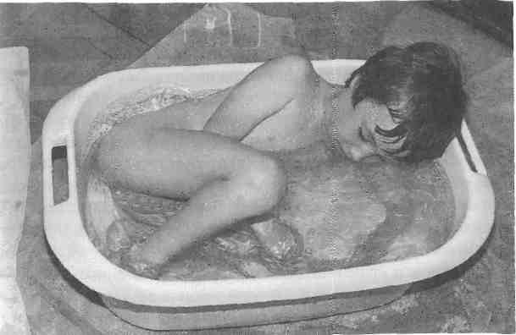
фото37: Снова маленький... возвращение к самому себе
Я откладываю мочалку в сторону и с легким нажимом провожу руками вдоль его костей. Вдоль позвоночника, вдоль ре-

бер, лопаток, крестца, таза, грудины и т.д. Наконец, я поворачиваю его в ванне на бок и продолжаю «стимулировать кинестетическое восприятие своего рода массажем, помогающим почувствовать границы тела».
Словно танцуя, Флориан медленно распрямляется, поворачивается на другой бок, мои руки поддерживают его движения. Я спрашиваю, не хочет ли он и голову окунуть в воду, и предлагаю ему для страховки положить голову на мою руку.
Длинный, худой, скованный Флориан становится очень гибким, маленьким и сворачивается калачиком. Он погружается в воду в позе эмбриона, как бы возвращаясь в дородовую ситуацию. Он умолкает и одним ухом прислушивается к подводному миру. Внезапно он поворачивает голову в сторону поверхности воды, открывает рот, набирает в рот воду и снова выпускает ее. Обычно такой неугомонный мальчуган играет движениями рта, требующими тонкой координации, и «положением головы в пространстве». Несколько раз он глотает немного воды.
Потом он поворачивает голову и награждает меня очень долгим, спокойным взглядом при совершенно открытом, детском выражении лица. В этот трогательный момент он зовет свою маму: «Мамочка?» (ему ее не видно). Она отвечает: «Да», тогда он поднимает руку из воды и машет в ее сторону.
Какой подарок! Часто в начале занятий матери совсем непросто справиться с зарождающимся чувством ревности. Особенно в том случае, если занятие проходит хорошо, легкость, с которой чужой человек вдруг находит общий язык с ее трудным ребенком, действительно может ранить. После таких подарков от детей мне гораздо легче разъяснять родителям исключительные ситуации на занятиях.
Наконец, и это занятие заканчивается, Флориан заворачивается в большое подогретое темно-розовое полотенце. В коридоре он выглядит уставшим, хотя и «накормленным», молчит, но, взглянув на меня, спрашивает: «Ты здесь каждый день?» Я отвечаю, он вздыхает: «Тогда я хочу приходить к тебе каждый день». Встает и нежно целует меня в щеку, потом поворачивается к маме, чтобы «одарить» и ее тоже. Маленькое объяснение в любви. Но разве Флориан не пережил только что то, что со-

Примеры работы 149
етавляет основу любви для каждого? Флориан научился любить самого себя! На первый взгляд кажется, что он связывает это чувство с теми, с кем общается, в данном случае со мной. По разве любовь не начинается с того, чтобы через отношение к другим научиться любить и ценить самого себя? Разве и в самом деле мы других любим больше? Или мы начинаем больше любить самое себя, потому что те, кого мы любим, проявляют к нам склонность и принимают нас такими, какие мы есть? Ведь так мы лучше ощущаем себя и нам легче проявить все хорошее, что в нас заложено.
Как я объясняю то, что в первой части занятий Флориан ограничивался только теми раздражителями, которые он мог активировать сам и которые воздействовали прежде всего на ножу? Почему во второй половине занятия он подпустил меня к- себе так близко? Какая у него кожа: с повышенной или пониженной чувствительностью?
Лично я различаю две формы отказа от тактильного контакта.
Одна вырабатывается вследствие асфиксии при родах, воз-п икающей из-за нарушений в развитии беременности или в результате генетической предрасположенности.
Относительно второго варианта я предполагаю, что эта форма неприятия телесного контакта возникает после негативных имечатлений в младенчестве и в детские годы.
Когда дети, у которых боязнь тактильного контакта прояви-пась позже, восстанавливают доверие к самим себе, лучше ощущая свое тело, им начинают нравиться прикосновения.
Первая форма отказа от тактильного контакта дает, как правило, более сложную картину. Далеко не всегда я могу утверждать, что после терапевтических занятий чувствительность кожи более или менее пришла в норму. Дети просто на-v' i ились лучше справляться с нею, лучше ориентироваться при общении со своим окружением.
Видеозапись второго занятия с Флорианом я демонстрирую ни своих семинарах по повышению квалификации и постоянно слышу от терапевтов один и тот же вопрос: «Чем же вы занимались с ним дальше?»

150
Мне нечего ответить, кроме как: «Я ничем с ним не занималась, он занимался сам».
Чтобы полностью сформироваться, Флориану нужны были определенные условия. Он сам нашел рычаг саморегуляции/ самолечения. Вопрос лишь в том, насколько окружение и общество готовы предоставить ребенку необходимые для созревания условия, насколько он может рассчитывать на любовь, время, защищенность, терпение и хорошие примеры.
За свои 7 лет Флориан пережил слишком много плохого.
Допустим, ему нужно всего два хороших переживания, чтобы закрыть одно плохое. Сколько лет ему понадобится, чтобы сгладить все шрамы? К счастью, наш мозг, по-видимому, работает очень цельно (синергетика: целое - больше суммы его частей) - эта его гениальная способность до сих пор остается непостижимой. Не зная, как именно он работает, мы постоянно ищем новые индивидуальные пути для его регуляции.
Готовых рецептов не существует!
Ни одно занятие, каким бы удачным они ни оказалось, нельзя с точностью повторить в работе по методу диалога.
Ни один шаг нельзя спланировать заранее. Мы можем только создавать благоприятные условия для обучения.
«Работать надо не с конечным продуктом, а на промежуточных ступенях, там, где создаются условия для его появления».
Принцип всегда один и тот же. Восточная мудрость применима и к нам: «Целью является путь».
г) Филипп, 7 лет
(«умственная отсталость», стереотипии, тики)
Занятие с Филиппом
Филип ходит в вальдорфскую школу для детей, нуждающихся в душевной заботе. Ему там хорошо, он учится с удовольствием. В течение последнего года он каждую неделю проделывает неблизкий путь из Бремена в Гамбург. По словам матери, он

Примеры работы
всякий раз уже загодя радуется долгому путешествию на машине. Она считает, что уже одно только радостное настроение ребенка оправдывает длительную поездку.
Хорошее настроение бывает у Филиппа далеко не всегда. В последнее время многое изменилось к лучшему, но ему все еще предстоит многому научиться.
Филипп выглядит скованным, неловким, вялым, тяжелым на подъем. Этот белокурый мальчуган кажется довольно большим и худым для своего возраста. Время от времени он напряженно сгибает одну руку и приоткрывает рот, пальцами упирается в зубы. Это стереотипное движение активирует кинестетическое восприятие и помогает повысить тонус.
В целом его физический тонус снижен, ему тяжело сопротивляться силе притяжения. Он либо «висит» всем телом, либо напряжен и скован, ему не удается отрегулировать тонус, потому и двигается он неуклюже.
Его настроение так же неустойчиво, как и мышечный тонус. Он может быть очень нежным и ласковым, а в следующую секунду вдруг стать капризным, рассердиться или впасть в уныние, доходящее до депрессии, вызывающее приступы страха и слезы. Речью Филипп владеет хорошо, говорит очень выразительно. Часто использует слова и формулировки, вызывающие удивление у окружающих.
Если Филипп чувствует себя хорошо в подлинном смысле слова, он полон идей и живого интереса, открыт, стремится постичь новое.
Филипп заставил меня еще раз полностью пересмотреть свое довольно размытое представление о том, кого считают «умственно отсталыми».
Пример
Мама Филиппа рассказала такую историю.
Семья отправилась в отпуск на машине. В какой-то южноевропейской местности дорога в течение часа вьется вдоль крутого берега моря. Филипп, не отрываясь, смотрит на море из окна машины. Внезапно он заявляет: «Тот, кто здесь сорвется в море на машине, предстанет перед Господом Богом совсем мокрым!»

152
На такие реплики и не найдешь, что ответить.
В начале занятий Филипп демонстрировал резко повышенную чувствительность вестибулярной системы и кожи, при этом не проявляя никакой реакции на боль при ушибах.
Это типичный случай ребенка, у которого маленькая царапина на коже или в душе вызывает сильнейшую боль. Но если на ноги ему падает тяжелая роликовая доска (глубинное кинестетическое восприятие), то тут он боли не чувствует.
Со временем система равновесия Филиппа отрегулировалась до противоположной крайности, он недостаточно хорошо воспринимает раздражители, которые активирует сам. Если Филипп доверяет терапевту, то и тот не может вызвать у него достаточно сильного восприятия раздражителей. Такая регуляция от одной крайности в другую встречается довольно часто.
Пример
Инге Флемиг объясняет этот феномен на примере криволинейного графика. Сначала кривая колеблется в верхней половине системы координат (повышенная чувствительность). Первый успех терапевтических занятий вызывает колебания с полной амплитудой (между повышенной и пониженной чувствительностью), затем они начинают приближаться к среднему значению. Чем меньше амплитуда колебаний вокруг нулевой оси (остановка жизнедеятельности = смерть), тем уравновешеннее ребенок.

нулевая линия
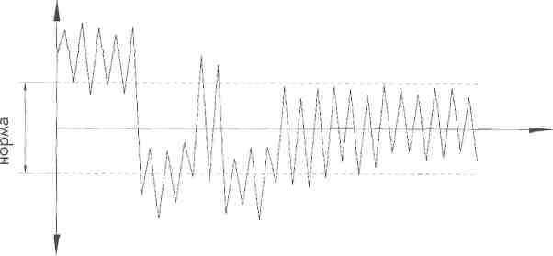повышенная чувствительность
пониженная чувствительность

Примеры работы
Существуют люди, уравновешенность которых постоянно сильно колеблется, сохраняя при этом определенную ритмичность. Таких людей мы называем «авантюристами». Жизнь ничем не примечательного обывателя проходит в пределах мелких колебаний вокруг нулевой линии.
Кинестетическое восприятие Филиппа улучшилось до такой степени, что некоторые стереотипии исчезли или появляются реже.
Его кожа сохраняет повышенную чувствительность, Филипп избегает тактильного контакта. Тем не менее он охотно снимает на занятиях ботинки и носки. (Пожалуйста, никогда не заставляйте ребенка заниматься босиком или в шортах. «Вторая кожа» нужна детям для защиты. При хорошо отрегулированном кожном восприятии дети сами снимают обувь или охотно следуют предложению (а не приказу) терапевта разуться.)
Филипп заходит в кабинет и забирается на рампу для роликовых досок. Мы занимаемся в большом зале с паркетным полом.
Здесь есть несколько роликовых досок и подходящих к ним ящиков*, гигантский гамак (на шесть детей), шведская стенка, длинные скамейки, мягкие маты, обычные маты, три мини-батута, кресло-мешок, тяжелые мешочки с песком, на стене -доска для рисования мелом.
В Институте** Инге Флемиг мы в свое время оборудовали четыре таких зала для занятий, где можно было в разных ситуациях работать над развитием базовых ощущений. Залы использовались по принципу ротации: каждый из нас в течение недели проводил занятия в одном зале, затем переходил в следующий. С детьми, трудно привыкающими к новой ситуации (см. пример Мартина), заниматься так было невозможно.
Филипп знает все помещения и пробовал играть со всем, что в них есть.
* Эти ящики ставятся на доски сверху. - Примеч. пер.
"" IKE - Институт детского развития в Гамбурге, директором которого
является Инге Флемиг. - Примеч. пер.

Он встает и идет к роликовой доске. Наклоняется, с трудом ее поднимает (при этом двигается «по-стариковски»: скованно, напряженно, рывками) и несет доску к рампе.
В этой ситуации можно говорить о диспраксии (расстройстве целенаправленных действий). Роликовая доска обычно побуждает детей кататься на ней. Перед рампой он хочет поставить доску на пол, но роняет ее, и она падает ему прямо на ноги. Филипп не чувствует боли! Он неуклюже наклоняется к доске и становится на четвереньки. Правой рукой он пытается подтолкнуть доску, чтобы она въехала на рампу, левой неловко помогает себе передвигаться на четвереньках. Затрачивая массу энергии, поскольку все эти движения получаются у него плохо, он наконец закатывает доску наверх.
Таким же манером Филипп завозит на горку еще две «машины» и дает им названия в соответствии с известными крупными марками автомобилей.
Он спускается вниз и я спрашиваю: «Какая теперь машина поедет?» Ответ: «Никакая!»
Филипп до сих пор ни разу не завозил «машины» (роликовые доски) на эту невысокую (примерно полметра) горку, поэтому у него нет опыта и катания на них. Сознавая, что он недостаточно хорошо владеет собственным телом, он до сих пор остерегался таких «приключений».
Сегодня он сделал шаг вперед. Это говорит об улучшении его самовосприятия. Это «само-осознанное» ощущение следует подкрепить двигательным опытом в условиях максимальной безопасности. Такую безопасность обеспечивают новые варианты охватывания, использования, понимания.
Я начинаю катать одну из досок взад и вперед и «включаю мотор». Филипп снова поворачивается к рампе и на четвереньках забирается на нее. Затем он садится на машину с «включенным мотором».
Я нарочно не предложила сделать ему это словами и не спросила, хочет ли он съехать на «машине» вниз. Филипп часто отвечает отказом. Он постоянно сталкивается с собственной неспособностью делать что-то так, как это уже умеет, к примеру, его младший брат. В словесном приглашении к действию

Примеры работы
кроется опасность, что он снова откажется или согласится ради меня, чтобы не утратить моего внимания. Но я хочу попробовать избежать и того и другого. Косвенное приглашение путем имитации звука мотора намного безобиднее и позволяет ему отреагировать спонтанно, не раздумывая.
Высказанные (выраженные, в том числе напечатанные черным по белому) слова оказывают более сильное, как положительное, так и отрицательное, воздействие. Та или иная фраза в определенный момент может побудить нас к самым неожиданным поступкам или, напротив, навсегда блокировать способность к действию. В присутствии детей или младенцев (!) следует как можно более осторожно говорить о том, что они «никогда не вырастут» или «никогда не научатся ходить».
Филипп показывает, что он хочет скатиться с горки. По выражению его лица видно, что собственная смелость немного его пугает. Он медлит. Я показываю ему, что могу руками слегка придержать, притормозить роликовую доску. Он нервно улыбается. Тогда я слегка касаюсь пальцем Микки Мауса на его футболке и говорю: «Пусть Микки Маус съедет с горки!» Филипп отталкивается и «едет» с горки, используя мой «ручной тормоз», тормозя ногами и придерживаясь сбоку рукой. У него получилось! С гордостью он проезжает по всему залу до гамака.
Я придерживаю раскачивающийся гамак, иначе у него не получится залезть туда самому. Наконец Филиппу это удается, и он удобно устраивается в гамаке, мечтательно покусывает палец, затем восклицает: «Ветер, буря!»
Долгое время он качался только «в ветер» (медленно), но в последние несколько недель ему понравилось качаться «в бурю», то есть настолько сильно, насколько мне удается его раскачать. Иногда он просит сделать «волны»: это значит, что я должна толчками сбоку притормаживать гамак, так что он дергается по диагонали (сильное воздействие на все базовые виды чувствительности).
После 15 минут качания с регулярными остановками - паузами, чтобы «зайти на верфь», «закупить провиант» (тут он

156
ненадолго сходит с корабля, чтобы вновь почувствовать твердую землю под ногами), Филипп удовлетворяет свой голод на раздражители, воздействующие преимущественно на вестибулярную систему.
Для обработки поступающей информации нашей нервной системе время от времени нужны паузы и смена раздражителей. Поэтому в терапевтическую или в выбранную ребенком ролевую игру я ввожу соответствующие сюжеты. Сойдя «на сушу», Филипп лучше понимает, удовлетворена его потребность в вестибулярных ощущениях или нет. «На суше» твердая земля становится ощущением тишины, которое тоже надо обработать. Оставаясь все время «на борту», без перерывов, он рискует «перенасытиться».
Филипп устраивается в кресле-мешке и говорит: «Спокойной ночи!» Трудно представить себе более ясный сигнал того, что теперь ему нужна пауза, чтобы переварить полученные впечатления.
Я сажусь рядом с ним и жду. Через некоторое время он рассказывает мне о драконе Фухуре. Дракон - он сам, сейчас он спит в своем логове. Я предлагаю укрыть его, он соглашается. Я укрываю Филиппа широким краем мешка, в котором он сидит, наваливаюсь на него всем телом, чтобы «раздавить» дракона. Дракон смеется и кричит: «Сильнее!» Это его любимая игра. Раньше он играл в огурец в сэндвиче, и я должна была выдавливать из сэндвича соус. В видеозаписи этого эпизода хорошо видно, как, воздействуя на кинестетическое восприятие, можно повысить мышечный тонус (или снять избыточное напряжение мышц!). Все оставшееся время мы занимаемся тем, что давим и тянем мышцы, сухожилия и суставы.
Прежде чем закончить занятие, я, как обычно, предлагаю Филиппу выбрать последнее упражнение на свой вкус. Без колебаний он идет к рампе, садится на машину и съезжает по средней части горки вниз, поднимается и еще раз так же уверенно съезжает вниз - несравненно более ловко, чем было в начале занятия.

Примеры работы
Джин Айрес говорит: «Мы не можем упражняться в том, чего не умеем делать!»
Филипп не упражнялся в катании с горки. Но он подготовил себя к тому, чтобы научиться кататься.
Работа на подготовительных ступенях обусловила конечный результат (катание с горки).
д) Амира, 14 месяцев
(аутизм, эпилепсия, задержка развития)
В начале января 1995 года мне позвонила мама маленькой Амиры, страдавшей аутизмом. Она рассказала, что девочка провела несколько месяцев в больнице, у нее наблюдались тяжелые эпилептические приступы (инфантильные спазмы) и нарушения развития, свидетельствующие о формирующемся аутизме. До недавнего времени врачи запрещали Амире контакт с другими детьми и взрослыми. Из-за ослабленного иммунитета ее организм не мог противостоять инфекциям.
В последние два месяца состояние здоровья Амиры стабилизировалось, но начатая с этого момента физическая терапия не дала видимых результатов. Мать хочет прекратить эти занятия, потому что девочка не выносит прикосновений посторонних людей. По этой причине мать Амиры и решила обратиться в Дом Миньон (Институт амбулаторной лечебной педагогики и раннего развития в Гамбурге).
На первом занятии Амиру охватывает сильный страх, граничащий с паникой. Она вцепляется в маму и старается даже не смотреть в мою сторону. Я замечаю, что ее мышечный тонус очень низок (возможно, в результате приема лекарств).
Я не спеша водружаю кресло-мешок посреди кабинета, между мамой Амиры (с Амирой на коленях) и мною, и сажусь на мат на некотором расстоянии от них. Амира искоса наблюдает за моими движениями. (Мой опыт подсказывает, что пугающимся новой ситуации детям легче освоиться, если между мной

158
и ними находится какой-то крупный предмет, играющий роль «оборонительного вала».)
Я демонстративно сажусь на свои руки, сопровождая это обращенными к Амире словами: «Моих рук нет, они спрятались». (Это еще один символический жест в сторону Амиры. Ей пришлось пережить столько обследований, чужие руки трогали ее, делали ей уколы, причиняли ей боль!)
Я выжидаю.
Из коридора доносятся голоса - дети из нашего садика поют. Амира показывает пальчиком в ту сторону и говорит: «Там!»
Я рассказываю ей о детях и начинаю напевать ту же песенку. Знаками я прошу маму Амиры качать дочку в такт.
Песня заканчивается, и мама перестает качать Амиру. Но Амире хочется продолжения, и она показывает это, раскачиваясь всем телом слева направо. Мама качает Амиру, а я пою. Мы варьируем мелодию и движение, делаем небольшие паузы. Амира успокаивается, ее страх проходит, она меняет свое положение на коленях у матери.
Мама берет в руки ножку Амиры, и я, воспользовавшись предоставившейся возможностью, прошу ее сжать ножку покрепче, а затем ослабить нажим. Мать проделывает это несколько раз, и Амира дает понять, что ей это приятно. По моей просьбе мать сжимает ножку еще крепче, и Амира смеется. Мы продолжаем занятие «с дистанционным управлением», и Амира получает такое количество кинестетической информации для всех частей тела (то есть лучше ощущает свое тело), что отваживается спуститься с маминых коленей.
Она делает несколько движений на четвереньках, оставаясь рядом с мамой, на безопасном расстоянии от меня. Ползает она плохо. При движении ей тяжело сопротивляться силе земного притяжения. Одну ножку она немного подволакивает, то и дело застывает на месте в одной и той же позе, стереотипным движением поднимает руку. Ее речь состоит из двух-трех слов и нескольких звуков.
У меня создается впечатление, что Амира в целом чувствует себя неуверенно. Она только искоса смотрит на мать, на меня и на другие предметы.

Примеры работы I
На первом занятии мне важно дать понять Амире, что я заметила ее сопротивление близкому контакту и отношусь к нему с уважением. За время, проведенное в больнице, она научилась бояться посторонних, манипулирующих ею как куклой.
Вместе с ее мамой мы решаем обратиться к моей коллеге Маргрет Ляйнвебер (лечебная педагогика, занятия по раннему развитию на дому), чтобы она параллельно со мной позанималась с Амирой на дому, в привычной обстановке.
Кроме того, я узнаю, что эпилептические приступы появились у Амиры непосредственно после прививки против коклюша, первый приступ произошел на фоне сильного повышения температуры. Я рекомендую маме Амиры обратиться к врачу-гомеопату Лотару Урсинусу (я сотрудничаю с ним уже на протяжении 10 лет), чтобы проверить, не был ли припадок вызван прививкой, и при необходимости провести соответствующее лечение.
На следующих двух занятиях Амира начинает понемногу исследовать помещение, всегда соблюдая безопасную дистанцию. Мне становится ясно, что ее склонность к стереотипным движениям - это проявление нарушений восприятия. Долгое пребывание в больнице привело к выраженной депривации всех видов чувствительности (сенсорная депривация). Эпилептические приступы и сильнодействующие лекарства лишь усугубляют ситуацию. Нарушение развития речи также следует рассматривать в связи с сенсорной депривацией. Но все это не имеет отношения к истинной причине всех проблем.
На четвертое занятие мама приносит Амиру на руках: она спит. В последний момент я успеваю попросить ее не будить ребенка. Работа со спящими детьми - вещь очень тонкая, каждый раз это становится для меня настоящим экзаменом.
Мама кладет Амиру, одетую в комбинезон, на мат. Она крепко спит, ручки полностью расслаблены, пальчики раскрыты. Я прошу мать сесть поближе к девочке, чтобы та тут же увидела ее, если проснется.

Я начинаю тихо говорить с Амирой, напеваю песенку. Только потом я осторожно беру в руки ее ножки и легко, но ощутимо сжимаю их в своих ладонях (слишком легкое касание может раздражать). При этом я меняю слова песенки так, чтобы они описывали мои действия. За полчаса я успеваю в этой игре дать информацию всему телу, снять зимнюю одежду, так и не разбудив Амиру.
Ее мышечный тонус меняется. Амира медленно просыпается и открывает глаза. Мама сидит совсем близко, и Амира сразу видит ее. Она переводит взгляд с мамы на меня. Я снова начинаю петь и ласково пожимать ее ножки.
Потом плавным движением от стоп к бедрам я слегка перекатываю Амиру на бок, лицом к маме, и снова на спину. Она не сопротивляется.
Наконец я медленно перекатываю ее через бок и поднимаю с мата, собираясь передать маме, чтобы та взяла ее на руки (я не уверена, нравится ли Амире то, что я с ней делаю).
Но что-то заставляет меня помедлить: этот всегда такой вялый ребенок сейчас всем телом следует моим движениям, прижимается ко мне, и я сама беру Амиру на руки, крепко обнимаю, чтобы она могла свернуться калачиком в позе эмбриона. Я покачиваю ее из стороны в сторону, и Амира впервые открытым ясным взглядом смотрит мне прямо в глаза.
Занятие заканчивается, и Амира разрешает мне вынести ее на руках в коридор. Одеваясь, мама Амиры со слезами на глазах говорит: «Амира до сих пор никому кроме меня не позволяла к ней приблизиться, даже папе. Я постоянно должна быть с ней. Это так тяжело».
В течение следующих месяцев я наблюдала, как Амира делала огромные успехи в социальной и эмоциональной сфере и в моторике.
Первый курс гомеопатического лечения тоже положительно повлиял на ее состояние. Стереотипные модели поведения исчезли, Амира начала произносить предложения из двух слов и ходить. ЭЭГ показала практически нормальную картину. К июню 1995 Амира превратилась в живую веселую девочку. Хо-

Примеры работы
дить у нее с каждым днем получалось все лучше, ей нравилось обниматься, и в целом она очень хорошо развивалась.
После очередной прививки (от кори) Амира начала спотыкаться и часто падать. Она совершенно перестала говорить, вернулись признаки аутизма. Пришлось повторить курс гомеопатического лечения последствий прививки.
Только через восемь недель Амира снова достигла в моторике того уровня, который предшествовал прививке от кори. В речи ей для этого понадобилось более полугода.
К сожалению, нам пришлось прекратить занятия, потому что Амира уехала из Гамбурга. Неизвестно, как продолжилось ее развитие в дальнейшем.
Маргрет Ляйнвебер: отчет о лечебно-педагогических развивающих занятиях в раннем возрасте (Дом Миньон, Гамбург)
Я с радостью воспользовалась предложением Уллы Кислинг поддержать ее занятия с Амирой упражнениями на дому, поскольку слаженная работа терапевтов создает оптимальные условия для развития ребенка. В течение полугода я посещала Амиру раз в неделю.
Проблемы Амиры проявились при первой же встрече: она отставала в развитии во всех областях, избегала прямого зрительного контакта, проявляла стереотипии в игре, не позволяла до себя дотрагиваться и нуждалась в очень тесном контакте с матерью. Дома, в привычной обстановке, девочка почти все время сидела на коленях у мамы или рядом с ней и не позволяла к себе прикоснуться.
Из всех сокровищ, скрывающихся в моей «корзине для раннего развития», Амира всегда выбирала проволочный лабиринт с бусинами. Он служит для тренировки внимания, координации рука-глаз, освоения пинцетного захвата, движений с пересечением средней линии тела. Девочка передвигала цветные деревянные бусины с одной стороны на другую, а я пела песенку. Все мои попытки предложить другие игры оставались безрезультатными, Амира всегда хотела играть только в эту игру и

только под одну мелодию. На следующем занятии она вновь не проявила никакого интереса к другим игрушкам, и я решила постепенно вносить разнообразие в игру с бусинами, прихлопывая и притопывая в такт, напевая мелодию громче и тише, со словами и без слов, быстрее и медленнее, или вводить в игру куклу Берту. Постепенно Амире понравилось разнообразие, и она стала сама выбирать те или иные варианты.
Незаметно для самой Амиры мы от топания перешли к песенке про лошадку, от хлопания - к песенке про пирожок. Когда дело дошло до песенки «Вот тебе монетка», я в первый раз коснулась ее ладошки, и Амира не оказала никакого сопротивления. С этого момента она стала позволять мне дотрагиваться до себя и научилась прикасаться к самой себе в игре. Мы мазали все пальчики кремом: пальчик-папу, маму, бабушку, дедушку и малыша, или каждый получал капельку душистого масла. Мы по очереди - кукла, мама, я и, наконец, сама Амира - гладили Ежика Колючку (жесткую щетку), что стимулировало восприятие границ собственного тела.
Особое внимание уделялось слабой моторике рта девочки, поскольку Амира постоянно держала рот открытым, страдала обильным выделением слюны, отставала в речевом развитии. Поначалу Амира неохотно выполняла упражнения, но постепенно привыкла, и они ей понравились: похлопывание вокруг рта, вибрация, массаж электрической зубной щеткой, выплевывание каштанов в мишень, выдувание мыльных пузырей, игра на губной гармошке и дудочке или откусывание хлеба без помощи рук. Все наши игры сопровождались постоянно повторяющимися поговорками, песенками и комментариями.
Через несколько недель занятий Амира сделала большие успехи. Она научилась ловко откручивать и закручивать нарезные пробки, строить высокие башни, прятать каштаны в ящик, протискивая их в мелкие отверстия, с помощью взрослого раздевать куклу, с силой раскручивать юлу. Ее взгляд стал направленным, она смотрела на то, чем были заняты ее руки, и искала зрительного контакта с окружающими. Пугаясь соб-

Примеры работы
ственной смелости, она сама стала перебираться с коленей матери на мои, так что маме удавалось сначала ненадолго отойти, а потом и вовсе не появляться в комнате во время занятий.
Новая прививка стала тяжелым ударом, прервавшим последовательные улучшения в развитии Амиры и заставившим ее вернуться на предшествовавшую ступень. Ей понадобилось много времени, чтобы вернуться на прежний уровень развития, а в области развития речи восстановить исходный уровень так и не удалось.
Помимо занятий с Амирой важной составляющей посещений на дому были разговоры с ее мамой, постепенно ставшие регулярными. Мама спрашивала, в частности, какие игрушки подходят Амире. В самом деле, у Амиры было много механических игрушек, скорее способствовавших развитию ее склонности к аутизму, а других игрушек было слишком много: например, пять кукол вместо одной, которая могла бы стать для ребенка любимой.
Мама Амиры предпочитала вербальное, объясняющее и реалистичное общение с ребенком, я же пыталась научить девочку фантазийной игре, в которой кубик мог бы стать человеком, деревом, машиной или же просто оставаться кубиком. Поскольку мама заметила, что Амира с удовольствием играла со мной, и сама научилась играть таким образом и занимать себя, она без возражений приняла мою манеру общения с ребенком, столь отличную от ее собственной.
Перед отъездом семьи из Гамбурга я подарила Амире на прощание лабиринт с бусинами, в который она все еще играла с большим удовольствием. В моторике она практически достигла уровня, соответствующего своему возрасту.
Отчет врача-гомеопата Лотара Урсинуса (Гамбург)
Амира, полтора года, пришла ко мне на прием с мамой 21 января 1995. Мама рассказала, что после прививки от коклюша у Амиры поднялась высокая температура, и это вызвало продолжающиеся до сих пор судорожные припадки и остановку в разви-

164
тии. У Амиры проявляются симптомы аутизма. В июле 1994 было проведено лечение АКТТ", после чего в состоянии девочки наметились некоторые улучшения.
Методом электроакупунктуры по доктору Фоллю я смог установить у Амиры непереносимость не только комбинации вакцин против дифтерии, столбняка и коклюша, но и вакцины против ХИБ-инфекции и БЦЖ. Прием гомеопатических средств, выбранных по показаниям соответствующих тестов, дал результат уже через несколько дней. Уже 1 марта мать сообщила мне, что Амира сделала большой скачок в развитии.
Мы повторили гомеопатическую комбинацию вакцин 17 марта и вызвали повышение температуры до 38,9°С. К сожалению, беспокоясь за Амиру, мама дала ей жаропонижающее (свечку). Тем не менее можно было наблюдать явное улучшение состояния здоровья и развития девочки.
В следующий раз Амира и ее мама пришли на прием 10 августа. Мама Амиры рассказала, что Амира развивалась очень хорошо, данные ЭЭГ, сделанной 1 июня, оказались почти в норме. По совету лечащего врача Амире 26 июня сделали прививку против кори. На следующий день девочка почувствовала себя плохо, настроение испортилось, сильно вырос судорожный потенциал. Процесс развития, так хорошо проходивший вплоть до этого момента, развернулся вспять.
Амира немедленно получила вакцину в гомеопатической форме (С 200) в комбинации с гомеопатическим препаратом. Первый прием не дал значительных изменений. Поведение Амиры нисколько не изменилось. Добиться результата удалось только после повторного приема в комбинации с комплексным нозодом**. Устранить последствия второй прививки оказалось
* Адренокортикотропный гормон. -Примеч. пер. ** Один из четырех основных типов нозодов, т.е. препаратов, приготовленных с соблюдением гомеопатической технологии из патологически измененных органов или частей органов животных и человека и представляющих собой сочетание возбудителя и продукта реакции окружающей среды. - Примеч. пер.

Примеры работы
не так просто, но к счастью, возможно.
В дальнейшем состояние Амиры стабилизировалось благодаря параллельным терапевтическим занятиям с Уллой Кис-линг и Map грет Ляйнвебер.
После второй реакции на прививку мать приняла твердое решение отказаться от прививок в дальнейшем. Этот опыт стал целебным.
Письмо от мамы Амиры (которое я получила
НЕЗАДОЛГО ДО ТОГО, КАК КНИГА БЫЛА ЗАВЕРШЕНА)
Дорогая Улла!
Как я обрадовалась, когда вчера одна знакомая рассказала мне о тебе! Я часто о тебе думала и говорила о тебе с Амирой. Впрочем, Гамбург она уже почти не помнит. Но она вспомнила, как принимала у тебя фасолевую ванну. Моя подруга попросила меня написать тебе 4-5 строк об Амире, но так коротко у меня не получится, потому что наша большая малышка сделала невероятные успехи, и я хочу рассказать тебе о них. Может быть, ты сможешь использовать это в своей книге. Я просто решила, что тебе это будет интересно. Итак, я начинаю. В августе 1996 Амира еще не могла ходить в детский сад, поэтому я определила ее в частные ясли, где другие дети помладше ее просто замордовали. Она не могла защититься, позволяла делать с собой все что угодно, к нормальному общению она была неспособна. Теперь она стала уверенной в себе девочкой, которая может высказать собственное мнение, спорить, дружить и выражать свои мысли словами. В последние два года она ходит в интеграционный детский сад, у нее есть друзья (в том числе среди детей с нарушениями); она удивительно хорошо ладит с детьми, у которых есть проблемы. Амира размышляет о Боге и о мире («Мама, неправда, что солнце погружается в море. Ночью оно светит на другой стороне Земли»). Ей все интересно, она постоянно задает вопросы и запоминает ответы. Ее очень интересуют иностранные языки. Она умеет считать по-английски до ста, знает несколько слов по-испански и учится польскому
165
у своей подружки по детскому саду, у которой мама полька. У нее великолепные математические способности. Она свободно считает до ста и более, ее восьмилетний приятель как раз сейчас учит ее таблице умножения. Логически мыслить она научилась уже давно, это помогает ей понять мир чисел. В три года она уже знала все буквы, в три с половиной выучила цифры, в четыре с половиной научилась составлять из букв слова и с тех пор читает все, что попадается ей на глаза. Я узнала, что Амира действительно умеет читать, когда она в 5 лет и 4 месяца прочла мне целую страницу из книги. Теперь она охотнее всего читает книжки о Петсоне и Финдусе* и действительно понимает, что читает. В ванной, расчесывая волосы, она читает инструкции по стирке и химический состав стиральных порошков.
В развитии она всегда продвигалась вперед!
Амира прежде часто впадала в отчаяние, когда что-то не вписывалось в ее систему (незастегнутая пуговица на куртке, например) или потому что ей не удавалось достичь слишком высоко поставленных целей. Теперь порог чувствительности стал значительно выше, возросла и ее готовность пробовать новое и мириться с ошибками. Она играет песенки на детском пианино и прошла все «основные этапы» развития:
- научилась завязывать бант в 5 лет и 4 месяца,
- ездить на двухколесном велосипеде без страховки в 4 года и 10 месяцев,
- ездить на горных лыжах в 5 лет и 4 месяца,
- кататься на роликах в 5 лет и 5 месяцев,
- плавать (25 м) в 5 лет и 8 месяцев.
Теперь я могу ездить с ней в город по велосипедной дорожке (она знает многие дорожные знаки и правила движения), она плавает как рыбка. Ее способность к самостоятельным действиям, особенно ориентация в пространстве, значительно улучшилась. Я считаю, что мне необыкновенно повезло с дочкой. После каникул она пойдет в подготовительный класс школы Мон-тессори, где, я надеюсь, она сможет заниматься по индивиду-
* Книги шведского детского писателя Свена Нурдквиста, очень популярные в Германии и Австрии. - Примеч. пер.

Примеры работы
альной программе: занятия в едином темпе для целого класса ей не подходят. Кроме того, ее способности и навыки очень различны. У нее еще сохранились проблемы в мелкой моторике, в зрительной моторике и в планировании действий, что, будем надеяться, выправит эрготерапия, на которую она ходит с тех пор, как мы здесь живем. Плохо, что в ее ЭЭГ появился ролан-дический пик, но, даст Бог, он не приведет к новым припадкам. Пожелай нам удачи! Вот что еще забыла: Амира написала тебе письмо. Сначала она хотела тебе написать, что ей было хорошо у тебя и чтобы ты приехала к нам в гости, если хочешь. Но пока писала, забыла, и вышло только: «Дорогая Улла у меня все хорошо игрушки отличные твоя Амира».
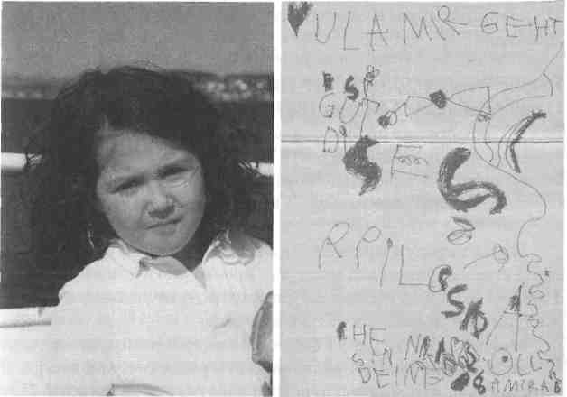
фото 38
Остается только добавить, что с весны 1997 Амира постепенно перестала принимать препараты для лечения эпилепсии, так что с 29 июля 1998 она живет без лекарств, и с тех пор приступы не повторялись. Последнее неврологическое обследо-

вание неделю назад уже не показало гипертонуса. Она очень хорошо говорит. У нее прекрасное чувство ритма. Писать она научилась одновременно с чтением. В возрасте 3 лет и 6 месяцев она запоминала семизначные телефонные номера и могла сказать по буквам свое имя. Она легко учится, у нее широкий кругозор.
Вот и все, мы шлем тебе сердечные приветы Сабина и Амира.
е) Пауль, 5 лет
Из дневника мамы мальчика, страдающего нарушениями восприятия
Кризис Пауля в начале 1997 года
С понедельника, 6 января 1997, Пауль снова пошел в детский сад*. С первого дня он был очень угрюмым. Он говорит, что ему грустно, что он хочет умереть. У него настолько подавленное настроение, что моя мама, которая сейчас гостит у нас, считает, что мне надо обратиться за помощью к специалисту.
Когда в среду я привела Пауля в детский сад, воспитательница стала спрашивать меня, что произошло в нашей семье на Рождество. Пауль полностью замкнулся, по отношению к окружающим он проявляет только агрессию.
Мне нечего ответить. Рождество мы, как и в прошлые годы, провели у моих родителей, спокойно и радостно, как всегда. Я спрашиваю, что мне делать. Она советует обратиться в Дом Миньон. Я немедленно так и делаю, и меня приглашают на консультацию.
В четверг я пришла в садик за Паулем с санками. Я хотела этим доставить ему удовольствие. Но он выходит из игровой
* 6 января заканчиваются рождественские каникулы. - Примеч. пер.

Примеры работы
комнаты рассерженным: всем дали конфеты, только ему - нет и т.д. Санки дурацкие, они шатаются: я во всем виновата. Он считает, что я нарочно все делаю не так. Это невыносимо!
Дома я сажаю Пауля к себе на колени и спрашиваю, что происходит. Он отталкивает меня и говорит, что ему грустно, он хочет быть один.
Я не знаю, что мне делать, и впадаю в отчаяние.
Вот пример разговора с Паулем:
В последнее время он часто говорит, что хочет умереть. И вот снова. Я раздраженно спрашиваю его: «Почему ты все время хочешь умереть? Ты же не знаешь, что это значит!» Пауль отвечает: «Может быть, я уже умер и просто не знаю этого».
13 января мы приходим на консультацию к Маргрет Ляйн-вебер в Дом Миньон. Пауль тут же заявляет ей: «Убирайся, дура!» Она рекомендует мне почитать «Невербальное воспитание» Михаэлы Глёклер* и записаться на прием к Улле Кислинг.
Вечером в понедельник 20 января 1997 мы пришли к Улле Кислинг. Я объяснила Паулю, что мы идем на занятия, похожие на физкультуру. Еще дома он объявил, что заниматься не будет. Если мне так хочется, я сама могу ехать на эти занятия, а он ничего делать не будет.
Кое-как я усадила его в машину. Когда мы подъехали к Дому Миньон, Пауль притворился, что он спит. Я взяла его на руки и стала подниматься с ним наверх, в кабинет. Там, у меня на коленях, он все еще изо всех сил зажмуривает глаза, всем своим телом выражая протест.
Я с удивлением наблюдаю, как Улле Кислинг удается несколькими целенаправленными вопросами привлечь интерес
* Глава из книги «Разговор с родителями», см.: Glockler M. Nonverbale Erziehung // Elternsprechstunde. Stuttgart: Urachhaus, 1989. S. 169-196. -Примеч. пер.

Пауля. Но он все еще сопротивляется.
Тогда Улла Кислинг поддевает ногой большую надувную «колбасу» (валик фирмы ROMPA), внутри которой перекатываются разноцветные пластмассовые шары. Пауль моргает, открывает глаза и сдается. Он набрасывается на колбасу и начинает - как будто его выпустили из клетки - шумно играть с ней. Начало положено!
В конце занятия он соглашается даже на небольшое неврологическое обследование. С этого момента он почти всегда ходит на занятия к Улле Кислинг с большим удовольствием.
На четвертое занятие я прихожу одна. Улла Кислинг объясняет мне, что поведение Пауля связано с нарушениями сенсорной интеграции. У него плохо работает вестибулярная система и нечетко выражено разделение функций правой и левой руки. Она рекомендует мне несколько книг, которые должны помочь разобраться в проблеме, и советует провести слуховую терапию по методу Томатиса.
На мой вопрос, не было ли у нас в семье левшей, моя мама расказывает, что ее младший брат пользовался одновременно обеими руками. Например, рисуя круг на доске, он рисовал левую половину левой, а правую - правой рукой. После этого разговора я вспомнила, что мы несколько раз замечали, как Пауль, пытаясь списать что-то, например свое имя, писал правой рукой, но в зеркальном отражении.
С 18 февраля по 4 марта мы прошли первую часть курса слуховой терапии. Это было нелегко. В начале занятий Пауль жаловался на тошноту в середине дня и не мог ничего есть. С 1 по 8 апреля последовало продолжение. Судя по аудиограмме, у Пауля наметились улучшения.
С 16 апреля мы начали заниматься сенсорной интеграцией в диалоге у Уллы Кислинг. Занятия Паулю сразу же очень понравились.
Через шесть недель он сам, без чьей-либо помощи, достал

Примеры работы
из гаража свой велосипед, сел на него и поехал. Вплоть до этого момента он не желал даже пробовать кататься на велосипеде, после того как его первая попытка не увенчалась успехом.
Его настрой за это время полностью изменился. Как-то летним утром он появился на пороге ванной и воскликнул: «Мамочка, папочка, я люблю жизнь!»
ф

«Прислушиваться к мелодии ребенка»
Около 10 лет назад на моих занятиях присутствовала израильтянка Ноа Бласс, специалист по музыкальной терапии и автор ряда специальных книг.
После занятий я хотела объяснить ей суть своей работы, как я привыкла это делать для других посетителей и стажеров.
Но Ноа сказала: «Рэга», что на иврите значит «подожди». Немного подумав, она сказала по-английски:
- У каждого человека есть своя особенная мелодия. Эта мелодия сопровождает нас всю жизнь. Иногда мы чувствуем, слышим ее громче, иногда - тише.
Дети, которые приходят к тебе, не слышат своей мелодии или слышат ее плохо. У тебя есть способность, «ручной инструмент», позволяющий слышать и чувствовать индивидуальные мелодии детей.
Сначала ты тихонько напеваешь им их мелодию, пока они не прислушаются. Вскоре вы вместе поете ее в ритме этого ребенка. Когда настанет время, ребенок сможет сам петь свою мелодию и один отправится в путь.
Мне нечего было к этому добавить, кроме сердечного объятия. Тода раба*, Ноа!
* Большое спасибо (иврит). - Примеч. ред.

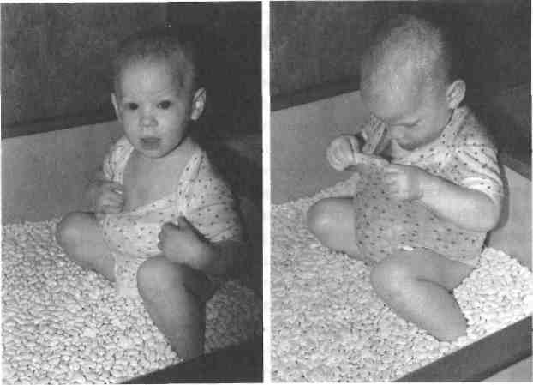
фото 39а,б: Игра с фасолью - наслаждение ощущениями
173

174
Отсутствие результата
на занятиях? Развитие вспять?
В ходе терапевтической работы я постоянно убеждалась в том, что развитие детей быстрее всего проходило в первые полгода занятий. В случае таких стремительных изменений мы говорим об устранении депривации (ребенок не использовал свои врожденные способности вследствие длительного пребывания в больнице, недостатка движения, слишком продолжительного сидения и пр.).
Работа с самим нарушением или с дисфункцией мозга требует времени: чтобы найти новые пути, заменить старые, привычные модели движения и поведения новыми. Новые модели должны использоваться во многих вариантах, иначе они не станут привычными.
Пример
Нашу задачу можно сравнить с переездом в новый дом.
В течение первых дней, иногда даже недель в новом жилище у нас еще нет никаких привычек. Следуя «старым схемам», мы идем не туда и не там ищем предметы.
Переехав в другое место в том же городе, мы часто ловим себя на том, что по дороге домой то и дело по привычке сворачиваем к старому дому.
Нужно время, чтобы упорядочить в мозгу новый опыт и новую обстановку и чтобы бытовые процессы снова стали привычными.
Чем старше человек, тем труднее ему привыкнуть к жизни на новом месте. Возникает опасность «застрять» в старых привычках. Мы утрачиваем гибкость и вместе с ней - собственное равновесие.
Мы уходим от движения!

Эту фразу можно понимать по-разному. Мы утрачиваем способность двигаться, выходим из сферы движения. Движение - начало нашего пути.
Движение - основа нашего бытия. Человек - это единство тела, разума и души. Пренебрежение телом оказывает влияние на благополучие разума, души, и наоборот. Одно вытекает из другого.
Дети с нарушениями восприятия вырабатывают определенные схемы движения и поведения, чтобы компенсировать свои моторные и сенсорные дефициты. Привычное порождает в них чувство уверенности, которое, в свою очередь, помогает восстановить равновесие. Для дальнейшего развития им необходимы новые схемы. Старые следует изменить или вовсе убрать, если цель, для которой они были выработаны, уже достигнута.
Пример
Вы сильно поранили ногу и стараетесь освободить больную ногу от нагрузки при ходьбе - начинаете прихрамывать. Когда нога заживет, эта привычка вам больше не понадобится: напротив, она будет мешать ходить, и вы постараетесь от нее избавиться.
«Старые» схемы, привычки могут оказаться и полезными. В стрессовой ситуации они помогают нам действовать спонтанно, не размышляя.
Пример
На первом уроке вождения все ваше внимание сосредоточено на том, чтобы справиться с педалями сцепления, газа и тормоза. Пока вы не научитесь, не размышляя, нажимать на тормоз, пока не автоматизируются движения ног, ваша реакция будет слишком медленной, а участие в дорожном движении - опасным. Тут нужно действовать, не размышляя. Лишняя секунда, потраченная на раздумья, может стоить жизни.
Осознание старых и новых схем может послужить опорой для более дифференцированного восприятия. Наш мозг в определенном смысле взвешивает возможные решения, играет со

старыми привычками, исследует новые возможности. При этом ему могут открываться абсолютно новые пути. Поэтому использование старых схем не обязательно означает регресс в развитии.
В конце концов нервная система выбирает оптимальный для настоящего момента вариант.
Свобода в принятии решении требует наличия по крайней мере двух различных возможностей! (Моше Фельденкрайз)
Использование одного и того же привычного пути не оставляет возможности для «свободного» (самостоятельно принимаемого) решения.
Сенсорная интеграция в диалоге рассчитана на продолжительные занятия. Она претендует на влияние на организацию мозга и не нацелена на достижение кратковременных результатов на поверхностном уровне.
Отсутствие прогресса в развитии может быть обусловлено и конкретными причинами.
Важным сигналом является то, насколько охотно ребенок занимается сенсорной интеграцией в диалоге. Если он ходит на занятия против своей воли и не получает от них удовольствия, следует постараться выяснить, почему.
Может быть, терапевт не может найти с ребенком общего языка.
Пример
Около пятнадцати лет назад ко мне на занятия ходил ребенок, не вызывавший у меня практически никакой симпатии. Ему удавалось за считанные секунды исчерпать мое терпение. В конце концов дошло до того, что мне было достаточно увидеть этого ребенка или только подумать о нем, чтобы начать нервничать.
После пяти занятий я решила обсудить эту проблему со своими тогдашними коллегами. Я надеялась, что кто-то из них сталкивался с похожей проблемой и, может быть, мне удастся поменять-

Отсутствие результата на занятиях? Развитие вспять?
ся с кем-то детьми. Поскольку речь шла об одном-единственном ребенке, а не о нескольких детях, у меня не возникло сомнений в моей компетенции. Я объясняла себе ситуацию тем, что для этого ребенка я еще не созрела, подразумевая не тяжесть его заболевания, а его индивидуальный характер.
Терапевты тоже растут в своем профессиональном развитии!
Коллеги растерянно молчали. Может быть, это признание противоречило нашей профессиональной чести? Терапевт должен справляться с любой ситуацией? Мой здравый смысл восставал против такой категоричности. (К сожалению, тогда у нас не было супервизора, с которым мы могли бы обсудить эту интересную тему.)
Одна из коллег догнала меня после собрания: «Подожди! Я как раз вспомнила, что у меня есть проблемный ребенок. Не настолько трудный, как у тебя, но я с удовольствием с тобой поменяюсь». Задача оказалась нелегкой для нас обеих, но это был реальный шанс для нас и, что самое главное, для детей изменить ситуацию к лучшему.
Неправильно и несправедливо не признавать, что вы не подходите в качестве терапевта для того или иного ребенка или иногда - для данной семьи. Поэтому я советую тем, кто занимается воспитанием, вести себя более открыто и не бояться переводить детей в другие группы или в другие классы. То, что школа должна быть расположена близко к месту жительства, - слабый аргумент. Дети, как правило, намного лучше переносят перемены, чем взрослые, и быстро привыкают к лучшим условиям обучения.
Каких учителей вы любите вспоминать? Тех, что оставили положительные впечатления, не стирающиеся с годами. На их занятиях у нас все получалось лучше, ведь они принимали нас со всеми нашими слабыми и сильными сторонами.
Встречается такое утверждение: «ребенок устал от терапии». В таком случае занятия прерывают без лишних размышлений, как мне кажется.

Мне ни разу не приходилось слышать фразы «терапевт устал от терапии». А ведь этот аспект тоже важен! Не следует рассматривать такое заявление критично, ведь занятия терапией в диалоге, как и все, чем занимается человек, рано или поздно (иногда через несколько лет) превращаются в рутину.
Другой терапевт (возможно, это будет мужчина) может оказаться способен быстро пробудить у ребенка интерес к занятиям. Смена терапевтического метода, например, на иппотерапию (или обычные занятия верховой ездой), занятия в бассейне либо терапевтические игры с водой (психомоторика) и др. тоже может привести к скачку в развитии (см. главу «Какие виды терапии разумно дополняют сенсорную интеграцию в диалоге?»).
Иногда терапевт может изменить обстановку в кабинете, где проходят занятия, сделать ее более уютной или просто поменяться помещением с коллегами, перенести занятия в бассейн, заменить индивидуальные встречи занятиями в группе, переформировать группы или каким-то иным образом оживить ситуацию «движением».
Пример
Кристине было уже 19 лет, когда Инге Флемиг попросила меня позаниматься с нею. Ей был поставлен диагноз «умственная отсталость», и она работала в специальной мастерской.
Кристина была стеснительной, замкнутой, смотрела на меня искоса. Обычно она стояла в углу на негнущихся ногах, скрестив на груди руки. Она говорила четко, короткими рублеными фразами, но молчала, если к ней не обращались.
Что бы я ни делала, меня не покидало ощущение, что она просто безучастно разрешала проводить над собой какие угодно опыты. Однако ее мама утверждала, что Кристине нравится ходить на занятия, в этот день она просыпалась веселой и говорила, что после обеда пойдет на терапию.
Сначала я стала чувствовать себя как массовик-затейник, потом моя фантазия иссякла, и я уже не знала, чем мне с ней заняться, ведь от Кристины не поступало никакой ответной реакции!
Спасительное решение подвернулось случайно: как-то вечером мне нужно было выступить с докладом, и занятия с Кристиной

Отсутствие результата на занятиях? Развитие вспять?
пришлось отменить. Я предложила ей взамен прийти на занятия с группой.
В этой группе занимались две слепые девочки (12 и 14 лет) и два мальчика (один, 15 лет, ходил в школу для умственно отсталых, а другой, 1 8 лет, работал в мастерской для инвалидов). Все они начинали с индивидуальных занятий, но теперь научились так хорошо самостоятельно справляться со своими сильными и слабыми сторонами, что могли заниматься в группе сами, под моим надзором и в специально подготовленном кабинете.
Кристина тут же привлекла внимание обоих молодых людей. Они сразу же начали соревноваться друг с другом в попытках завоевать ее внимание, предлагали ей поиграть то в одно, то в другое (батут, тяжелые мешочки с песком, массажный мяч). Я с удовольствием и удивлением наблюдала, как они копировали меня в своем поведении. Им удалось то, чего я никак не могла добиться, - вызвать у Кристины ответную реакцию, заставить ее «двигаться». После этого я решила включить Кристину в эту группу.
Через полтора года группа распалась. Прощаясь, мама Кристины сказала нам: «К сожалению, она все еще остается особым ребенком, но теперь она, по крайней мере, перестала писаться ночью».
Мы даже не знали об этом!
Вальдорфская педагогика ввела в употребление понятие обучения периодами. Учителя делают остановку в процессе изучения, например, математики, чтобы ребенок, получив порцию знаний, мог воспользоваться паузой для того, чтобы усвоить материал.
Следующий период начинается через несколько недель или даже через год. Хорошие результаты этого метода говорят сами за себя.
Регресс или остановка в развитии и в терапии, вызванные каким-то конкретным событием или спровоцированным особыми обстоятельствами душевным неблагополучием, как правило, труднее поддаются пониманию и воздействию.

180
Речь может идти о:
- потере работы отцом или матерью;
- разводе родителей или другом нарушении бытового благополучия;
- беременности матери и рождении «конкурента»;
- смерти любимого, близкого человека;
- неизлечимой болезни одного из членов семьи;
- предстоящем переезде и переходе в другую школу;
- давлении на ребенка в погоне за хорошими оценками;
- отсутствии поддержки родителей в терапии (вносит разлад);
- страхах, возникающих, например, вследствие агрессивности одноклассников;
- телесном и духовном насилии;
- сексуальном насилии.
Следует принимать во внимание, что одной из причин, приводящих к остановке и регрессу в развитии, могут быть внезапные проявления аллергии, например на продукты питания, текстильные химикаты и бытовые яды, медикаменты - вакцины для прививок (см. пример Амиры на с. 157).
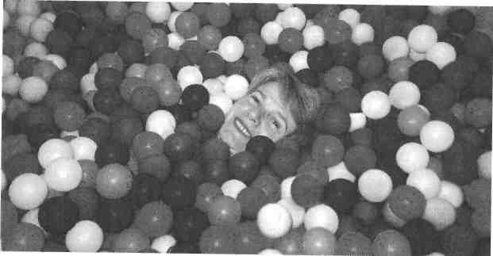
фото 39с: Бабушкам тоже нравится нырять в бассейн с шариками
В особенно тяжелых случаях следует исключить возможность прогрессирующих заболеваний.

Роль терапевта
В чем, на мой взгляд, заключается задача терапевта? Что ограничивает его деятельность?
В первую очередь я вижу свою задачу в том, чтобы помогать детям с проблемами и их родителям путем консультаций и терапевтических занятий. Чтобы справиться с этой задачей, я считаю необходимым регулярно работать над своим собственным восприятием (к примеру, по методу Фельденкрайза) и заботиться о постоянном повышении собственной квалификации.
Мы можем воспринимать в другом человеке только то, что мы способны воспринять в себе.
Наблюдающая диагностика всегда зависит от способности наблюдателя к восприятию.
Движения и жесты терапевта оказывают непосредственное влияние на результаты теста.
Исследование языка тела очень интересно (я рекомендую книгу «Язык тела» Сэми Молхо*), но его место в диалогической работе пока изучено недостаточно. Язык тела и восприятие тела взаимосвязаны.
Интерпретация и ход терапии в диалоге всегда зависят от личности терапевта (что выражается в том числе и в языке тела). Реализация теоретического метода на практике допускает множество вариантов.
Важной частью оценочного анализа собственной работы является обсуждение конкретных примеров с коллегами (регулярные встречи рабочих групп) с использованием видеозаписей или с привлечением профессионального тренера-супервизора. Это помогает точнее очертить задачи, не допустить истощения физических и душевных сил (burn-out-syndrom") из-за чрезмер-
* Molcho S. Korpersprache. Munchen: Mosaik-Verlag, 1983. " «Синдром выгорания».

182
ного сопереживания чужим проблемам, в отдельных случаях -принять решение отказаться от проведения терапии.
На занятиях я вижу свою роль в том, чтобы регулировать происходящее. Я предлагаю ребенку те или иные упражнения способствующие его физическому, эмоциональному и духовному развитию. Реакция ребенка, а в некоторых случаях - его прямые ответы, требует от меня большого внимания и готовности изменить стратегию занятий. Не должно возникать никаких сомнений в том, что я с уважением отношусь к личности ребенка и ценю его индивидуальность. Не потому, что он способен на какие-то выдающиеся достижения, а просто потому что он существует.
Я смогу открыто реагировать на поведение ребенка лишь при условии, что у меня не будет никакой готовой «программы». Готовая программа не допускает диалога.
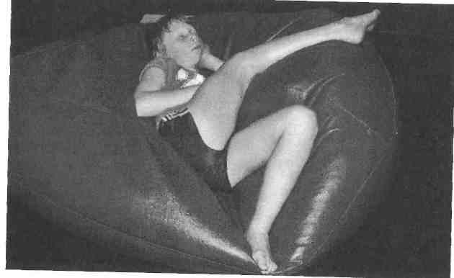
фото 40: Пауза
Моя задача также заключается в том, чтобы вовремя прерывать занятия паузами. Нельзя упускать из внимания тот факт, что пауза равнозначна этапу работы со стимуляцией органов чувств. Мозгу нужно время, чтобы обработать воздействие раздражителей.

Роль терапевта
В конце занятия детям, как правило, удается сделать то, что не получалось в начале (см. пример Филиппа на с. 150). Словесное поощрение может помочь осознанию собственного успеха.
Сенсорная интеграция - это не бездумная игра с оборудованием, при которой терапевт со стороны наблюдает за тем, как ребенок самостоятельно себя регулирует!
В мою задачу входит также помочь матери принять участие в нашей игре. Это ее шанс извлечь из терапевтических занятий собственный опыт.
Пересмотрев свое отношение к игре, родители обращаются ко мне, спрашивая, что будет разумным подарком для их ребенка на день рождения и на Рождество, по-новому планируют свой досуг с детьми, меняют обстановку в детской комнате.
Время от времени родители пытаются вовлечь меня в личную беседу или поделиться своей историей. Во время занятий я пресекаю такие разговоры, если они не имеют прямого отношения к развитию ребенка. Но это бывает трудно определить. Что именно непосредственно влияет на развитие детей? Или родители просто ищут терапии для самих себя? Этот вопрос можно выяснить в отдельном разговоре в специально отведенное для этого время.
Некоторые родители ведут себя так, как если бы их задачи исчерпывались тем, чтобы вовремя привести ребенка на занятия и сдать на руки терапевту. Если мне не удается «достучаться» до них своими методами (что вовсе не означает, что им обязательно нужно присутствовать на каждом занятии), я прекращаю занятия, потому что и без меня достаточно терапевтов, работающих самостоятельно, не привлекая родителей.
Родителям тоже нужны границы!
Кому не знакома такая ситуация: занятие подошло к концу, но маме Васи как раз в этот момент понадобилось обсудить еще один важный вопрос.

184
У меня ушло много времени на то, чтобы научиться всегда откладывать такие дискуссии до следующего занятия. Некоторые родители наделены достаточным чувством такта и пониманием. С ними легко договориться. Но не далее чем на прошлой неделе одна мама просто встала в дверях, загораживая мне рукой проход, и ничтоже сумняшеся продолжила свой монолог. Я взялась за ручку двери и спросила: «Разрешите?!»
Несколько лет назад я бы не смогла так просто выйти из этой ситуации. Эта же мама регулярно звонила по телефону: либо она забыла назначенное время, либо ей надо было рассказать о поносе и лихорадке у своих детей.
Здесь важно четко очертить границы и не принимать слишком близко к сердцу «возмущение» некоторых родителей. Не следует забывать, что нарушениям восприятия свойственна и некоторая семейная предрасположенность.
В роли терапевта я сильно сближаюсь с семьей, но это не означает близкой дружбы. Поскольку терапия не является неотложной помощью, почти все вопросы вполне можно обсудить при следующей встрече. Хотя и здесь, как и во всем, бывают исключения.
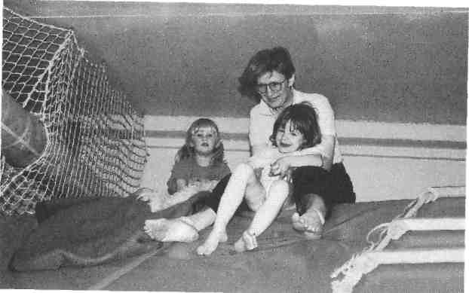

Роль терапевта 185
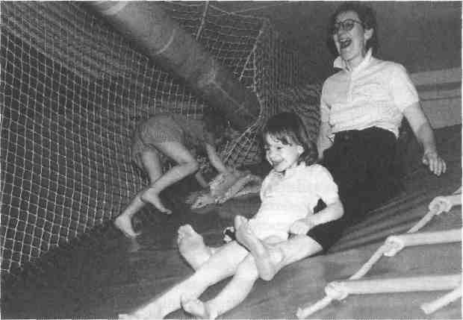
фото 40а,б: Мать и дочь «питают» вестибулярную систему

Роль родителей в терапии
Я пишу в заголовке «роль родителей», хотя примерно в 90% случаев голос отца мне знаком только из общения по телефону и лишь по одной-единственной фразе: «Секундочку, я сейчас позову жену». Регулярно или время от времени на занятия приходят примерно 5% отцов. Это очень мало, если учесть, что на долю мальчиков на занятиях приходится около 80%. Разумеется, отцы, как правило, работают, чтобы обеспечить жизнь своих семей. Но бывает, что распорядок дня у них свободный и они могут присутствовать, по крайней мере, на некоторых занятиях. В беседах с родителями и на семинарах по развитию ребенка соотношение между отцами и матерями обычно устанавливается 2 к 30. Доля мужчин среди посещающих семинары по повышению квалификации терапевтов и педагогов также мала.
Мальчики хотят вырасти мужчинами, а не женщинами! Им нужны мужские примеры в формировании личности, но вокруг них всегда женщины: мамы, няни, воспитательницы, терапевты, учительницы начальных классов и т.д. Это совсем не облегчает нашу работу.
По моим наблюдениям, в тех случаях, когда отцы регулярно посещают занятия вместе со своими детьми, дети развиваются лучше и быстрее. Отцам легче вникнуть в слабые и сильные стороны их отпрысков. Им тоже нелегко приходится с «маминым сыночком». Их отцовскую честь нередко больно уязвляет то обстоятельство, что их сын ведется себя «не по-мужски». Отчаянные попытки научить мальчиков хорошо играть в футбол во время отпуска нередко приводят к полной фрустрации обеих сторон.
Отцы хотят получить «конечный продукт», зачастую не имея никакого представления о том, как он формируется. Между тем составить такое представление совсем не сложно, более того, это интересно и занимательно.

Пример
Несколько лет назад ко мне на занятия впервые пришел папа, заинтересовавшийся терапией. Его сын захотел показать ему то, что доставляло ему столько удовольствия. (Удовольствие, которое ребенок получает от занятий, является важной составляющей его жизни, и ему хочется поделиться этим с отцом.)
Мы занимались в «кабинете надувных подушек» в Институте Инге Флемиг. Мальчик тут же забрался на большой надувной батут и начал перепрыгивать с одного края на другой: он уже давно тренировался в таких крупных прыжках, и они получались у него очень хорошо.
На большом батуте, который стоял рядом с надувным, он с гордостью продемонстрировал только что освоенное приземление на попу в промежутке между прыжками.
С моей помощью ему удался гигантский прыжок с обычного батута обратно на надувной.
Его отец скептически наблюдал за происходящим со стороны, на его лице ясно читался вопрос: «Какое отношение все это имеет к терапии?»
Через некоторое время «опытный» ребенок решил отдохнуть и прилег в углу на надувную подушку.
Отец с минуту понаблюдал за ним, потом подошел и без тени улыбки потребовал: «Давай-ка вставай и продолжай заниматься. Я не для того сюда ехал, чтобы смотреть, как ты валяешься! Быстренько, соберись!»
Выражение лица мальчика изменилось, исчезли и гордость, и уверенность в себе. Без всякого удовольствия он послушно поднялся и снова принялся за упражнения.
Немного погодя я спросила отца, не хочет ли он снять носки (это может быть очень смелым требованием, некоторые люди чувствуют себя без носков совсем голыми), чтобы не поскользнуться на надувном батуте.
Мое предложение застало его врасплох, но он последовал ему и взобрался на шаткую подушку высотой 1,5 метра. Его сын сиял от радости: наконец-то он сможет попрыгать вместе с папой!
Отец тоже был доволен: сейчас он покажет, как надо прыгать. Но до этого не дошло.
187

От сильной нагрузки на вестибулярную систему у него то и дело подгибались колени. Ему с трудом удавалось сделать по подушке несколько шагов. О прыжках не могло идти и речи. Прежде чем я успела предложить свою помощь, мальчик сказал: «Ничего страшного, папа. У меня сначала тоже все шаталось. Я чувствовал себя очень глупо. Тогда мы стали играть в салочки на четвереньках».
Тут же оба опустились на четвереньки. Я так и осталась в роли наблюдателя, своим вмешательством я бы только помешала им обоим учиться. Еще через три минуты отец и сын лежали рядышком в углу, пытаясь отдышаться.
Сыну хватило небольшой паузы, чтобы восстановиться, и через некоторое время он снова прыгал по подушкам, «протрясая» своего все еще отдыхающего папу.
Мне показалось, что настало время «освободить» отца. Я попросила его спуститься ко мне, чтобы обсудить некоторые вещи. Он бросил в мою сторону благодарный взгляд и осторожно, бледный, со все еще дрожащими коленями, с моей помощью сполз с батута.
Теперь, обладая собственным опытом, он мог строить разговор со мной на совершенно другой основе. Он признался, что еще ребенком не любил кататься на карусели. Беседа вышла очень продуктивной.
На собственном чувственном опыте родителям легче всего понять, в чем заключаются глубинные потребности их детей. Они обнаруживают, что они сами или их партнеры по браку сталкивались с подобными ситуациями. Это помогает им понять слабые стороны ребенка. Дело доходит даже до легкой ревности, потому что сами они в детстве не получили шанса для более гармоничного развития.
После такого опыта отношения между отцом и сыном приобретают новую окраску, обогащаются взаимным пониманием, уважением, связывающие их чувства становятся более глубокими.
Самые продуктивные занятия получаются тогда, когда дети приобретают новый опыт, осознают и усваивают его вместе со своими родителями.

Роль родителей в терапии
Пример
Идо уже второй раз приезжает из Израиля в Гамбург, чтобы пройти курс занятий. На этот раз он приходит вместе с отцом, которому интересно узнать, что же здесь происходит.
Идо пять лет, но он только недавно начал ходить и ходит плохо. Он с трудом сгибает ноги, напряженно, не двигая головой, смотрит прямо перед собой.
Идо видит цветной воздушный шар, подбрасывает его в воздух. Если шар взлетает выше линии горизонта, Идо не может проследить за ним взглядом, а потому не может и поймать. Он не запрокидывает голову вверх.
Отец наблюдает за игрой сына, которую, по-видимому, видит не в первый раз, и пытается понять, почему тот не смотрит на шар. Когда он спрашивает меня об этом, я отвечаю, что этого не позволяет вестибулярная система Идо: если он запрокинет голову - он упадет.
Отец подходит к Идо, берет его голову и резко запрокидывает ее назад: «Посмотри, он может это сделать!» - говорит он, глядя на меня.
Мне нечего было ему ответить. Как мне найти понятное для отца объяснение?
Я оставляю Идо с его мамой и подвожу его отца к большому батуту. Здесь я прошу его - очень спортивного на вид человека -сделать несколько прыжков, чтобы привыкнуть к сильно пружинящему батуту.
Непосредственно после прыжков на счет три я прошу его посмотреть на потолок. При этом он может продолжать прыгать дальше. Он с готовностью следует моим указаниям. И все же прыгать дальше у него не получается - он падает назад. Слегка смущенно он смотрит на меня, задумывается.
Отец Идо понял, что при ходьбе твердая земля кажется мальчику такой же неустойчивой, как отцу непривычный батут. Ему нужно постоянно смотреть прямо перед собой - на линию горизонта, - чтобы не утратить равновесия. Зрение помогает нам сохранять равновесие в пространстве (см. главу «Основы сенсорной интеграции в диалоге», раздел «Вестибулярная система»).

190
Опыт и знания в области терапии не делают родителей терапевтами! Им и не нужно брать на себя задачи терапевта, иначе дети потеряют своих родителей.
На занятиях родители учатся, в частности, имитируя удачные педагогические приемы. Они копируют то, что подходит им по характеру, темпераменту и слегка изменяют усвоенное в соответствии с повседневным опытом.
Один папа близнецов захотел познакомиться со мной после того, как его жена начала купать пятилетних детей в маленьких детских ванночках. Она с улыбкой рассказала мне: «Я думаю, что вам удалось произвести на него впечатление из-за его страсти к экономии энергии. Когда мой муж увидел, сколько воды мы экономим, купая детей таким образом, он захотел непременно с вами познакомиться».
За несколько следующих занятий мне удалось научить этого человека правильному обхождению с энергией в движении.
На занятиях у родителей появляется возможность увидеть новые схемы поведения их ребенка, вместе разеитъ новые схемы поведения. После этого их легче перенести и на внешний мир. Ребенок и его родители работают в тесном союзе (снова в тесном союзе, как в дородовой период). Ожидание плохих поступков рассеивается. Старые, привычные схемы поведения размываются, их заменяют новые, лучше прочувствованные.
То полное внимание, которое родители уделяют ребенку - в эти 45 минут в неделю плюс время на дорогу, - оказывает на него огромное влияние. В это время мама (папа) полностью в его распоряжении и не отвлекается на братьев или сестер, если они есть.
В повседневных ситуациях 15 минут, полностью посвященных ребенку, дают ему больше, чем полчаса, проведенные с ним лишь наполовину.
Полностью сосредоточив свое внимание на потребностях ребенка вместо того, чтобы, блуждая мыслями вдали от него, просто «немножко поиграть» с ним, вы сможете гораздо скорее «освободиться» и заняться своими делами.

Роль родителей в терапии

На занятиях родителям становится ясно, каким образом терапия меняет поведение ребенка. Это помогает им переносить то, чему они научились на занятиях, домой, в бытовые ситуации, в круг семьи.
Я рекомендую каждой матери (родителям) искать возможность «зарядить собственные батареи», найти время, когда она может быть самой собой, не только мамой и женой, но и той женщиной, которой она была до рождения детей, до замужества. Выходные, проведенные без семьи или только с мужем (женой), могут дать новые силы для решения повседневных проблем - в особенности это касается родителей детей с тяжелыми нарушениями.
Для меня важно, чтобы родители чувствовали себя компетентными, вооруженными знаниями для долгого и богатого приключениями совместного пути со своими детьми. Чтобы они могли интуитивно чувствовать потребности своих детей. Чтобы я им стала не нужна.
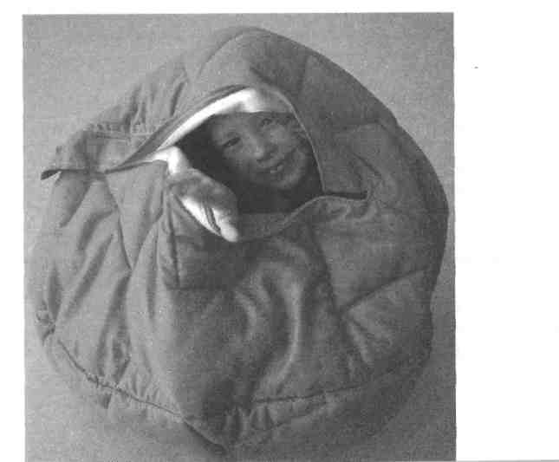
«Яйцо Кислинг»... укрывает, защищает, обеспечивает уют

Сотрудничество
с воспитателями, учителями,
другими терапевтами и врачами
Моя работа в сотрудничестве с вышеупомянутыми специалистами складывается по-разному.
В большинстве случаев мы обсуждаем проблемы детей, с которыми занимаемся, по телефону. Иногда присутствуем друг у друга на занятиях или во время приема пациентов, обмениваемся опытом и ищем индивидуальные решения. К сожалению, это не всегда возможно, поскольку требует дополнительного времени и специальной организации оплаты.
Некоторым детям лучше заниматься параллельно у двух, в редких случаях - у трех терапевтов (например, у физического терапевта, логопеда и терапевта, работающего по методу Фельденкрайза).
При этом важно сотрудничество: использование в работе с ребенком «одного языка», установление схожих правил игры.
Родителей детей с нарушениями восприятия часто упрекают в том, что они недостаточно заботятся о своих детях.
Воспитателей и учителей обвиняют в недостатке внимания, нежелании помочь, в непонимании. Как бы справедливы ни были такие упреки, никто не может снять с себя собственную ответственность.
Первая и важнейшая роль в воспитании детей принадлежит родителям. Педагогические учреждения со всеми их богатыми возможностями действуют лишь в пределах установленных рамок. В конце концов именно родители несут основную ответственность за развитие своих детей, и за ними всегда остается право выбирать педагогические и терапевтические учреждения.
193

194
Терапия в диалоге неразрывно связана с хорошей педагогикой. Если педагоги в общих чертах знакомы с тем, как работает терапевт, они могут добиться лучших результатов, в особенности в отношении детей с нарушениями восприятия.
Вот уже более пятнадцати лет я провожу информационные вечера в детских садах и школах и принимаю участие в семинарах для родителей и педагогов, знакомя их со своей терапевтической работой. Руководить растущим числом детей с отклонениями в поведении в больших группах (в школьных классах) становится все труднее.
Они плохо интегрируются в коллективе. Усвоенные в педагогических институтах «образцовые модели» расходятся с действительностью. Учителя и воспитатели работают на пределе, с трудом справляясь со стрессом.
Во многих детских садах воспитатели жалуются, что родители настаивают на том, чтобы с детьми занимались настольными играми, готовящими их к школе. Поэтому я всегда в своих докладах подчеркиваю связь между хорошим развитием восприятия в раннем возрасте (моторики) и последующим школьным обучением. Это позволяет наглядно показать, насколько творческие игры важны для гармоничного развития ребенка.
Существуют многодневные семинары, которые терапевты организуют для своих коллег и других специалистов по их месту жительства. Формируются рабочие группы.
Я с радостью отмечаю, что во многих детских садах и школах теперь устраивают дополнительные помещения для физических упражнений. Не заменяя терапевтических занятий там, где в них есть необходимость, они дают детям возможность удовлетворить свой «голод», «напитать» основные виды чувствительности в подвижных играх.
Возросшее число детей с отклонениями в обычных образовательных учреждениях делает изучение метода сенсорной интеграции в диалоге обязательным и для педагогов.
В Гамбурге, к примеру, в обычных школах уже введены дополнительные должности учителей, оказывающих поддержку

Сотрудничество с воспитателями, учителями, другими терапевтами и врачами
в развитии, занимающихся превентивной педагогикой, консультирующих и т.д.
Как бы ни был хорош терапевтический метод, его неправильное применение по незнанию может нанести ущерб или уничтожить уже достигнутые результаты!
Как уже упоминалось, одного занятия в неделю недостаточно. Завоевания в области развития восприятия нужно переносить в повседневный быт.
Во многих учреждениях теперь принято соблюдать цветовую гармонию в оформлении помещений, что сводит к минимуму количество раздражителей. Я советую педагогам посидеть в такой комнате некоторое время без детей и попробовать представить, что они проводят отпуск или живут в такой обстановке. В других, неудачно оформленных помещениях к кричащим визуальным эффектам прибавляется мельтешение 25 детей с соответствующим шумовым фоном.
Дети проводят более половины «времени бодрствования и учения» в педагогических учреждениях! Их влияние очень велико. Здесь можно было бы многое изменить к лучшему.
Теперь уже становится привычным, что в детском саду у детей и у воспитателей приготовлены на случай непогоды плащ и резиновые сапоги. Плохая погода не причина для того, чтобы не гулять и не играть на свежем воздухе.
Диалогический подход в работе с детьми устанавливался медленно. В последнее время все больше заинтересованных и лучше подготовленных воспитателей и учителей обращают внимание на проблемы в развитии детей. Именно они направляют большую часть моих маленьких пациентов на занятия сенсорной интеграцией, а вовсе не детские врачи.
Когда же детские врачи поймут, что в наше время недостаточно ставить диагнозы кори или свинки? Мы ведь не ходим к стоматологам, которые до сих пор пользуются ручной бормашиной.

Хочу описать случай, который заставил меня задуматься.
В одном детском саду случилась крупная водопроводная авария, и его закрыли на несколько недель. Расположенный по соседству дом престарелых предоставил садику большое помещение в качестве временного прибежища. Нетрудно представить, что дети не оставались все время только в этом помещении. Старики из дома престарелых тоже заинтересовались внезапным «оживлением» в их доме. Судя по рассказам, сложилась необычная «диалогическая ситуация».
Сначала обе стороны старались не мешать друг другу. Но когда границы пали, стало ясно, какое обогащение это сулит и тем и другим. Когда еще дети столкнутся со взрослыми, готовыми посвятить им все свое время и внимание? Кто подарит пожилым людям столько радости и живого общения, если не дети?
Почему никто не приглашает заинтересованных пожилых людей в детские сады для проведения, скажем, «еженедельного сказочного часа»? Это время можно было бы использовать для наших «проблемных детей», чтобы заниматься с ними индивидуально или в группах. Пенсионеры получили бы таким образом возможность выполнять важную задачу в своей жизни, и это помогло бы перегруженным работой воспитателям. Почему мы так цепляемся за старые привычные, заведомо неудачные схемы в педагогических учреждениях?
Моше Фельденкрайз говорил: «Моя цель в том, чтобы сделать подвижным ваш мозг, а не тело!»
Старая традиционная педагогика зашла в тупик. Инге Фле-миг, как уже упоминалось, любит цитировать французскую поговорку: «Нужно сделать шаг назад. Отступить, чтобы лучше прыгнуть».
Нужно найти новые пути! Найдем ли мы их, зависит от уровня развития нашего собственного восприятия.

«Наша голова имеет круглую форму, чтобы мысль могла менять направление». ФрансисПикабиа
197

198
Мои мнимые уловки
Слушатели курсов по сенсорной интеграции часто спрашивают меня о том, какие уловки я использую. Хотя во время терапевтических занятий они сидят рядом со мной, наблюдая за происходящим, и я ничего от них не скрываю, им бывает трудно понять самое простое.
Насколько студенты поняли теорию, проверяется на практике. Для того чтобы усвоить материал, недостаточно просто понять его умом.
В диалогической терапии успех зависит от внутреннего отношения терапевта к ребенку, помноженного на его собственную сензитивность*. Вот моя открытая тайна:
Я отношусь к детям очень серьезно и уважаю их.
Пример
В начале своей терапевтической карьеры я работала с Ниль-сом (19 месяцев, сильные нарушения сенсомоторного развития и сенсорной интеграции). Он не мог ходить, а чрезвычайно низкий мышечный тонус делал его похожим на ребенка с выраженными двигательными нарушениями.
Он был одним из первых малышей в моей практике. Чтобы не упустить важных шагов в его развитии из-за моего тогда еще недостаточного опыта работы с маленькими детьми, за занятиями должна была время от времени наблюдать терапевт, работающая в соответствии с концепцией К. и Б. Бобатов". Такое решение меня очень устраивало.
Мне удалось быстро установить контакт и с матерью, и с ребенком. Подошло время встречи с упомянутой опытной коллегой,
* Т.е. способность предчувствовать и понимать поведение пациента. - Примеч. пер.
** Концепция Бобатов: нейроразвивающий подход к терапии, разработанный супругами Карелом и Бертой Бобатами в середине XX века. -Примеч. пер.

но, к сожалению, я не смогла на нее прийти. Прежде чем я успела узнать о результатах встречи, мне позвонила очень взволнованная мама Нильса. Не вдаваясь в подробности, она сразу заявила: «Туда мы больше не пойдем! К вам мы с НильсоМ ходим с удовольствием, но туда мы больше ни ногой!»
Что же произошло?
Я позвонила своей коллеге и спросила ее, что она мне может посоветовать, на что мне следует обратить внимание в работе с Нильсом. Ответ был таков: «Ах, просто продолжай занятия. У него почти нет шансов. Ты вряд ли сможешь что-то испортить, это умственно отсталый ребенок».
Эта терапевт пришла на занятия с заранее сложившимся убеждением в том, что Нильс - тяжелый инвалид. Мать и ребенок истолковали такое отношение к себе как неуважение.
Нильс ходил ко мне на занятия до 8 лет. Теперь оН стал обычным подростком, продолжает заниматься верховой ездой и хорошо учится в гимназии. Вот так жизнь опровергает преждевременные категоричные выводы.
Можно ли считать нарочитой «уловкой» мое недоверчивое отношение к заключениям врачей и психологов, стре1ЛЛение судить о ребенке не по первому внешнему впечатлению, ^{а} ^{вос}" принимать его как единое целое? (Рекомендуемая книга: Brown Ch. My Left Foot. 1954*.)
Надо признать, что объективно картина болезни Нильса действительно была сходна с тяжелой инвалидностью. с суг субъективной же точки зрения чувствовалось, что его мо^г работает хорошо. Его способность жадно впитывать все, чТ° ^{А} могла предложить ему на занятиях, и требовать большего, свидетельствовала о том, что он знает, какую «пищу» выбрать ДЛ^{Я} Р^{ег}У~ ляции органов чувств. Я по его глазам видела, когда ^{оН} переживал такие «моменты истины». Его целеустремленно£^{ть}> порой упрямство только подтверждали мои догадки: он ум^ел различать на тонком уровне, что ему помогает, а что - н^^{т}- Нильс
" Российским читателям доступен фильм «Моя левая ног^{а:} история Кристи Брауна» (1989). - Примеч. пер.
1

умел хорошо учиться. Внешне казалось, что все идет очень медленно. Но ведь мы не знаем, что происходит внутри. Опоздание в развитии речи в данном случае объяснялось сильным нарушением способности к интеграции, но не умственной отсталостью. Пассивно Нильс очень хорошо понимал речь, запаздывала только его реакция.
Дайте детям время на развитие, обратившись к необходимым терапевтическим занятиям!
«Со временем все устаканится!» - родителям часто приходится слышать эту фразу. На деле то, что «устаканивается» само по себе, без терапевтической помощи, не достигает нужного качества!
В целом я исхожу из того, что мозг каждого человека способен к обучению. Никто не может предсказать, чему, в количественном выражении, сможет научиться тот или иной ребенок. Я не делаю никаких прогнозов - ни негативных, ни позитивных. Это невозможно. Что может дать статистика? Для каждого отдельного случая она всегда остается абстрактным набором цифр.
Мое отношение основывается на многолетнем опыте. Нильс был не единственным ребенком с ошибочным диагнозом.
Я воздерживаюсь и от позитивных прогнозов. На занятиях я стараюсь показать родителям, чему учатся их дети в данный момент, как разглядеть маленькие шаги вперед. За маленькими успехами следуют большие. Именно на этой основе складывается то отношение, которое нужно для того, чтобы поддержать терапию и развитие ребенка.
Интенсивная работа с детьми с тяжелыми нарушениями, в особенности с аутистами, научила меня все подвергать сомнению.
Помимо любви к детям, самая большая моя «уловка», пожалуй, заключается в том, что я знаю, что я на самом деле не знаю ничего.

Как найти подходящего терапевта?
Физических терапевтов и эрготерапевтов, владеющих методом сенсорной интеграции, теперь уже много. В некоторых институтах повышения квалификации воспитателям и учителям предлагаются курсы, обучающие стимулированию развитие ребенка через стимуляцию ощущений.
В народном вечернем университете, в центрах семейного образования, спортивных клубах и других организациях проводятся групповые занятия по психомоторному развитию в спортзалах и бассейнах, здесь также среди прочего работают по методу сенсорной интеграции.*
Проверенный способ найти хорошего терапевта - расспросить тех, у кого есть опыт занятий. Богатая коллекция дипломов еще не означает, что этот терапевт лучше других работает с любыми детьми.
Я советую родителям поговорить с терапевтом, посмотреть, как он работает. Если у ребенка уже был негативный опыт терапии, чуткий специалист наверняка разрешит родителям вначале посетить открытое занятие.
Только сами родители смогут установить, насколько диалогично проходит работа того или иного терапевта.
Если ребенок с радостью ходит на занятия, они наверняка принесут ему пользу. С течением времени к этой радости должны добавиться и заметные успехи. Знание - сила. Чем большими знаниями располагают родители, тем легче им взять на себя ответственность за принятое решение.
* Описываемая ситуация верна для Австрии и Германии, но не для России. - Примеч. пер.
201

202
Идеальные условия терапии по методу сенсорной интеграции в диалоге, описанные в этой книге, служат лишь для лучшей ориентации. Реальность допускает множество вариантов хороших терапевтических занятий.
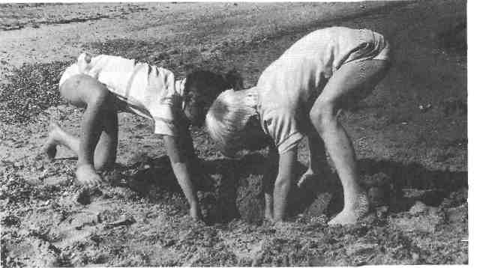
фото 40в,г: Детская в природе... песок, вода, ветер, солнце, дождь.
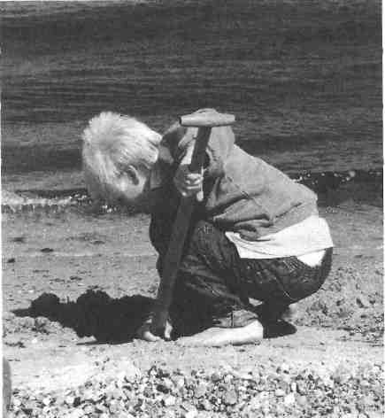

Идеальная детская комната для развития
Идеальная детская комната была бы похожа на терапевтический кабинет. К сожалению, такие размеры остаются мечтой, в реальности архитекторы отводят под детскую помещение площадью в 10-12 квадратных метров.
Я предлагаю следующее решение: как можно больше разнообразия и как можно меньше мебели.
Так ли уж нужен младшему школьнику письменный стол? Вполне возможно, ему гораздо удобнее делать домашнее задание на кухне, в компании мамы. Лучше, освободившись от больших шкафов и открытых полок для бесчисленных мягких игрушек, повесить гамак (в целях экономии места - в форме петли), а на пол положить матрасы для прыжков и строительства. Множество синяков и ушибов легко предотвратить, если и вместо громоздкой кровати с острыми углами просто положить на пол матрас поверх деревянной решетки.
Комната нужна для активной игры и для уединения. Компьютер, телевизор, музыкальный центр не должны находиться там, где спят, из-за слишком сильного воздействия на органы чувств и электросмога.
В своих комнатах дети должны играть и спать. Избыток раздражителей вызывает либо хаос, либо оцепенение.
Как примерно следует обставить детскую:
- натуральные материалы вместо искусственных (почитайте информацию о бытовых ядах);
- спокойные краски вместо обоев «вырви глаз» и яркого постельного белья;
- цвета должны соответствовать характеру ребенка, так как они воздействуют на душу и тело;
- матрас из трех частей в однотонных чехлах (заменяет батут, крупные строительные блоки);
203

204
- мини-батут (только мягко пружинящий!);
- небольшая или средних размеров, в зависимости от возраста ребенка, горка;
- гамак (можно подвесить петлей);
- по желанию: боксерская груша, перчатки;
- много больших подушек (однотонных, не пестрых);
- материал для строительства «домика» (простыни, прищепки для белья, веревки, мягкий плед, овечья шкура, фонарик);
- кресло-мешок;
- большая пластмассовая бочка, в которую ребенок может залезть;
- большой надувной матрас (при покупке проверьте, чтобы у него не было неприятного запаха);
- при достаточной высоте потолков в комнате можно сделать антресоль;
- игрушки должны храниться за закрывающимися дверцами или в больших ящиках.
Разумеется, все эти предписания невозможно реализовать в одной комнате. Это только рекомендации.

Сенсорная интеграция в диалоге за пределами терапевтического кабинета
Разобравшись в вопросе, родители меняют свои взгляды - это позволяет им найти новые бытовые ситуации, дающие возможность пополнить чувственный опыт или по-новому оценить старые, используя их для сенсорной интеграции.
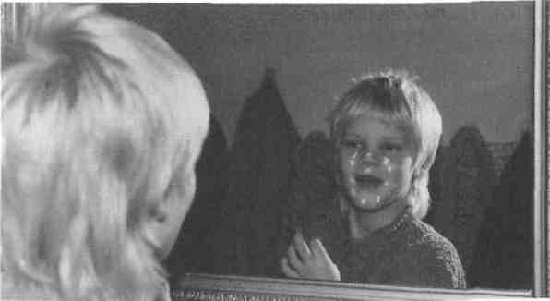
фото 41: Самостоятельное использование крема
- Пока ребенок мал, процедуру одевания и раздевания можно превратить в игру «надавливаний и потягиваний» (кинестетическая информация), тем самым помогая малышу лучше ощутить свое тело.
- Ребенка можно купать в маленькой ванночке, поставленной в ванну. После купания воду выплескивают в большую ванну - один ребенок называл эту игру «Капитан в тазу», - а малыша мажут кремом с легким массажем, если, конечно, ему это нравится. Полезны только те ощущения, которые доставляют удовольствие.

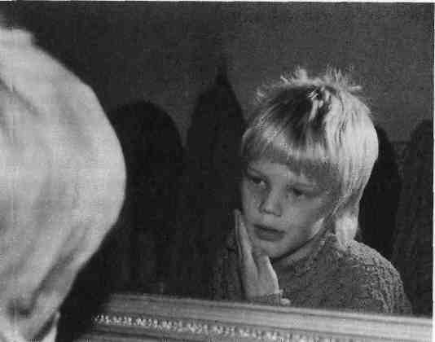
фото 42: Иссследование собственных ощущений
- Отцы предпочитают нежным объятиям дружеские потасовки. В обвщении со своими сыновьями они стараются найти какое-то обэщее дело (поход с палаткой, рыбалка, поездка на велосипеде;, плавание на байдарке, катание на горных лыжах, парусный сшорт, футбол и т.д.).
- Родитеелям легче понять, почему дети затевают дружеские потасовки, «если им известно, что такие упражнения с собственным телом шри участии партнера (не врага) чрезвычайно важны и полезгаы для развития (фото 43).
- Даже уупражнение со скользким кремом (см. пример Флори-ана на с. 1359) можно проделать дома в саду всей семьей. В жаркий летний [ день для этого понадобится только большая клеенка, пара башок крема, вода, детское масло или жидкое мыло.
- Прогу/лка по лесу, соединяющая в себе приключения и исследованию, викторина (Ивановы против Петровых) как любое «общее ; дело» способствуют социальной интеграции и помогают ребеенку почувствовать себя частью семьи (мы - одна команда).

Сенсорная интеграция в диалоге 207 за пределами терапевтического кабинета
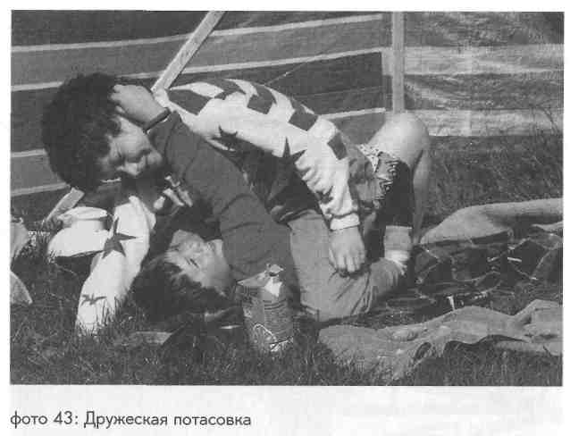
фото 44: Хоп!
Если основной принцип ясен, для подвижной игры сгодятся все идеи. (Некоторые мамы регулярно ездят со своими детьми в ИКЕА, чтобы те могли вдоволь «накупаться» в большом бассейне с шариками.)
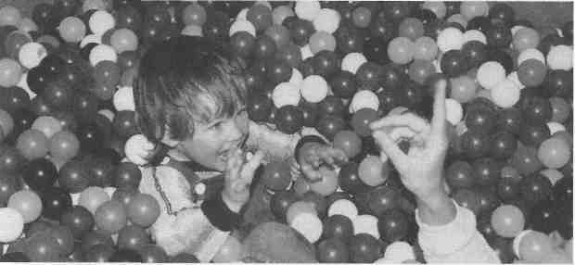

208
На хорошо оборудованных детских площадках можно тренировать вестибулярную систему: качаться, прыгать, кружиться, лазать, скатываться с горки (фото 45). Играя с песком и водой, ребенок не только стимулирует тактильное восприятие. Малыши любят таскать ведерки, полные песка или воды: пока они не удовлетворят свою потребность в мышечных ощущениях, эта каторжная работа им не надоест. Они с энтузиазмом волокут тяжело нагруженную тачку или, напрягая все свои силы, сражаются с тяжелой дверью, не позволяя себе помочь.
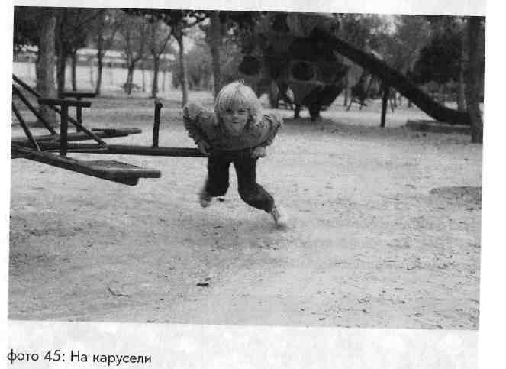
- В саду, где играют дети, обязательно должен быть гамак или качели (фото 46).
- В наше время почти не осталось деревьев, по которым разрешается лазать (фото 47).
- Большая пластмассовая бочка таит в себе богатые возможности экспериментов с силой притяжения.
- Если голеностопные суставы уже сформировались, я рекомендую детям катание на коньках и роликах (при покупке

Сенсорная интеграция в диалоге 209 за пределами терапевтического кабинета
следует обратить внимание на качество). Ноги не должны подвертываться внутрь, поэтому предпочтительнее ролики с высокими сапожками, хорошо фиксирующие ногу. Пока ребенок не научится переносить вес с одной ноги на другую, осваивая катание, ему следует двигаться как на самокате, отталкиваясь одной ногой.
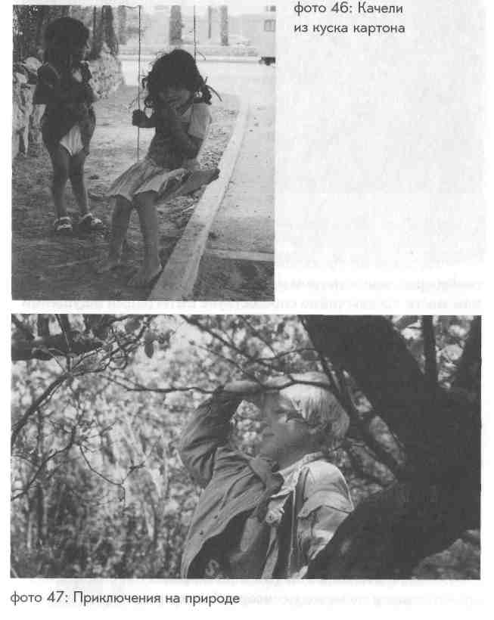

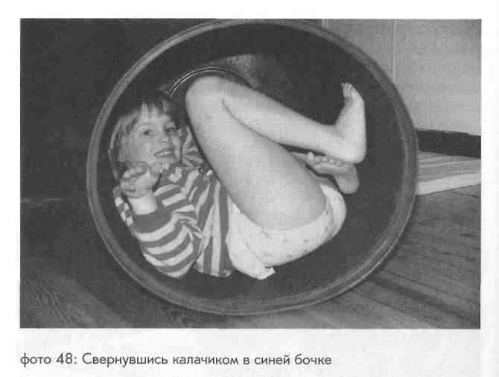
- Катание на трехколесном велосипеде, самокате, карте, скейтборде, одноколесном и двухколесном велосипеде в безопасном месте чрезвычайно способствует интеграции ощущений.
- Без страха играя в теплой воде, дети сами постепенно учатся плавать. Многие непоседы предпочитают держать голову под, а не над водой. Так им легче приспособиться к воздействию земного тяготения, сохраняя под водой привычное положение головы. Ведь чтобы удерживать голову над водой, нужно нарочно тянуть ее вверх. Такое положение непривычно, мешает установить равновесие. Эти же дети обычно не любят лежать на животе, а ложась на спину, неохотно опускают голову на пол, подчиняясь силе притяжения.
Другие дети боятся нырять, пока не научатся открывать под водой глаза. Им не хватает «зрительной поддержки равновесия» (см. главу «Основы сенсорной интеграции в диалоге», раздел «Вестибулярная система»).
Вот перечень видов спорта, совместимых с терапевтическими занятиями по методу сенсорной интеграции или, в легких

Сенсорная интеграция в диалоге за пределами терапевтического кабинета
случаях, даже заменяющих их: верховая езда, вольтижировка, плавание, парусный спорт, гребля, дзюдо, прыжки на батуте, некоторые цирковые трюки, к примеру, жонглирование (см. главу «Какие виды терапии разумно дополняют сенсорную интеграцию в диалоге!», фото 49, 50), лыжи, коньки и серфинг.

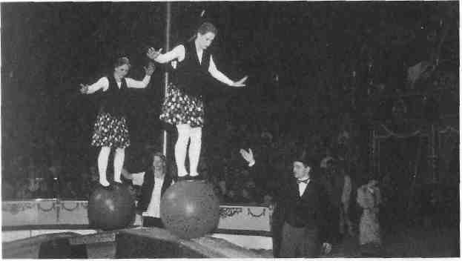

фото 49: Цирк Миньон - на манеже клоуны (фото - цирк Миньон)

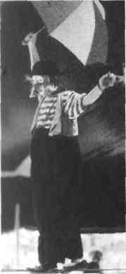
фото 50: Клоун на канате (фото - цирк Миньон)
Игра на музыкальном инструменте, ритмика помогает достичь большего равновесия детям с музыкальным дарованием. Важно, чтобы инструмент соответствовал темпераменту и характеру ребенка, чтобы он сам выбирал, на чем играть. Тому, кто с трудом справляется со своими порывами, больше подойдут ударные или труба, чем скрипка.
Дети, одаренные способностями к рисованию, могут научиться выражать свои чувства с помощью цветов и форм, в кар-

2
тинах. Таким образом тоже можно достичь большей уравновешенности.
Где лучше отдыхать
Пока дети не подросли, я советую проводить отпуск на море, у воды. Весной или осенью можно поехать для этого в теплые страны. Копание в песке, самостоятельное или при участии родителей, игры с водой и в воде очень полезны для интеграции всех ощущений. Они дают сильную нагрузку на кожу, мышцы и вестибулярную систему одновременно. После такого полезного отдыха дети демонстрируют невероятные успехи. Для родителей же отпуск оказывается тем более удачным, чем спокойнее ведут себя дети.
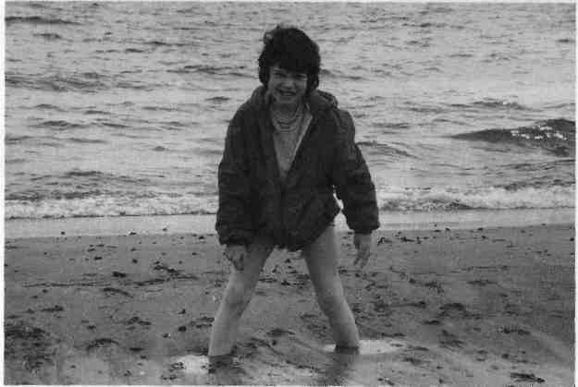
фото 51: Игры с мокрым песком на берегу Балтийского моря
Маленькие надувные лодки и большие матрасы даже взрослых побуждают к дерзким экспериментам с равновесием. На

Сенсорная интеграция в диалоге Z. I О за пределами терапевтического кабинета
пляже гамак могут заменить простыни, для которых и без того найдется самое разнообразное применение.
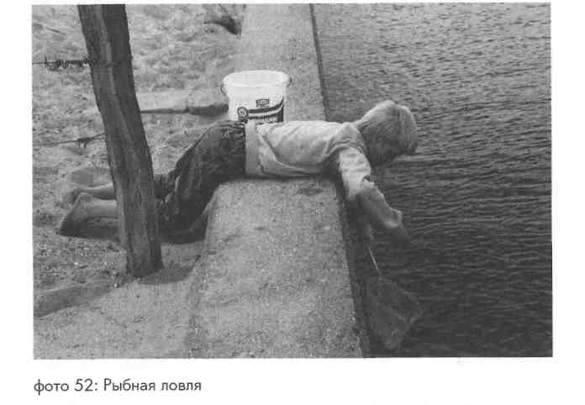
Зимний отдых в снегу с катанием на лыжах и санках часто вызывает настоящий скачок в развитии у детей, уже научившихся в достаточной мере ощущать свое тело.
То же касается и парусного спорта, серфинга, всех прочих водных развлечений (если вестибулярная система ребенка справляется с ними).
Крупные перемены происходят не на одном занятии с терапевтом в неделю, а в промежутке между занятиями. Дети должны проживать эту неделю в размеренном темпе, занимаясь тем, что приносит удовольствие и полезно для органов чувств.
Детям прежде всего нужно время и место для спонтанных игр!

214
«Больше вовсе не значит лучше!» Залог успеха в том, чтобы давать ребенку то, что ему нужно, в разумных количествах и в подходящий момент. Свободная игра служит паузой, необходимой для обработки впечатлений. Без таких пауз наплыв впечатлений не позволит им отложиться в памяти или вызовет неадекватную реакцию, хаос. Стремясь всячески способствовать развитию своих детей, мы часто забываем об этом. Чем выше социальное положение семьи, тем более плотно расписан день ребенка.

Какие виды терапии
разумно дополняют сенсорную
интеграцию в диалоге?
Я говорю, исходя из собственного опыта, не исчерпывающего всех возможных сочетаний. Так же как и в сенсорной интеграции в диалоге, качество других терапевтических занятий зависит от личного развития терапевта.
В порядке упоминания нет никакой качественной оценки.
Логопедия, коррекция речи
Многие терапевты, специализирующиеся на коррекции речи, обучены и методу сенсорной интеграции. Часто такое сочетание дает идеальную комбинацию. Я сотрудничаю с очень опытным логопедом. Если ребенок достиг уровня развития, на котором можно начинать работать с речью, я направляю его к этому логопеду. Она проводит тест развития речи и решает, целесообразны ли в этом случае логопедические занятия. Если нарушения речи вызваны задержкой развития, мы обычно откладываем дополнительную терапию. Окончательное решение тут зависит от возраста ребенка. Опыт показывает: такие дети овладевают речью самостоятельно. Во многих случаях работы одного терапевта (стимулирующего восприятие) оказывается достаточно.
Если восприятие налаживается, то для того, чтобы речь тоже вошла в норму, часто хватает одного или двух занятий с логопедом, «расставляющих точки над i».
При сильных нарушениях моторики рта я обращаюсь за консультацией о противопоказаниях к сосанию бутылочки, которое иногда может и вредить.
В сотрудничестве с логопедами я включила в свои занятия следующие упражнения:
215

216

- прицельное выплевывание ледяных кубиков в ванну -очень нравится детям с пониженной чувствительностью рта;
- кусочки булочки, посыпанной крупной солью, складывают за щеку, прижимают, а затем снова извлекают акробатическим движением языка и с уморительными гримасами;
- эксперименты с шипучим порошком: они стимулируют восприятие детей, не страдающих диабетом.
Физическая терапия, эрготерапия
Занятия сенсорной интеграцией в основном проводят специалисты этих направлений. Сейчас почти все физиотерапевты и эрготерапевты, работающие с детьми, имеют дополнительную квалификацию по сенсорной интеграции. Мы выручаем друг друга при нехватке мест или необходимости сменить терапевта.
У некоторых терапевтов есть особый опыт работы с детьми с определенной картиной болезни. Я занимаюсь в основном детьми, отвергающими тактильный контакт, очень пугливыми, на первый взгляд психически неуравновешенными и проявляющими склонность к аутизму. Ко мне часто обращаются за помощью или консультацией именно в этих случаях.
Работа с детьми с тяжелыми нарушениями базируется на определенных приемах физической и эрготерапии, и одной сенсорной интеграции тут бывает недостаточно. Занимаясь с младенцами, я сотрудничаю с опытными терапевтами, практикующими Бобат-терапию и работающими в диалоге.
Амбулаторный кабинет лечебной педагогики. Мартин Кливер, Гамбург*
Амбулаторные кабинеты лечебной педагогики помогают родителям детей с нарушениями восприятия и поведения, решив-
* Здесь и далее имя специалиста в заголовке означает, что текст принадлежит ему, а не автору книги. - Примеч. пер.

Какие виды терапии разумно дополняют сенсорную интеграцию в диалоге?
ших воспитывать своих детей в кругу семьи. Они могут иметь разную структуру. К примеру, Дом Миньон как институт амбулаторной лечебной педагогики и раннего развития организован следующим образом:
- Терапевтические занятия в группах для детей детсадов
ского и дошкольного возраста при задержке или нарушениях
общего развития. Дети занимаются в группах по 8 человек еже
дневно по четыре часа. Занятия ведут два терапевта и один
практикант, что позволяет при интенсивном индивидуальном
стимулировании развития не пренебрегать общением с други
ми детьми. Цель групповых терапевтических занятий - форми
рование соответствующего потребностям ребенка пространства
для занятий, в котором, опираясь на имеющиеся способности,
можно развивать восприятие и моторику, способствовать фор
мированию и развитию речи, воспитывать культурные навыки.
-Индивидуальные занятия в рамках амбулаторной лечебной педагогики направлены на коррекцию отдельных нарушений и проблем развития, в них используются самые разные медицинские, психологические и педагогические методы, а также терапия искусством: рисование, музыка и риторика.
- Консультации, советы по воспитанию, сопровождаю
щие терапевтические занятия, служат для обмена мнениями
между родителями, терапевтами, учителями и другими специ
алистами в целях создания оптимальных условий, способству
ющих развитию детей в соответствии с их потребностями.
-Лечебно-педагогический диагноз формулируется в результате совместной работы специалистов кабинета или на междисциплинарном совете, в ходе обсуждения конкретных примеров работы, на которых основывается применение упомянутых методов.
Занятия по раннему развитию на дому. Мартин Кливер, Гамбург
В Германии и Австрии дети с отставанием или нарушениями в развитии в первые семь лет жизни имеют право на помощь

218
по адаптации в обществе, это происходит в форме занятий по раннему развитию.
- Такие занятия проводятся в привычной для ребенка среде, то есть дома, в кругу семьи или в яслях, один-два раза в неделю.
- Они направлены на сенсорное, моторное и речевое развитие в объеме, соответствующем возрасту и общему уровню развития. Цель занятий - стимулировать самовосприятие ребенка, воспитывать у него чувство доверия к окружающему миру, чтобы он мог достичь в нем максимальной самостоятельности.
- Занятия по раннему развитию подразумевают интенсивное участие родителей и всей семьи в процессе терапии, консультативную помощь в решении бытовых проблем: к примеру, при обращении к терапевтам, врачам, в детские сады и в государственные учреждения.
- Как форма лечебно-педагогической деятельности, занятия по раннему развитию опираются на медицинские, психологические и педагогические методики и нацелены на удовлетворение не только физических, но и психических потребностей ребенка.
Лечебная эвритмия. Мартин Кливер, Гамбург
Лечебная эвритмия - это особый вид терапии движением, разработанный на основе антропософского представления о развитии человека. Она исходит из идеи психического восприятия как резонанса внешних ритмов, звуков речи или музыкальных фраз. Другими словами, она пытается чисто антропологическими методами установить связь между психическим восприятием и его пространственным выражением (движением). Ритмичное топание и хлопание, пробегание по траектории определенной конфигурации, оформление гласных и согласных звуков жестами, упражнения с палочками на ловкость пальцев и рук или для тренировки чувства пространства - вот некоторые элементы лечебной эвритмии. При этом целью занятий в комбинации

Какие виды терапии разумно дополняют сенсорную интеграцию в диалоге?
с лечебной педагогикой может быть улучшение самовосприятия в движении и, в конечном итоге, улучшение моторики.
В Доме Миньон лечебная эвритмия назначается в сочетании с сенсорной интеграцией в диалоге, поскольку, побуждая к движению извне, она, со своей стороны, развивает и тренирует внутреннюю способность ребенка планировать и осуществлять определенные движения.
Метод Фельденкрайза
Я впервые познакомилась с методом Фельденкрайза шестнадцать лет назад. Израильский физик Моше Фельденкрайз разработал систему упражнений на основе гениального в своей целостности исследования связей между телом, разумом и душой.
Его основные методы - функциональная интеграция (индивидуальные тактильно-двигательные занятия в диалоге с ребенком/взрослым) и осознание через движение (занимающиеся в группе двигаются сами, каждый по-своему, следуя вербальным указаниям тренера).
Оба метода основываются на физиологических позах и схемах движения, а также на потребностях данного человека или группы. Занятия, как индивидуально, так и в группах, проводятся с использованием диалога (см. список рекомендованной литературы в конце книги).
Вначале меня особенно привлекал педагогический подход Фельденкрайза, полностью совпадающий с подходом сенсорной интеграции в диалоге. «Техника» занятий, однако, намного сложнее и шире!
В сравнении с сенсорной интеграцией в диалоге работа с ребенком по методу Фельденкрайза проходит более спокойно и упорядоченно. Она включает элементы игры при более ярко выраженной направляющей роли терапевта.
Владея обоими «инструментами», я в каждом отдельном случае решаю, что больше подходит ребенку. Я направляю некоторых детей, занимающихся у меня сенсорной интеграцией,

220
на дополнительные занятия к своим коллегам, практикующим метод Фельденкраиза, и, наоборот, детей, с которыми я работаю по Фельденкрайзу, - на занятия сенсорной интеграцией. В ряде случаев я объединяю оба метода.
(В Германии адреса тренеров, работающих по методу Фельденкраиза, можно получить в Немецкой гильдии Фельденкраиза в Мюнхене.)
Двигательная терапия - психомоторика
В Германии и Австрии двигательные терапевты и педагоги, занимающиеся двигательным развитием, помимо основного педагогического или терапевтического образования (например, образование учителя физкультуры, воспитателя, физического терапевта и т.д.) имеют диплом школы двигательной терапии в Дортмунде. Основное содержание их работы - комплексная диагностика движений и стимуляция психомоторного развития.
«Двигательная терапия дает ребенку возможность по-новому и по-другому ощутить свое тело. Чтобы ребенок сформировал единое представление о своем теле, ему предлагаются упражнения на движение и восприятие в соответствующем помещении. При этом речь идет не об улучшении двигательных навыков, а прежде всего о развитии личности ребенка. В движении дети обретают способность лучше оценивать свое тело и самих себя. Важно то, что с улучшением моторики растет и уверенность ребенка в себе».*
В Германии этот игровой, рассчитанный на детское восприятие метод был развит профессором Эрнстом Кипхардом.
Группы по психомоторному развитию (и в некоторых случаях индивидуальные занятия) организуются при кабинетах физической терапии, народных университетах, семейных консультациях, кабинетах двигательных терапевтов, социально-педиатрических центрах и пр.
* Schmidt L. Stubenhocker und Zappelphilipp. Dortmund: Verlag Mo-dernes Lernen, 2000.

Какие виды терапии разумно дополняют сенсорную интеграцию в диалоге?
В последние годы двигательные терапевты и педагоги, занимающиеся двигательным развитием, начали включать в свою работу и основы сенсорной интеграции по Джин Айрес.
Терапевтические игры в воде
Терапевтические игры в воде, или «занятия психомоторикой в воде», проводятся, как правило, учителями физкультуры с дополнительной квалификацией. Такие игры дают великолепную возможность работать со всеми базовыми ощущениями. Они очень занимательны и доставляют огромное удовольствие. Информацию о таких занятиях можно найти непосредственно в бассейнах.
Лечебная верховая езда (иппотерапия)
С моей точки зрения, лечебная верховая езда - это сенсорная интеграция верхом. Ребенок получает от лошади раздражители, воздействующие одновременно на вестибулярную систему, кожу и кинестетическое восприятие. Верховая езда тренирует внимание, социальное поведение, развивает уверенность в себе, ею можно продолжать заниматься всю жизнь. Как правило, девочкам конный спорт нравится больше, чем мальчикам. После занятий лечебной верховой ездой многие дети становятся совершенно другими.
Лечебное дзюдо
В дзюдо есть все, что нужно для развития базовых видов чувствительности. Катание и удары о маты стимулируют вестибулярную систему и кинестетическое восприятие. Обязательные для последовательного соблюдения правила игры воспитывают социальное поведение. В обычных школах дзюдо часто царит суровая атмосфера борьбы за каждый следующий пояс. Лучше

начать с личного разговора с тренером и пробного занятия. Иногда встречаются и занятия лечебным дзюдо.
В своей книге «Дзюдо как реабилитирующий вид спорта» К. Амирпур* пишет о работе с детьми, страдающими, в частности, спастической тетраплегией, диплегией, гемиплегией, атетозом, атаксией и их смешанными формами.
Кинезиология
«Кинезиология - это наука о мышцах, изучающая тестирование мышц и использующая приемы уравновешивания мышц с целью восстановления мышечного равновесия. Прикладная кинезиология означает, что мы интегрируем в свою работу информацию о теле и разуме, которую можно извлечь из мышц, тем самым облегчая себе выполнение поставленных задач. Согласно нашей философии, ученик - это неповторимая, развивающаяся, позитивная личность, готовая учиться, если поместить ее в способствующую развитию среду.
Рейки
Древнее учение «рейки» было вновь открыто доктором Микао Усуи в конце XIX века. Усуи руководил христианской духовной семинарией в Киото в Японии. В непрестанных поисках ключа к исцелению он обнаружил в старых буддийских сутрах сведения, полный смысл которых открылся ему в глубокой медитации, - так возникла «Система естественного исцеления Усуи». Рейки - универсальная жизненная энергия - подобно кислороду содержится в нас самих. Наложением рук я открываю доступ рейки в мою энергетическую систему (чакры, меридианы) и позволяю ей перетечь через меня в тело моего партнера. Лечить можно и самого себя.
* Amirpour Kh. Judo als Rehabilitationssport. Bonn: Rehabilitations-verlag, 1984.

223

Какие виды терапии разумно дополняют сенсорную интеграцию в диалоге?

Посвятить в рейки может только прошедший специальное обучение мастер рейки, просто прочесть книгу о рейки недостаточно. (Согласно мастеру рейки Инге Герлах, Гамбург.)
Натуропатия. Лотар Урсинус, гомеопат, Гамбург*
Нарушения восприятия сенсорных стимулов в натуропатии
Перед началом любого цикла занятий возникает вопрос, имеем ли мы дело с физическими или психическими расстройствами. Вопрос о том, в чем коренится причина нарушений.
В течение 13 лет я занимаюсь в своем кабинете с детьми с различными расстройствами. Самые распространенные заболевания - нейродермит, аллергия, гипер- или гипоактивность часто бывают вызваны одними и теми же причинами, и потому я объединяю их под общим названием нарушения обработки стимулов. Это означает, что поступающие извне сигналы не обрабатываются должным образом. Если нарушения проявляются на коже, мы говорим о нейродермите, если страдают слизистые ткани - об аллергии, при расстройствах нервно-сенсорной системы ставится диагноз гипер- или гипоактивность.
Что чаще всего вызывает нарушения обработки стимулов? Влияние беременности или родов. Известно, что курение, чрезмерное употребление алкоголя во время беременности и недостаток кислорода во время родов вызывают поражения мозга и нервной системы ребенка. Небезопасны и обследования
* Помимо привычной нам философии традиционной научной медицины существуют подходы, которые могут показаться непривычными или несколько странными. Натуропатия и некоторые направления терапии (например метод Томатиса) имеют собственный понятийный аппарат и философию, которые в кратком изложении могут оказаться совершенно непонятными читателю. Улла Кислинг сотрудничала с этими специалистами и посчитала нужным включить их замечания в свою книгу, поэтому в русском издании мы сохранили разделы, написанные Лотаром Урсинусом и Иоахимом Кунце. - Примеч. науч. ред.

224
ультразвуком: в последнее время многократные ультразвуковые обследования во время беременности все чаще вызывают критику. Желтуха новорожденных, вызванная гемолизом, является нормальной, но сильные проявления желтухи, требующие медикаментозного вмешательства, могут быть первым признаком дефекта печени.
Прививки. Очень часто нарушения обработки стимулов начинаются с негативных последствий прививок, которые проявляются такими симптомами, как высокая температура, беспокойный крик, изменение вкусовых привычек, понос, спазмы, тошнота, онемение тела, нарушения ритма сна и бодрствования сразу после вакцинации. Если ваш ребенок после прививки ведет себя необычно, не исключено, что прививка оказала вредное воздействие.
Родителям, которых интересует эта тема, я рекомендую прочесть информационный вкладыш, прилагающийся к вакцине, и другие доступные издания. Важно, чтобы в момент вакцинации ребенок был здоров. Многочисленные прививки повышают риск неблагоприятных последствий.
Наследуются не сами болезни, а склонность к ним. Для каждой болезни нужны определенные условия; возникнут они или нет - зависит от того, как складывается жизнь человека. Хорошим инструментом для регулирования унаследованной предрасположенности являются детские болезни: например, корь может оказать на организм ребенка стабилизирующее воздействие.
Нарушения обмена веществ. Нарушения восприятия и обработки раздражителей могут быть вызваны дисфункциями внутренних органов.
Мне чаще всего приходится сталкиваться с дисфункцией поджелудочной железы, одного из важнейших органов пищеварения. Нарушение в развитии эмбриона может вызвать избыточный прием железа во время беременности. Первыми признаками расстройства поджелудочной железы являются вздутие живота, непереносимость продуктов питания, сухая кожа.

Какие виды терапии разумно дополняют 225 сенсорную интеграцию в диалоге?
При нарушении кислотно-щелочного баланса энзимы поджелудочной железы, несмотря на оптимальное питание, не вырабатывают незаменимых аминокислот, необходимых для образования определенных нейромедиаторов (сигнальных веществ). Нарушения обмена веществ приводят к реакции «короткого замыкания» в мозгу, проявляющейся в виде гиперкинетического синдрома.
Поджелудочная железа представляет собой центр человеческого тела. Ее дисфункции приводят на физическом уровне к расстройствам пищеварения, а на тонковещественном уровне - к неуверенности в себе и пониженной самооценке. Дисфункции поджелудочной железы устанавливаются дифференцированными анализами крови и кала.
Прямые аллергические реакции на те или иные продукты питания встречаются относительно редко, несмотря на большую распространенность таких диагнозов. Истинной причиной, скрывающейся за пищевой аллергией, является дисфункция поджелудочной железы и недостаток иммуноглобулина А в кишечнике. Если удается восстановить функцию поджелудочной железы и защиту кишечника (IgA), пищевая аллергия, как правило, проходит.
Белый сахар сжигает минералы и витамины, их недостаток выражается в возбудимости, страхах, нарушении внимания, агрессивности и усталости. В сочетании с ослабленной поджелудочной железой это может привести к серьезным нарушениям работы кишечника и размножению кишечных грибков. Нарушение флоры кишечника в свою очередь вызывает заболевания печени, почек и создает дополнительную нагрузку для мозга.
Фармакологические исследования показывают, что избыточное потребление сахара приводит к появлению классических симптомов гипер- и гипоактивности. Сахар воздействует на вкусовые нервы как наркотик и может вызвать зависимость.
Травмирующие переживания и травмы. Травмирующие переживания во время беременности, родов или в раннем детстве могут вызвать дисфункцию органов гормональной регуляции. Центральным органом, управляющим душой и телом,

226
является гипоталамус. За работу гормональных желез организма (поджелудочной, щитовидной, надпочечников) отвечает гипофиз. Надпочечники управляют активностью человека и его реакциями на стресс.
Натуропатический диагноз
Для прояснения причин заболевания проводится подробная беседа. Нарушения обработки раздражителей устанавливаются с помощью компьютера путем измерения показателей регуляции. Таким способом можно выявить нарушения латерально-сти, гормональную недостаточность и многое другое.
Подробные и целенаправленные лабораторные анализы (кала и крови) и электроакупунктура выявляют работу внутренних органов и обмена веществ. Таким образом создается четкая и ясная картина текущих процессов.
Натуропатическое лечение
Натуропатическое лечение нарушений обработки стимулов зависит от диагностики причин нарушений. Чаще всего проводятся гомеопатическое лечение, терапия цветочными эссенциями доктора Баха, биорезонансная терапия, цветотерапия и применяются медикаменты укрепляющего или восстанавливающего воздействия.
Лечение натуропатией, укрепляющее ослабленные системы органов и психику, хорошо сочетается с сенсорной интеграцией в диалоге.
Метод доктора Томатиса.
Иоахим Кунце, институт Томатиса в Гамбурге
Говоря о развитии человека, обычно разделяют физическую и духовную зрелость. Процесс духовного развития тесно связан с тем, к насколько тонкому восприятию способен человек. Газ-мышляя над тем, как устроено восприятие, мы констатируем, что это чрезвычайно сложный процесс, требующий совокупной работы отдельных сенсорных каналов. Предполагается, что вое-

приятие и анализ раздражителя проходят без помех внутри каждого сенсорного канала. Итоговая полная информация формируется в результате объединения различных впечатлений, совмещения услышанного и увиденного. На основе этой информации выносится адекватная оценка происходящего и принимается решение о соответствующем дальнейшем поведении.
Уже в конце сороковых годов доктор медицины Альфред Томатис начал заниматься процессами обработки слухового восприятия. Сюда относится и способность приспосабливаться к уровню громкости окружающего мира. Кроме того, важно уметь определять, откуда доносится звук, чтобы следить за разговором даже в акустически неблагоприятной ситуации (например, в гудящем школьном классе). Только эти условия позволяют воспринимать и обрабатывать содержание услышанного.
Особая заслуга Томатиса состоит в том, что он обратил внимание на исключительную роль уха: описанный процесс обработки требует высокой степени участия мозга, а мозговая деятельность, в свою очередь, зависит от совмещения данных, полученных различными органами чувств, и выражается в уверенном владении собственным телом и в психической бодрости. Ухо, отвечающее и за равновесие и за слух, наделено двойной функцией и потому вдвойне активно. Помимо слуха, оно осуществляет физическую (вестибулярную) регуляцию и стимулирует физическое и психическое развитие.
Разработанные Томатисом звуковые упражнения (так называемая слуховая терапия) воздействуют именно на регулирующие функции уха. В настоящее время это единственный вариант звуковой терапии, основанный на нейрофизиологии. Он эффективен при нарушениях слухового восприятия и хорошо дополняет терапию двигательных нарушений. Слуховая терапия Томатиса существенно обогащает целостную развивающую терапию, поскольку слуховые стимулирующие импульсы способствуют процессу сенсорной интеграции. Слуховая терапия Томатиса осуществляется специально обученными терапевтами, этот метод постоянно совершенствуется.

228
Шиатсу для детей - шиатсу в диалоге. Габриэле Каэхеле, Гамбург
Техника шиатсу, разработанная в Японии, является признанной формой терапии на Западе. Более или менее сильными нажатиями мы обращаемся к кинестетическому восприятию всего тела, согласно Улле Кислинг, недостаточно развитому, в частности, у всех детей с нарушениями поведения и речи.
«Обращаться» - значит ожидать ответа. У каждого человека есть определенные зоны, испытывающие потребность в прикосновении. В диалоге с ребенком мы находим эти зоны и выясняем, какое именно прикосновение ему нравится. В шиатсу можно делать все: тереть, гладить, похлопывать, тянуть и т.д. Нежность и сила прикосновения зависят от потребностей и желания ребенка.
Жизненная энергия ребенка циркулирует по нескольким криволинейным каналам, «меридианам», охватывая все физические органы и системы. Продуманные прикосновения стимулируют ток энергии, омывающей тело, разум и эмоции. Жизнь -это движение, движение в большом и в малом - в моторике и в процессах обмена веществ в каждой отдельной клетке. В состоянии покоя энергия течет свободно, открытые каналы стабилизируют участки напряжения, как в сложном сплетении водных путей.
Прикосновение питает органы чувств, способствует росту, психическому и эмоциональному развитию. У некоторых детей исходная потребность в прикосновениях скрыта под толстым наносным слоем боязни и отвержения тактильного контакта. Неважно, что вызвало этот страх: когда ребенок чувствует себя комфортно, его защитная броня начинает распадаться. Сколько времени понадобится на это, определяет сам ребенок. А мы терпеливо ждем. Шиатсу помогает детям обрести уверенность в себе, удовлетворение, позитивный настрой, ясность в мыслях, они лучше справляются с социальными ситуациями, лучше учатся и меньше болеют.
Мне хотелось бы, чтобы больше детей получило возможность заниматься шиатсу - в семье, с терапевтом и в других

Какие виды терапии разумно дополняют 229 сенсорную интеграцию в диалоге?
условиях; чтобы больше людей заметило благодарную и позитивную реакцию детей на такие тактильные опыты в нашей сухой и черствой жизни. Наконец, мне хотелось бы, чтобы больше терапевтов, воспитателей, учителей и родителей открыли для себя возможность с помощью шиатсу упрочить свои отношения с детьми.
Интегративный лечебно-педагогический/ терапевтический цирк
Пример: «Цирк Миньон», «Клоуны и Компания»
Интегративный детско-юношеский проект Дома Миньон, института амбулаторной лечебной педагогики и раннего развития на западе Гамбурга, был начат в 1992 году в результате поиска новых форм терапии движением для детей-инвалидов или подростков с угрозой инвалидности в возрасте 12-16 лет.
В настоящее время в проекте участвуют около 100 детей и подростков под руководством директора цирка Мартина Кливера и двух других взрослых. Каждые два года образуется новая группа из 40 детей, приступающих к изучению цирковых искусств.
Ежегодно цирк отправляется на гастроли - со своим собственным шатром, 13 фургонами, двумя тракторами и тягачом -по приглашениям на выступления в Гамбурге и окрестностях, а также на фестивали и конгрессы по всей Германии.
Цирковое представление с жонглерами, акробатами на одноколесных и высоких велосипедах, хождением на ходулях, гимнастами на шаре и на канате, клоунами, фокусниками, факирами и даже огнеглотателями каждые два года получает новое оформление в виде небольшой поэтической истории. Юные артисты сами сочиняют музыку для своего оркестра, самостоятельно и при этом практически профессионально разрабатывают костюмы и грим.
Чтобы установить и собрать цирковой шатер, привести в порядок фургоны и принадлежащие цирку лодочные качели, соорудить необходимый реквизит, подросткам нужны не толь-

230
ко технические и ремесленные навыки, от них требуется способность работать самостоятельно и ответственно.
Важнейшими, однако, представляются те педагогические задачи, которые ложатся на плечи юных артистов. Они сами обучают начинающих и младших детей из интегративного цирка!
Этот проект способствует интеграции чувств на самых разных уровнях и потому рекомендуется для подражания.
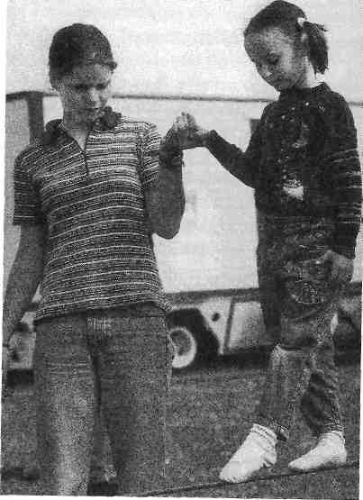
фото 53: Большие помогают маленьким (фото - цирк Миньон)
...Акробаты же и клоуны выступают по ту сторону наших
возможностей.
Карл Краус

Когда
заканчивается терапия?
В идеале терапия заканчивается тогда, когда исчезают жалобы и ребенок научается регулировать себя сам. Часто к этому моменту он теряет интерес к занятиям, ему больше не хочется приходить каждую неделю. Наступает «насыщение».
В реальности продолжительность терапии ограничивается числом занятий, оплачиваемых страховой компанией.
Кроме того, бывают и такие дети, как Олаф, на описываемый момент - семи с половиной лет.
Олаф ходил ко мне на занятия в Институт Инге Флемиг три года. Как-то мы с его мамой сидели рядом на скамейке, наблюдая за пестрой игрой группы. Олаф на полной скорости скатился на роликовой доске с горы и медленно ездил мимо нас из стороны в сторону.
Его мама сказала мне, что на следующей неделе им назначен очередной медицинский осмотр у Инге Флемиг. Мы решили предложить Инге Флемиг завершить терапию. Олаф хорошо развивался, и в школе тоже все складывалось прекрасно.
На следующей неделе мы встретились на приеме у Инге Флемиг, и перед этим я уже сообщила ей о нашем предложении.
Инге Флемиг попросила Олафа для начала проскакать по комнате на одной ноге. И что же он сделал? Чрезвычайно артистично изобразил неловкие движения неумехи. Инге Флемиг бросила на меня вопросительный взгляд, - я была удивлена не меньше нее! Но потом я догадалась, в чем тут дело. Я знаком попросила Инге Флемиг не комментировать происходящего и написала ей записку: «Пожалуйста, пусть продолжает, попросите его потом поиграть снаружи, пока мы не закончим».
Олаф разыграл великолепный спектакль! Как только он нышел за дверь, мы с его мамой рассмеялись и объяснили все Инге Флемиг.
Олаф прекрасно знал, как проходит обследование. Он слышал, как мы говорили о завершении терапии и, ни слова ни
231

говоря, решил оказать сопротивление! Его моторные способности оказались развиты так хорошо, что ему ничего не стоило разыграть искусственную неловкость. Он хотел и дальше ходить на занятия!
Инге Флемиг сказала тогда примерно следующее: «Если это ему так важно, значит, терапия ему еще нужна. Что-то в нем еще не пришло в равновесие».
Получив разрешение на следующие полгода занятий, Олаф отходил ко мне только месяц. Помимо вольтижировки, он еще хотел по-настоящему освоить верховую езду.
Для его психического равновесия было важно самому решить, когда закончить терапию.
На этом примере ясно видно, что решение о завершении терапии должно быть принято совместно всеми участниками развивающего процесса, причем главным тут является ребенок.
С моей точки зрения, важно, чтобы «наши» дети начинали параллельно заниматься сенсорно-интегрирующим видом спорта. По окончании терапии им предоставляется возможность сделать эти занятия более интенсивными или начать новые. Таким образом, переходный период «после терапии» получается более плавным, в том числе и для родителей. Нередко именно матери озабочены тем, как все пойдет дальше, без привычной поддержки. Дети быстрее привыкают к самостоятельности, потому что они «готовы» к новым задачам.
По-другому дело обстоит с детьми с тяжелыми нарушениями. Многим всю жизнь необходима терапия, чтобы удержать достигнутое, чтобы развитие не обратилось вспять. В большинстве случаев одного вида терапии недостаточно для поддержания определенного качества жизни. Некоторых детей только терапия спасает от болей.

233

(Финиш»

Прежде чем «прийти к финишу», нам надо начать движение. Каждый человек располагает способностями привести что-то в движение. Достаточно принять решение сделать «первый шаг».
Я хочу поддержать родителей, особенно матерей, в их стремлении найти помощь, если их что-то беспокоит, я обращаюсь к ним с просьбой не утрачивать доверия и не сдаваться.
Как часто я выслушиваю рассказы о том, как по году приходится ждать очереди на консультацию или терапевтические занятия! Эту проблему вам не решить. Но этим временем можно воспользоваться, если самим приняться за дело: так можно найти новые, собственные решения проблемы.
Начните сегодня же воплощать в жизнь какую-нибудь идею из этой книги!
Сенсорная интеграция - не «искусственный продукт». Человеку свойственно развиваться, стремление кразвитию заложено в каждом из нас. Иногда его нужно только «пробудить».
Если моя книга побудила вас к чему-то в этом духе, значит, я достигла своей цели.
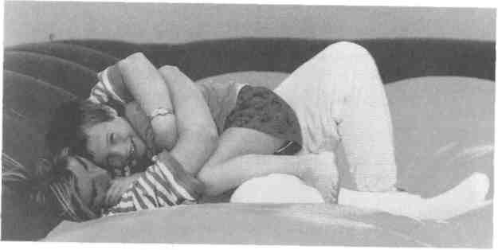
фото 54

234
Редко речь идет о том...
Редко речь идет о том, о чем кажется. Если нам удастся свести нечто сложное к тому простому, что лежит в основе всего, мы будем вправе считать сложное простым. Только в простом найдется место сложному. Упрощая, мы обретаем силу. Эта сила дает нам мудрость.
Только то, что стало простым, может снова стать сложным.
Ульрих Шаффер

Литература
Amirpour, Khosrow. Judo als Rehabilitationssport. Bonn: Rehabi-
litationsverlag, 1984. Ayres,A. Jean. Bausteine der kindlichen Entwicklung. Heidelberg:
Springer-Verlag, 1984.* Blechschmidt, Erich. Wie beginnt das menschliche Leben. Stein
am Rhein, CH: Christiana-Verlag, 1968. Brown, Christie. Mein linker Fuft. Zurich: Diogenes-Verlag, 1994. Buchwald, Gerald. IMPFEN Das Geschaft mit der Angst. Lahn-
stein: emu-Verlag, 1995. Delarue, E, Delarue S. Impfungen, der unglaubliche Irrtum. Miin-
chen: Hirthammer Verlag, 1990. Dennison, Paul E. Befreite Bahnen. Freiburg im Breisgau: Verlag
fur angewandte Kinesiologie. Feldenkrais, Moshe. Abenteuer im Dschungel des Gehirns. Der
Fall Doris. Deutsche Ubertragung von Franz Wurm. Frankfurt
a. M.: Suhrkamp, 1981. Feldenkrais, Moshe. Bewufitheit durch Bewegung. Frankfurt a.
M.: Suhrkamp, 1978. Feldenkrais, Moshe. Die Entdeckung des Selbstverstandlichen.
Frankfurt a. M.: Suhrkamp, 1987. Flehmig, Inge. Die normale Entwicklung des Sauglings und ihre
Abweichungen. Stuttgart: G.-Thieme-Verlag, 1979. Liedloff, Jean. Auf der Suche nach dem verlorenen Gliick. Mun-
chen: Beck, 1992." Molcho, Samy. Korpersprache der Kinder. Munchen: Mosaik-Verlag, 1983. Molcho, Sammy. Korpersprache als Dialog. Ganzheitliche Kommu-
nikation in Beruf und Alltag. Munchen: Mosaik-Verlag, 1988.
* Айрес Дж. Ребенок и сенсорная интеграция: Понимание скрытых проблем развития. М.: Теревинф, 2009. -Примеч. пер. ** Ледлофф Ж. Как вырастить ребенка счастливым: принцип преемственности. М.: Генезис, 2007. -Примеч. пер.

Montagu, Ashley. Korperkontakt. Stuttgart: Klett, 1974.
Muths, Christa. Farbtherapie. Munchen: Heyne-Verlag, 1989.
Nilsson, Lennart. Ein Kind entsteht. Munchen: Mosaik Verlag, 1990.
Sanders, Lea. Die Farben deiner Aura. Munchen: Goldmann-Verlag, 1999.
Schmidt, Lilo. Stubenhocker und Zappelphilipp. Dortmund: Verlag Modernes Lernen, 2000.
Sellin, Birger. Ich will kein inmich mehr sein. Koln: Kiepenheuer &Witsch, 1995.
Rogge, Jan-Uwe. Kinder brauchen Grenzen. Hamburg: Rowohlt Taschenbuch-Verlag, 1995.
Tikkanen, Marta. Aifos heiftt Sofia. Hamburg: Rowohlt Taschenbuch-Verlag, 1985.
Tomatis, Alfred. Der Klang des Lebens. Hamburg: Rowohlt Taschenbuch-Verlag, 1987.
Tomatis, Alfred. Klangwelt Mutterleib. Munchen: Kbsel-Verlag, 1994.
Tomatis, Alfred. Das Ohr und das Leben. Meilen: Walter-Verlag, 1995.
Williams, Donna. Ich konnte verschwinden, wenn du mich be-ruhrst. Hamburg : Hoffmann & Campe Verlag, 1992.
Zimmer, Katharina. Das Leben vor dem Leben. Munchen: Kosel-Verlag,

